**软件工程系列课程教学辅助网站**

**软件需求规格说明书**

版本:0.6

2017年12月15日

[葛倍良，黄鹏羽，金浩楠，余倩，周雨璐]



|  |  |  |  |
| --- | --- | --- | --- |
| 文件状态： | 文件标识： | | PRD2017-G07-软件需求规格说明书 |
| [√] 草稿 | 当前版本： | | 0.6 |
| [ ] 正式发布 |  | 制作者： | 葛倍良,黄鹏羽，金浩楠，余倩，周雨璐 |
|  | 完成日期： | | 2017-12-15 |

**历史版本：**

| 版本 | 作者 | 规范的版本 | 完成日期 |
| --- | --- | --- | --- |
| 草稿 | G7小组 | 0.1 | 2017年11月24日 |
| 初步1 | G7小组 | 0.2 | 2017年12月3日 |
| 初步2 | G7小组 | 0.3 | 2017年12月5日 |
| 初步3 | 葛倍良 | 0.4 | 2017年12月6日 |
| 初步3 | 葛倍良 | 0.5 | 2017年12月10日 |
| 初步4 | 葛倍良 | 0.6 | 2017年12月15日 |

**目录**

版本:0.6 1

1. 引言 13

1.1目的 13

1.2文档约定 13

1.3预期的读者和阅读建议 13

1.4产品的范围 14

1.4.1上下文图 14

1.4.2事件响应列表 15

1.5参考文献 15

2. 综合描述 16

2.1产品的前景 16

2.2产品的功能 16

2.3用户类和特征 17

2.4运行环境 17

2.5设计和实现上的限制 18

2.6假设和依赖 18

3. 外部接口需求 18

3.1用户界面 18

3.2硬件接口 19

3.3软件接口 19

3.4通信接口 19

4. 系统特性 20

4.1说明和优先级 20

4.2激励/应序列 23

4.3功能需求 24

4.3.1用例图 24

4.3.1.1游客用例图 24

4.3.1.2学生用例图 25

4.3.1.3教师用例图 26

4.3.1.4管理员用例图 27

4.3.2用例描述 28

4.3.2.1游客注册用例描述 28

4.3.2.2游客查看主页用例描述 29

4.3.2.3学生找回密码用例描述 30

4.3.2.4学生登录用例描述 31

4.3.2.5学生个人中心查看用例描述 32

4.3.2.6学生编辑个人信息用例描述 33

4.3.2.7学生进入论坛用例描述 34

4.3.2.8学生进入课程论坛用例描述 35

4.3.2.9学生进入已有帖子用例描述 36

4.3.2.10学生帖子下留言用例描述 37

4.3.2.11学生删除自己留言用例描述 38

4.3.2.12学生帖子内含资料下载用例描述 39

4.3.2.13学生进入自发贴用例描述 40

4.3.2.14学生管理自发贴用例描述 41

4.3.2.15学生发帖用例描述 42

4.3.2.16学生课程选择用例描述 43

4.3.2.17学生教师信息查看用例描述 44

4.3.2.18学生课程信息查看用例描述 45

4.3.2.19学生课程资料查看用例描述 46

4.3.2.20学生课程资料下载用例描述 47

4.3.2.21学生课程通知查看用例描述 48

4.3.2.22学生进入答疑板块用例描述 49

4.3.2.23学生参与答疑用例描述 50

4.3.2.24学生查看历史答疑聊天记录用例描述 51

4.3.2.25学生查看答疑时间用例描述 52

4.3.2.26学生查看课程链接用例描述 53

4.3.2.27学生访问课程链接用例描述 54

4.3.2.28学生课程内搜索用例描述 55

4.3.2.29学生查看网页内容用例描述 56

4.3.2.30学生全站搜索用例描述 57

4.3.2.31学生查看所有课程用例描述 58

4.3.2.32学生查看所有教师用例描述 59

4.3.2.33学生注销用例描述 60

4.3.2.34教师找回密码用例描述 61

4.3.2.35教师登录用例描述 62

4.3.2.36教师个人中心查看用例描述 63

4.3.2.37教师编辑个人信息用例描述 64

4.3.2.38教师进入总论坛用例描述 65

4.3.2.39教师进入课程论坛用例描述 66

4.3.2.40教师进入已有帖子用例描述 67

4.3.2.41教师在帖子下留言用例描述 68

4.3.2.42教师删除自己留言用例描述 69

4.3.2.43教师帖子内含资料下载用例描述 70

4.3.2.44教师进入自发贴用例描述 71

4.3.2.45教师管理自发贴用例描述 72

4.3.2.46教师发帖用例描述 73

4.3.2.47教师进入自教课程用例描述 74

4.3.2.48教师教师信息查看用例描述 75

4.3.2.49教师教师信息修改用例描述 76

4.3.2.50教师课程信息查看用例描述 77

4.3.2.51教师课程信息修改用例描述 78

4.3.2.52教师课程通知查看用例描述 79

4.3.2.53教师课程通知修改用例描述 80

4.3.2.54教师课程资料查看用例描述 81

4.3.2.55教师课程资料下载用例描述 82

4.3.2.56教师课程资料上传用例描述 83

4.3.2.57教师课程资料删除用例描述 84

4.3.2.58教师进入答疑板块用例描述 85

4.3.2.59教师设置答疑时间用例描述 86

4.3.2.60教师查看答疑时间用例描述 87

4.3.2.61教师查看历史答疑聊天记录用例描述 88

4.3.2.62教师参与答疑用例描述 89

4.3.2.63教师查看课程链接用例描述 90

4.3.2.64教师课程链接访问用例描述 91

4.3.2.65教师课程链接修改用例描述 92

4.3.2.66教师课程内搜索用例描述 93

4.3.2.67教师全站搜索用例描述 94

4.3.2.68教师申请开设课程用例描述 95

4.3.2.69教师查看网站内容用例描述 96

4.3.2.70教师查看所有教师用例描述 97

4.3.2.71教师查看所有课程用例描述 98

4.3.2.72教师注销用例描述 99

4.3.2.73管理员找回密码用例描述 100

4.3.2.74管理员修改密码用例描述 101

4.3.2.75管理员登录用例描述 102

4.3.2.76管理员系统管理用例描述 103

4.3.2.77管理员总论坛管理用例描述 104

4.3.2.78管理员网站通知管理用例描述 105

4.3.2.79管理员管理日志查看用例描述 106

4.3.2.80管理员系统备份用例描述 107

4.3.2.81管理员还原备份用例描述 108

4.3.2.82管理员进入课程论坛用例描述 109

4.3.2.83管理员进入已有帖用例描述 110

4.3.2.84管理员贴内资料下载用例描述 111

4.3.2.85管理员帖内资料删除用例描述 112

4.3.2.86管理员查看帖子内容用例描述 113

4.3.2.87管理员帖子停封用例描述 114

4.3.2.88管理员帖子删除用例描述 115

4.3.2.89管理员课程管理用例描述 116

4.3.2.90管理员教师信息管理用例描述 117

4.3.2.91管理员课程信息管理用例描述 118

4.3.2.92管理员课程通知管理用例描述 119

4.3.2.93管理员课程资料管理用例描述 120

4.3.2.94管理员进入答疑板块用例描述 121

4.3.2.95管理员答疑过程监督用例描述 122

4.3.2.96查看历史答疑聊天记录用例描述 123

4.3.2.97管理员用户管理用例描述 124

4.3.2.98管理员全站搜索用例描述 125

4.3.2.99管理员注销用例描述 126

4.3.3测试用例 127

4.3.3.1游客注册测试用例 127

4.3.3.2游客查看主页测试用例 128

4.3.3.3学生找回密码测试用例 129

4.3.3.4学生登录测试用例 130

4.3.3.5学生个人中心查看测试用例 131

4.3.3.6学生编辑个人信息测试用例 131

4.3.3.7学生进入总论坛测试用例 132

4.3.3.8学生进入课程论坛测试用例 132

4.3.3.9学生进入已有帖子测试用例 133

4.3.3.10学生帖子下留言测试用例 133

4.3.3.11学生删除自己留言测试用例 134

4.3.3.12学生帖子内含资料下载测试用例 134

4.3.3.13学生进入自发贴测试用例 135

4.3.3.14学生管理自发贴测试用例 135

4.3.3.15学生发帖测试用例 136

4.3.3.16学生课程选择测试用例 137

4.3.3.17学生教师信息查看测试用例 137

4.3.3.18学生课程信息查看测试用例 138

4.3.3.19学生课程资料查看测试用例 138

4.3.3.20学生课程资料下载测试用例 139

4.3.3.21学生课程通知查看测试用例 139

4.3.3.22学生进入答疑板块测试用例 140

4.3.3.23学生参与答疑测试用例 140

4.3.3.24学生查看历史答疑聊天记录测试用例 141

4.3.3.25学生查看答疑时间测试用例 141

4.3.3.26学生查看课程链接测试用例 142

4.3.3.27学生访问课程链接测试用例 142

4.3.3.28学生课程内搜索测试用例 143

4.3.3.29学生查看网页内容测试用例 143

4.3.3.30学生全站搜索测试用例 144

4.3.3.31学生查看所有课程测试用例 144

4.3.3.32学生查看所有教师测试用例 145

4.3.3.33学生注销测试用例 145

4.3.3.34教师找回密码测试用例 146

4.3.3.35教师登录测试用例 147

4.3.3.36教师个人中心查测试用例看 148

4.3.3.37教师编辑个人信息测试用例 149

4.3.3.38教师进入总论坛测试用例 150

4.3.3.39教师进入课程论坛测试用例 150

4.3.3.40教师进入已有帖子测试用例 151

4.3.3.41教师在帖子下留言测试用例 151

4.3.3.42教师删除自己留言测试用例 152

4.3.3.43教师帖子内含资料下载测试用例 152

4.3.3.44教师进入自发贴测试用例 153

4.3.3.45教师管理自发贴测试用例 153

4.3.3.46教师发帖测试用例 154

4.3.3.47教师进入自教课程测试用例 154

4.3.3.48教师教师信息查看测试用例 155

4.3.3.49教师教师信息修改测试用例 155

4.3.3.50教师课程信息查看测试用例 156

4.3.3.51教师课程信息修改测试用例 156

4.3.3.52教师课程通知查看测试用例 157

4.3.3.53教师课程通知修改测试用例 157

4.3.3.54教师课程资料查看测试用例 158

4.3.3.55教师教师课程资料下载测试用例 158

4.3.3.56教师课程资料上传测试用例 159

4.3.3.57教师课程资料删除测试用例 159

4.3.3.58教师进入答疑板块测试用例 160

4.3.3.59教师设置答疑时间测试用例 160

4.3.3.60教师查看答疑时间测试用例 161

4.3.3.61教师查看历史答疑聊天记录测试用例 161

4.3.3.62教师参与答疑测试用例 162

4.3.3.63教师查看课程链接测试用例 162

4.3.3.64教师课程链接访问测试用例 163

4.3.3.65教师课程链接修改测试用例 163

4.3.3.66教师课程内搜索测试用例 164

4.3.3.67教师全站搜索测试用例 164

4.3.3.68教师申请开设课程测试用例 165

4.3.3.69教师查看网站内容测试用例 165

4.3.3.70教师查看所有教师测试用例 166

4.3.3.71教师查看所有课程测试用例 166

4.3.3.72教师注销测试用例 167

4.3.3.73管理员找回密码测试用例 168

4.3.3.74管理员修改密码测试用例 168

4.3.3.75管理员登录测试用例 169

4.3.3.76管理员系统管理测试用例 170

4.3.3.77管理员论坛管理测试用例 170

4.3.3.78管理员网站通知管理测试用例 171

4.3.3.79管理员管理日志查看测试用例 171

4.3.3.80管理员系统备份测试用例 172

4.3.3.81管理员还原备份测试用例 172

4.3.3.82管理员进入课程论坛测试用例 173

4.3.3.83管理员进入已有帖测试用例 173

4.3.3.84管理员资料下载测试用例 174

4.3.3.85管理员资料删除测试用例 174

4.3.3.86管理员查看帖子内容测试用例 175

4.3.3.87管理员帖子停封测试用例 175

4.3.3.88管理员帖子删除测试用例 176

4.3.3.89管理员课程管理测试用例 176

4.3.3.90管理员教师信息管理测试用例 177

4.3.3.91管理员课程信息管理测试用例 177

4.3.3.92管理员课程通知管理测试用例 178

4.3.3.93管理员课程资料管理测试用例 178

4.3.3.94管理员进入答疑板块测试用例 179

4.3.3.95管理员过程监督测试用例 179

4.3.3.96管理员查看历史答疑聊天记录测试用例 180

4.3.3.97管理员用户管理测试用例 180

4.3.3.98管理员全站搜索测试用例 181

4.3.3.99管理员注销测试用例 181

5. 数据需求 182

5.1数据字典 182

5.1.1用户注册信息 182

5.1.2 用户登录信息 182

5.1.3 用户找回密码信息 182

5.1.4 用户个人动态查看信息 183

5.1.5 用户个人信息修改信息 183

5.1.6 用户留言信息 183

5.1.7 用户资料共享信息 183

5.1.8 用户讨论区管理信息 184

5.1.9 用户新建讨论区信息 184

5.1.10 用户教师信息查看信息 184

5.1.11 用户课程信息查看信息 185

5.1.12 用户收到的系统消息信息 185

5.1.13 用户课程文档下载信息 185

5.1.14 用户问题提出信息 185

5.1.15 教师用户问题回答信息 186

5.1.16 教师用户课程信息修改信息 186

5.1.17 教师用户课程文档上传信息 186

5.1.18 教师/管理员用户课程文档删除信息 186

5.1.19 教师用户课程链接布置申请信息 187

5.1.20 教师用户申请开设课程信息 187

5.1.21 管理员用户发布网站通知信息 187

5.1.22 管理员查看收到的申请信息 187

5.1.23 管理员过旧或不良记录删除信息 188

5.1.24 管理员论坛删除信息 188

5.1.25 管理员课程文档删除信息 188

5.1.26 管理员团队空间删除信息 188

5.1.27 管理员发送结果信息 188

5.2数据获取、整合、保存和处理 189

6. 其他非功能需求 189

6.1易用性需求 189

6.2性能需求 189

6.3安全设施需求 189

6.4安全性需求 190

6.5保密性需求 190

6.6完整性需求 190

6.7健壮性需求 190

6.8软件内部属性标准 190

6.9业务规则 191

6.10用户文档 192

7. 分析模型 192

7.1实体关系图 192

7.2实体集 193

7.3关系集 194

7.4活动图 195

7.4.1游客用户活动图: 195

7.4.1.1游客注册活动图 195

7.4.1.2游客查看主页活动图 196

7.4.2学生用户活动图: 197

7.4.2.1学生找回密码活动图 197

7.4.2.2学生登录活动图 198

7.4.2.3学生个人中心查看活动图 199

7.4.2.4学生编辑个人信息活动图 199

7.4.2.5学生删除自己留言活动图 200

7.4.2.6学生帖子内含资料下载活动图 201

7.4.2.7学生管理自发贴活动图 202

7.4.2.8学生发帖活动图 203

7.4.2.9学生教师信息查看活动图 204

7.4.2.10学生课程信息查看活动图 204

7.4.2.11学生课程资料下载活动图 205

7.4.2.12学生课程通知查看活动图 206

7.4.2.13学生参与答疑活动图 207

7.4.2.14学生查看历史答疑聊天记录活动图 208

7.4.2.15学生查看答疑时间活动图 209

7.4.2.16学生访问课程链接活动图 210

7.4.2.17学生课程内搜索活动图 211

7.4.2.18学生查看网页内容活动图 212

7.4.2.19学生全站搜索活动图 213

7.4.2.20学生查看所有课程活动图 214

7.4.2.21学生查看所有教师活动图 215

7.4.2.22学生注销活动图 216

7.4.3教师用户活动图 217

7.4.3.1教师找回密码活动图 217

7.4.3.2教师登录活动图 218

7.4.3.3教师个人中心查看活动图 219

7.4.3.4教师编辑个人信息活动图 219

7.4.3.5教师删除自己留言活动图 220

7.4.3.6教师帖子内含资料下载活动图 221

7.4.3.7教师管理自发贴活动图 222

7.4.3.8教师发帖活动图 223

7.4.3.9教师教师信息修改活动图 224

7.4.3.10教师课程信息修改活动图 225

7.4.3.11教师课程通知修改活动图 226

7.4.3.12教师课程资料修改活动图 227

7.4.3.13教师设置答疑时间活动图 228

7.4.3.14教师查看答疑时间活动图 229

7.4.3.15教师查看历史答疑聊天记录活动图 230

7.4.3.16教师参与答疑活动图 231

7.4.3.17教师课程链接访问活动图 232

7.4.3.18教师课程链接修改活动图 233

7.4.3.19教师课程内搜索活动图 234

7.4.3.20教师全站搜索活动图 235

7.4.3.21教师申请开设课程活动图 236

7.4.3.22教师查看网站内容活动图 237

7.4.3.23教师查看所有教师活动图 238

7.4.3.24教师查看所有课程活动图 239

7.4.3.25教师注销活动图 240

7.4.4管理员用户活动图 241

7.4.4.1管理员找回密码活动图 241

7.4.4.2管理员修改密码活动图 242

7.4.4.3管理员登录活动图 243

7.4.4.4管理员论坛管理活动图 244

7.4.4.5管理员网站通知管理活动图 245

7.4.4.6管理员管理日志查看活动图 246

7.4.4.7管理员系统备份活动图 247

7.4.4.8管理员还原备份活动图 248

7.4.4.9管理员资料下载活动图 249

7.4.4.10管理员资料删除活动图 250

7.4.4.11管理员帖子删除活动图 251

7.4.4.12管理员教师信息管理活动图 252

7.4.4.13管理员课程信息管理活动图 253

7.4.4.14管理员课程通知管理活动图 254

7.4.4.15管理员课程资料管理活动图 255

7.4.4.16管理员过程监督活动图 256

7.4.4.17管理员查看历史答疑聊天记录活动图 257

7.4.4.18管理员用户管理活动图 258

7.4.4.19管理员全站搜索活动图 259

7.4.4.20管理员注销活动图 260

7.5顺序图 261

7.4.1.1游客注册顺序图 261

7.4.1.2游客查看主页顺序图 262

7.5.2学生用户顺序图 263

7.4.2.1学生找回密码顺序图 263

7.4.2.2学生登录顺序图 264

7.4.2.3学生个人中心查看顺序图 265

7.4.2.4学生编辑个人信息顺序图 265

7.4.2.5学生删除自己留言顺序图 266

7.4.2.6学生帖子内含资料下载顺序图 266

7.4.2.7学生管理自发贴顺序图 267

7.4.2.8学生发帖顺序图 267

7.4.2.9学生教师信息查看顺序图 268

7.4.2.10学生课程信息查看顺序图 269

7.4.2.11学生课程资料下载顺序图 270

7.4.2.12学生课程通知查看顺序图 271

7.4.2.13学生参与答疑顺序图 272

7.4.2.14学生查看历史答疑聊天记录顺序图 273

7.4.2.15学生查看答疑时间顺序图 273

7.4.2.16学生访问课程链接顺序图 274

7.4.2.17学生课程内搜索顺序图 274

7.4.2.18学生查看网页内容顺序图 275

7.4.2.19学生全站搜索顺序图 275

7.4.2.20学生查看所有课程顺序图 276

7.4.2.21学生查看所有教师顺序图 276

7.4.2.22学生注销顺序图 276

7.5.3教师用户顺序图 277

7.4.3.1教师找回密码顺序图 277

7.4.3.2教师登录顺序图 278

7.4.3.3教师个人中心查看顺序图 279

7.4.3.4教师编辑个人信息顺序图 279

7.4.3.5教师删除自己留言顺序图 280

7.4.3.6教师帖子内含资料下载顺序图 281

7.4.3.7教师管理自发贴顺序图 282

7.4.3.8教师发帖顺序图 283

7.4.3.9教师教师信息修改顺序图 284

7.4.3.10教师课程信息修改顺序图 285

7.4.3.11教师课程通知修改顺序图 286

7.4.3.12教师课程资料修改顺序图 287

7.4.3.13教师设置答疑时间顺序图 288

7.4.3.14教师查看答疑时间顺序图 289

7.4.3.15教师查看历史答疑聊天记录顺序图 289

7.4.3.16教师参与答疑顺序图 290

7.4.3.17教师课程链接访问顺序图 291

7.4.3.18教师课程链接修改顺序图 292

7.4.3.19教师课程内搜索顺序图 292

7.4.3.20教师全站搜索顺序图 293

7.4.3.21教师申请开设课程顺序图 293

7.4.3.22教师查看网站内容顺序图 294

7.4.3.23教师查看所有教师顺序图 294

7.4.3.24教师查看所有课程顺序图 295

7.4.3.25教师注销顺序图 295

7.5.4管理员用户顺序图 296

7.4.4.1管理员找回密码顺序图 296

7.4.4.2管理员修改密码顺序图 297

7.4.4.3管理员登录顺序图 298

7.4.4.4管理员论坛管理顺序图 299

7.4.4.5管理员网站通知管理顺序图 299

7.4.4.6管理员管理日志查看顺序图 300

7.4.4.7管理员系统备份顺序图 300

7.4.4.8管理员还原备份顺序图 301

7.4.4.9管理员资料下载顺序图 302

7.4.4.10管理员资料删除顺序图 303

7.4.4.11管理员帖子删除顺序图 304

7.4.4.12管理员教师信息管理顺序图 305

7.4.4.13管理员课程信息管理顺序图 305

7.4.4.14管理员课程通知管理顺序图 306

7.4.4.15管理员课程资料管理顺序图 306

7.4.4.16管理员过程监督顺序图 307

7.4.4.17管理员查看历史答疑聊天记录顺序图 308

7.4.4.18管理员用户管理顺序图 309

7.4.4.19管理员全站搜索顺序图 309

7.4.4.20管理员注销顺序图 310

# 引言

## 1.1目的

本需求规格说明书对“软件工程系列课程教学辅助网站”做了全面的用户需求分析，包括了教师，学生，管理员，游客。明确网站应具备的所有的功能，界面，和用例，使研究人员和开发人员能够清楚的了解网站的功能与用户需求，并以此为依据对之后的概要设计和完成后续的设计开发工作起一个参照和标准的作用。

## 1.2文档约定

编写文档采用的标准是IEEE-830-1998 版本的软件需求规格说明书，部分内根据项目实际情况进行调整或删减。

|  |  |  |  |  |  |
| --- | --- | --- | --- | --- | --- |
| 格式 | 字体 | 字号 | 加粗 | 斜体 | 下划线 |
| 标题 | 宋体 | 二号 | 是 | 否 | 否 |
| 副标题 | 宋体 | 小二号 | 是 | 否 | 否 |
| 标题1 | 宋体（中文标题） | 小二号 | 是 | 否 | 否 |
| 标题2 | 宋体（中文标题） | 三号 | 是 | 否 | 否 |
| 标题3 | 宋体（中文标题） | 小三号 | 是 | 否 | 否 |
| 标题4 | 宋体（中文标题） | 四号 | 是 | 否 | 否 |
| 正文 | 宋体（中文正文） | 小四号 | 否 | 否 | 否 |

## 1.3预期的读者和阅读建议

|  |  |  |  |  |  |  |
| --- | --- | --- | --- | --- | --- | --- |
| 读者/范围 | 项目经理 | 客户 | 用户 | 开发人员 | 测试人员 | 文档编写人员 |
| 引言 | √ | √ |  | √ | √ | √ |
| 综合描述 | √ | √ | √ | √ | √ | √ |
| 外部接口需求 | √ | √ | √ | √ | √ | √ |
| 系统特征 | √ | √ | √ | √ | √ | √ |
| 数据需求 | √ | √ |  | √ | √ | √ |
| 其他非功能需求 | √ | √ |  | √ | √ | √ |
| 分析模型 |  |  |  | √ | √ | √ |

## 1.4产品的范围

### 1.4.1上下文图

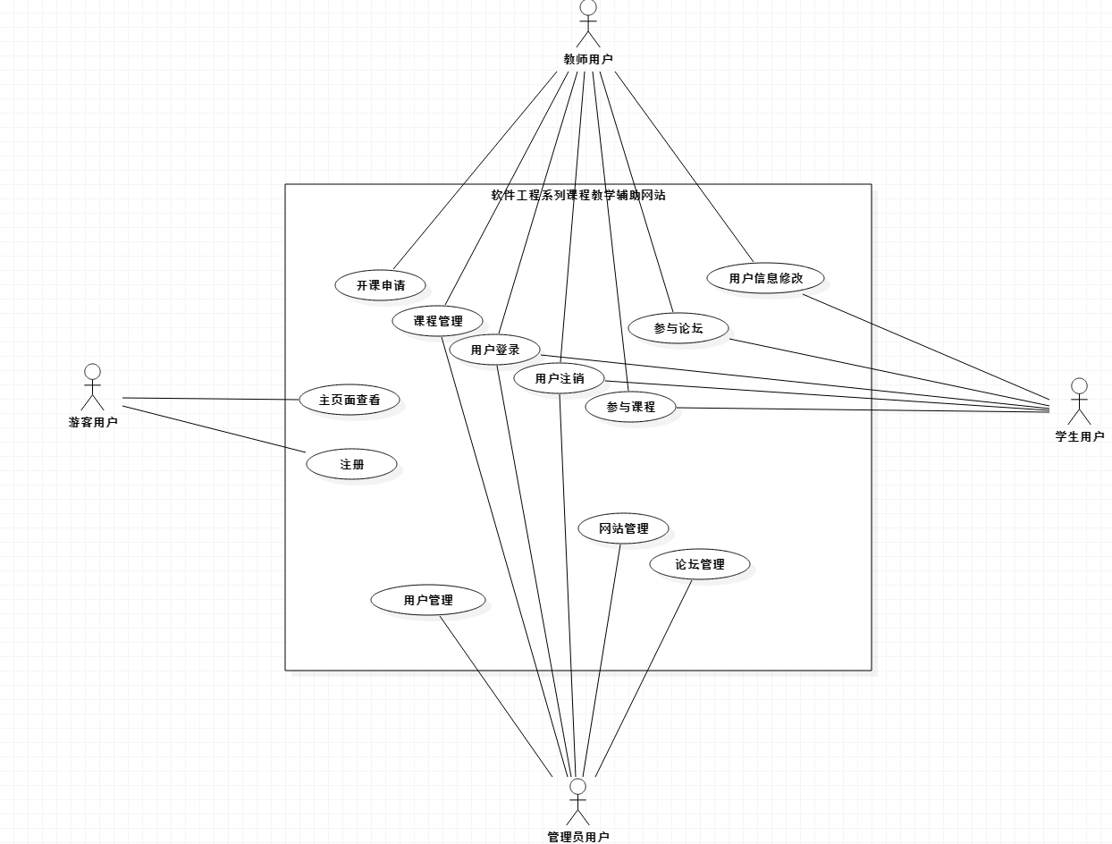

### 1.4.2事件响应列表

|  |  |  |  |
| --- | --- | --- | --- |
| ID | 事件 | 系统状态 | 系统响应 |
| 1 | 游客访问网站 | 网站处于低响应状态 | 不允许执行浏览外的操作 |
| 2 | 教师申请开课 | 网站传输信息给管理员 | 提示申请成功正在审核 |
| 3 | 教师课程管理 | 网站记录管理内容 | 提示管理结果 |
| 4 | 学生用户参课程 | 网站进入低响应状态 | 进入课程页面 |
| 5 | 用户注册 | 网站调动数据库查询 | 提示注册结果 |
| 6 | 用户登录 | 网站调动数据库查询 | 提示注册结果 |
| 7 | 用户注销 | 网站返回低响应状态 | 将用户变为游客 |
| 8 | 用户修改个人信息 | 网站记录修改的信息 | 更新个人信息 |
| 9 | 用户参与论坛 | 网站记录信息 | 结果返回 |
| 10 | 管理员管理用户信息 | 网站记录信息 | 更新信息 |
| 11 | 管理员管理论坛内容 | 网站记录信息 | 更新信息 |
| 12 | 管理员管理课程信息 | 网站记录信息 | 向用户发送结果 |
| 13 | 管理员管理网站 | 网站记录信息 | 提示结果 |

## 1.5参考文献

《需求分析》（第三版）——Karl Wiegers，Jony Beatty

《UML2基础、建模与设计教程》——杨弘平等

《UML用户指南》（第二版）——Grady Booch，James Rumbaugh，Ivar jacabcon

《软件工程导论》（第六版）——张海藩、牟永梅等

《Axure RP 8.0原型设计完全自学》——田蕾

Axure RP 8.0系列书籍

# 综合描述

## 2.1产品的前景

“软件工程系列课程教学辅助网站”是一个既能辅助老师，又能辅助学生的网站。辅助老师体现在，能够与学生进行在线的或者是线下的交流，透过问题可以及时的对教学进行调整，还能够通过看其他老师的教学资料，来更好的完善自己的教学。辅助学生体现在通过老师提供的资料，能够帮助学生学习理解相应的知识；提供给学生在线或者线下与老师交流的平台，拉近学生与教师间的距离。

如今信息化时代，是网络普及和全面深入运用的时代。网络环境下的教育不仅是教育信息化的必然产物，也是教育改革发展的必然走向。大量的教学网站。通过因特网或其他数字化内容进行学习交流与教学的活动即网络化学习，可以充分利用现代信息技术所提供的、具有全新沟通机制与丰富资源的学习环境，实现一种全新的学习交流方式。

在这个背景下，网络上涌现出大量的教学网站，他们能提供格式各样的资源，不仅能培养学习者的学习素养，还能够拓展视野让学习者扩大学习的范围。但是我们的辅助网站却不同与网络上的学习网站，首先，本网站有教学依据——“软件工程“系列，也就是说，我们辅助网站的内容，全部都是软件工程系列知识，不想一般的学习网站鱼龙混杂；第二，网站性质是辅助网站，起的是辅助作用，那么，对应的课程就会有他们的主体，而这个主体就是对应的老师在学校开设的课程，并不是老师把资料放到网站上老师就下班了，学生就能自学了；提供多种交流平台，教师与学生都在关注这个网站，能够加大学生的学习兴致，效率也更高。

## 2.2产品的功能

|  |  |
| --- | --- |
| 特性编号 | 特性描述 |
| SW-1 | 为游客提供实名制注册 |
| SW-2 | 实名制登录的用户可以下载选择老师的课程资料 |
| SW-3 | 为实名制登录用户提供了与教师在线答疑的功能 |
| SW-4 | 为实名制登录用户提供了留言功能 |
| SW-5 | 为未通过实名制登录用户提供了首页浏览的功能 |

## 2.3用户类和特征

|  |  |  |  |  |
| --- | --- | --- | --- | --- |
| 用户类 | 用户代表 | 用户分类 | 理由 | 职责 |
| 教师用户 | 杨枨老师 | 关键用户 | 项目由杨枨老师布置，杨枨老师做教师用户代表可以清楚的反应教师用户的需求，杨枨老师同时作为项目下达者，清楚的知道项目内容及要求。 | 同分析师交流与沟通，提出教师方的需求，在开发过程中发现和总结存在的问题和弊端并审查最终结果。 |
| 管理员 | 李泽龙 | 直接用户 | 该用户代表为杨枨老师的研究生，有很高的学历和知识水平，熟悉软件项目开发，对我们做这个网站需求调研项目也有所了解，能给我们提供有价值的管理员需求。 | 以管理员的身份提出需求并拟定好设计方案，发现过程中的问题并提出。 |
| 学生代表 | 蒋家俊 | 直接用户 | 作为本专业的学生，能更清楚的理解自己对该方面的知识欠缺什么需要什么，且约谈容易。 | 从学生的角度同附近的学生一同探讨决定并提出学生方的需求与界面的要求。 |
| 游客代表 | 陈作栋 | 直接用户 | 作为还未接触该学科的本专业学生，有一定的知识基础也用一定的兴趣，且约谈容易。 | 以游客的角度总结游客方的需求并提出。 |

## 2.4运行环境

服务器建议选用Intel ，可以选择Windows开发平台，提供对外服务器所要求的相应的安全保障。

## 2.5设计和实现上的限制

|  |  |
| --- | --- |
| 限制编号 | 限制描述 |
| LI-1 | 该网站只用于本校内，用户只有老师和学生 |
| LI-2 | 该网站数据越来越多，所以对搜索解答功能提供单独控制和管理 |
| LI-3 | 该网站人数越来越多，使服务器需要不断更新 |
| LI-4 | 该网站资料越来越多，需要对资料进行单独管理 |
| LI-5 | 该网站不会24小时开放，保证有关闭时间来进行维护和修复，防止出现崩溃现象 |

## 2.6假设和依赖

|  |  |
| --- | --- |
| 假设与依赖编号 | 假设与依赖描述 |
| AS-1 | 保证所有学生随时下载相应课件时，速度至少能达400KB/S |
| AS-2 | 在线交流能够信息及时传递不出现卡顿掉线的现象 |
| AS-3 | 搜索解答是能马上响应，不会出现加载失败的现象 |
| AS-4 | 网站内任何的链接都能到达对应的网站或页面 |
| AS-5 | 游客只能访问主页面 |

# 外部接口需求

## 3.1用户界面

UI-1:软件工程系列课程教学辅助网站部分采用标准的GUI图形界面。

UI-2：网站界面整体采用简洁风格，网站颜色以黑白灰为主，字体为宋体，版权归属于G07小组。

UI-3：网站的页面可通过键盘和鼠标结合的方式来完成导航。

UI-4：网站的每一屏都有“首页”“教师”“课程”链接来进行导航。

UI-5：网站出现的所有错误信息和提示信息均采用Windows标准提示框

## 3.2硬件接口

服务器建议选用Intel CPU，选择Windows开发平台，提供对外服务器所要求的相应的安全保障。

**服务器：**

|  |  |
| --- | --- |
| 项目 | 接口信息 |
| 主频 | HP Z800 |
| 磁盘 | SCSI接口、转速10000转/秒以上 |
| 网卡 | 浙江大学城市学院校园网、100M |
| 备份 | 数据备份使用RAID5 |

**客户端：**

|  |  |
| --- | --- |
| 项目 | 接口信息 |
| 主频 | 主流配置即可 |
| 显卡 | 分辨率1024*768以上 |
| 网卡 | 浙江大学城市学院校园网、10M以上 |

## 3.3软件接口

**服务器：**

|  |  |
| --- | --- |
| 项目 | 接口信息 |
| 操作系统 | Linux |
| 服务器软件 | Apache5.5 |
| 数据库 | Mysql5.5 |

**客户端：**

|  |  |
| --- | --- |
| 项目 | 接口信息 |
| 操作系统 | Windows XP/7/8/10、Linux、Mac OS等 |
| 浏览器 | IE、Firefox、Chrome等 |

## 3.4通信接口

|  |  |
| --- | --- |
| 项目 | 接口信息 |
| 网络环境 | 浙江大学城市学院校园网 |

# 系统特性

## 4.1说明和优先级

**说明：**

1、参与优先级打分的用户代表主要有：游客代表（陈佳佳）、教师代表（杨枨老师）、管理员代表（李泽龙）、学生代表（蒋家俊）。

2、用户代表负责为用例的**相对收益、相对损失**部分打分，项目经理负责为用例的**相对风险、相对成本**打分，**权重比例**由客户代表（杨枨老师）提出。

3、利益表示“如果实现，给用户带来的利益”；损失表示“如果不实现，给用户带来的损失”；风险表示“如果实现，存在的技术风险”；费用表示“如果实现，需要产生的费用”；权重比例是各个用户分类在最后评分时的加权值。

4、优先级采用QFD算法。公式：优先级=（价值）/（成本+风险）

5、本次开发建议优先级为2.00以上（包括2.00）的必须实现；若优先级低于2.00，可根据开发进度选择实现。

**需求优先级打分表：**

|  |  |  |  |  |
| --- | --- | --- | --- | --- |
|  | 相对收益 | 相对损失 | 相对成本 | 相对风险 |
| 相对权重 | 1 | 1 | 1 | 1 |
|  |  |  |  |  |
|  | 教师用户 | 学生用户 | 管理员用户 | 游客用户 |
| 相对权重 | 1 | 1 | 1 | 0.2 |

|  |  |  |  |  |  |  |  |  |  |
| --- | --- | --- | --- | --- | --- | --- | --- | --- | --- |
| 用例 | 相对收益 | 相对损失 | 总价值 | 价值% | 相对成本 | 成本% | 相对风险 | 风险% | 优先级 |
| 注册 | 8 | 8 | 16 | 2.75% | 3 | 2.34% | 4 | 3.10% | 2.29 |
| 查看主页 | 8 | 8 | 16 | 2.75% | 3 | 2.34% | 4 | 3.10% | 2.29 |
| 找回密码 | 4.3 | 4.3 | 8.6 | 1.48% | 1 | 0.78% | 2 | 1.55% | 2.87 |
| 修改密码 | 5 | 8 | 13 | 2.24% | 2 | 1.56% | 2 | 1.55% | 3.25 |
| 登录 | 6 | 8 | 14 | 2.41% | 2 | 1.56% | 3 | 2.33% | 2.80 |
| 个人中心查看 | 5.5 | 6 | 11.5 | 1.98% | 2 | 1.56% | 3 | 2.33% | 2.30 |
| 编辑个人信息 | 4.5 | 4 | 8.5 | 1.46% | 2 | 1.56% | 2 | 1.55% | 2.13 |
| 进入总论坛 | 4 | 5 | 9 | 1.55% | 2 | 1.56% | 2 | 1.55% | 2.25 |
| 进入课程论坛 | 5 | 6 | 11 | 1.89% | 2 | 1.56% | 3 | 2.33% | 2.20 |
| 进入已有帖子 | 4.7 | 5 | 9.7 | 1.67% | 2 | 1.56% | 2 | 1.55% | 2.43 |
| 帖子下留言 | 5 | 6 | 11 | 1.89% | 2 | 1.56% | 2 | 1.55% | 2.75 |
| 删除自己留言 | 5 | 4.5 | 9.5 | 1.63% | 2 | 1.56% | 2 | 1.55% | 2.38 |
| 帖子内含资料下载 | 5.3 | 5 | 10.3 | 1.77% | 2 | 1.56% | 3 | 2.33% | 2.06 |
| 进入自发贴 | 5 | 4 | 9 | 1.55% | 2 | 1.56% | 2 | 1.55% | 2.25 |
| 管理自发贴 | 5.5 | 5.5 | 11 | 1.89% | 2 | 1.56% | 2 | 1.55% | 2.75 |
| 发帖 | 5.5 | 5.5 | 11 | 1.89% | 2 | 1.56% | 2 | 1.55% | 2.75 |
| 课程选择 | 7 | 6 | 13 | 2.24% | 3 | 2.34% | 4 | 3.10% | 1.86 |
| 进入自教课程 | 5 | 5 | 10 | 1.72% | 2 | 1.56% | 2 | 1.55% | 2.50 |
| 教师信息查看 | 5 | 4 | 9 | 1.55% | 2 | 1.56% | 2 | 1.55% | 2.25 |
| 教师信息修改 | 6 | 7 | 13 | 2.24% | 3 | 2.34% | 3 | 2.33% | 2.17 |
| 课程信息查看 | 5 | 4.5 | 9.5 | 1.63% | 2 | 1.56% | 2 | 1.55% | 2.38 |
| 课程信息修改 | 6 | 7 | 13 | 2.24% | 3 | 2.34% | 3 | 2.33% | 2.17 |
| 课程资料查看 | 5.5 | 5.5 | 11 | 1.89% | 2 | 1.56% | 2 | 1.55% | 2.75 |
| 课程资料下载 | 6 | 6.5 | 12.5 | 2.15% | 3 | 2.34% | 3 | 2.33% | 2.08 |
| 课程资料上传 | 7 | 8 | 15 | 2.58% | 3 | 2.34% | 4 | 3.10% | 2.14 |
| 课程资料删除 | 4 | 5 | 9 | 1.55% | 2 | 1.56% | 2 | 1.55% | 2.25 |
| 课程通知查看 | 5.5 | 5 | 10.5 | 1.81% | 2 | 1.56% | 3 | 2.33% | 2.10 |
| 课程通知修改 | 6 | 7 | 13 | 2.24% | 3 | 2.34% | 3 | 2.33% | 2.17 |
| 进入答疑板块 | 5 | 4.8 | 9.8 | 1.69% | 2 | 1.56% | 2 | 1.55% | 2.45 |
| 参与答疑 | 6.5 | 6.5 | 13 | 2.24% | 3 | 2.34% | 3 | 2.33% | 2.17 |
| 查看历史答疑聊天记录 | 4.5 | 3.8 | 8.3 | 1.43% | 2 | 1.56% | 2 | 1.55% | 2.08 |
| 查看答疑时间 | 4.5 | 3.5 | 8 | 1.38% | 2 | 1.56% | 2 | 1.55% | 2.00 |
| 设置答疑时间 | 5 | 7 | 12 | 2.07% | 2 | 1.56% | 3 | 2.33% | 2.40 |
| 查看课程链接 | 4 | 3 | 7 | 1.20% | 2 | 1.56% | 1 | 0.78% | 2.33 |
| 访问课程链接 | 3.5 | 3 | 6.5 | 1.12% | 2 | 1.56% | 1 | 0.78% | 2.17 |
| 课程链接修改 | 4 | 5 | 9 | 1.55% | 2 | 1.56% | 2 | 1.55% | 2.25 |
| 课程内搜索 | 3.5 | 4.5 | 8 | 1.38% | 2 | 1.56% | 2 | 1.55% | 2.00 |
| 查看网页内容 | 6 | 4.5 | 10.5 | 1.81% | 3 | 2.34% | 2 | 1.55% | 2.10 |
| 全站搜索 | 5.8 | 4.8 | 10.6 | 1.82% | 3 | 2.34% | 2 | 1.55% | 2.12 |
| 查看所有课程 | 4.5 | 4.5 | 9 | 1.55% | 2 | 1.56% | 2 | 1.55% | 2.25 |
| 查看所有教师 | 4.5 | 4 | 8.5 | 1.46% | 2 | 1.56% | 2 | 1.55% | 2.13 |
| 注销 | 6 | 5.3 | 11.3 | 1.94% | 3 | 2.34% | 2 | 1.55% | 2.26 |
| 系统管理 | 6 | 6 | 12 | 2.07% | 3 | 2.34% | 3 | 2.33% | 2.00 |
| 论坛管理 | 4 | 5 | 9 | 1.55% | 2 | 1.56% | 2 | 1.55% | 2.25 |
| 网站通知管理 | 6 | 5 | 11 | 1.89% | 3 | 2.34% | 2 | 1.55% | 2.20 |
| 管理日志查看 | 4 | 3 | 7 | 1.20% | 2 | 1.56% | 1 | 0.78% | 2.33 |
| 系统备份 | 5 | 4 | 9 | 1.55% | 2 | 1.56% | 2 | 1.55% | 2.25 |
| 还原备份 | 5 | 4 | 9 | 1.55% | 2 | 1.56% | 2 | 1.55% | 2.25 |
| 资料删除 | 5 | 4 | 9 | 1.55% | 2 | 1.56% | 2 | 1.55% | 2.25 |
| 帖子停封 | 2 | 2 | 4 | 0.69% | 1 | 0.78% | 2 | 1.55% | 1.33 |
| 帖子删除 | 2 | 2 | 4 | 0.69% | 1 | 0.78% | 1 | 0.78% | 2.00 |
| 课程管理 | 6 | 5 | 11 | 1.89% | 3 | 2.34% | 2 | 1.55% | 2.20 |
| 教师信息管理 | 4 | 3 | 7 | 1.20% | 2 | 1.56% | 1 | 0.78% | 2.33 |
| 课程信息管理 | 4 | 3 | 7 | 1.20% | 2 | 1.56% | 1 | 0.78% | 2.33 |
| 课程通知管理 | 4 | 3 | 7 | 1.20% | 2 | 1.56% | 1 | 0.78% | 2.33 |
| 课程资料管理 | 4 | 3 | 7 | 1.20% | 2 | 1.56% | 1 | 0.78% | 2.33 |
| 过程监督 | 2 | 2 | 4 | 0.69% | 1 | 0.78% | 1 | 0.78% | 2.00 |
| 用户管理 | 7 | 8 | 15 | 2.58% | 3 | 2.34% | 4 | 3.10% | 2.14 |

## 4.2激励/应序列

（列出输入激励（用户动作、来自外部设备的信号或其它触发器）和定义这一特性行为的系统响应序列。就像在第8章讲座的那样，这些序列将与使用实例相关的对话元素相对应。）（表格，编号，动作，触发结果，要等界面做好才能）

## 4.3功能需求

### 4.3.1用例图

#### 4.3.1.1游客用例图

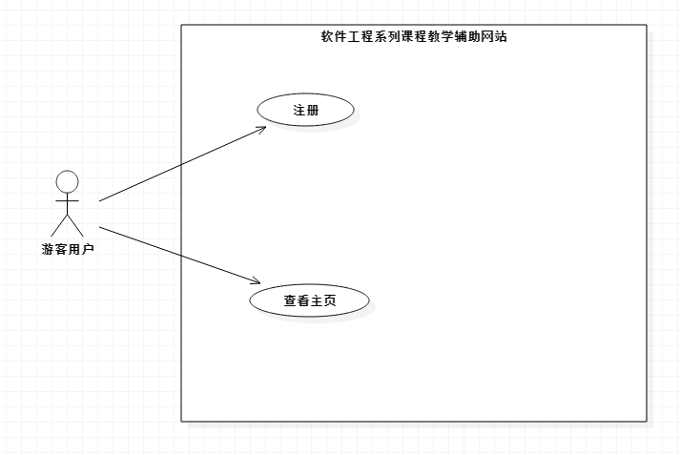

#### 4.3.1.2学生用例图

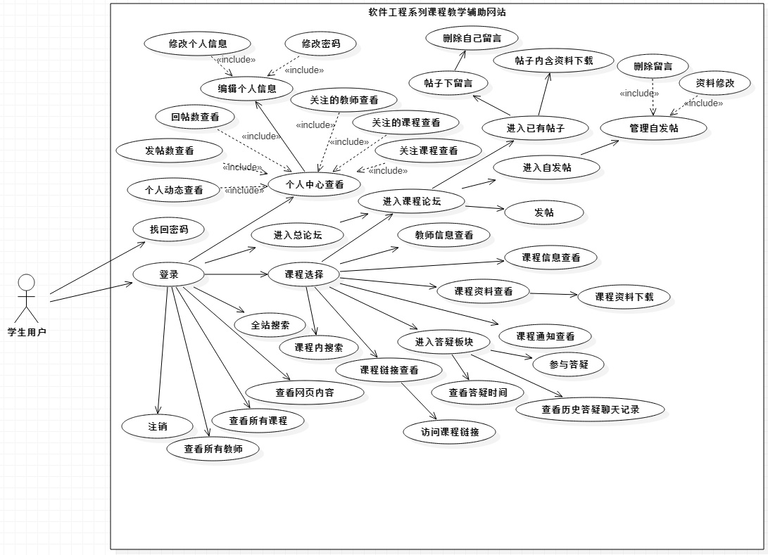

#### 4.3.1.3教师用例图

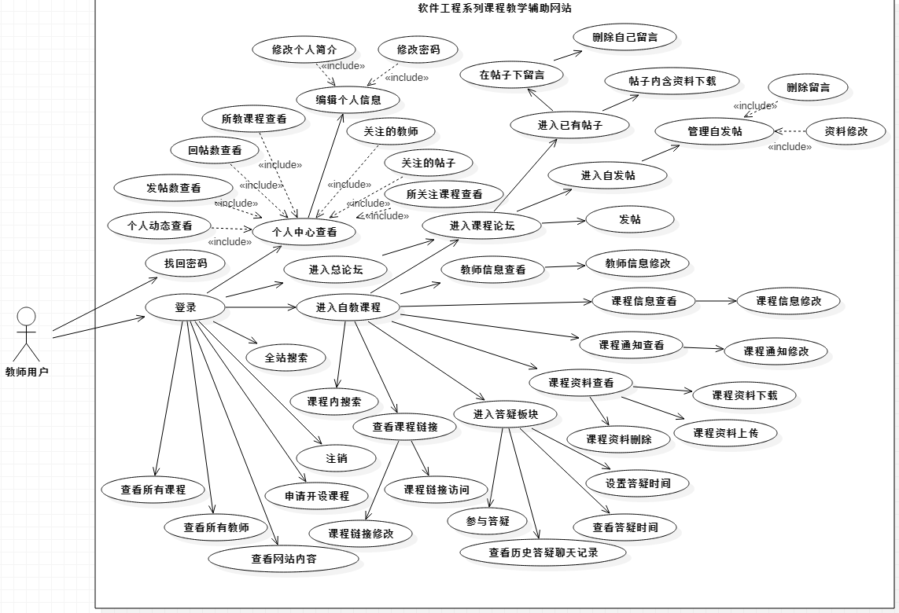

#### 4.3.1.4管理员用例图

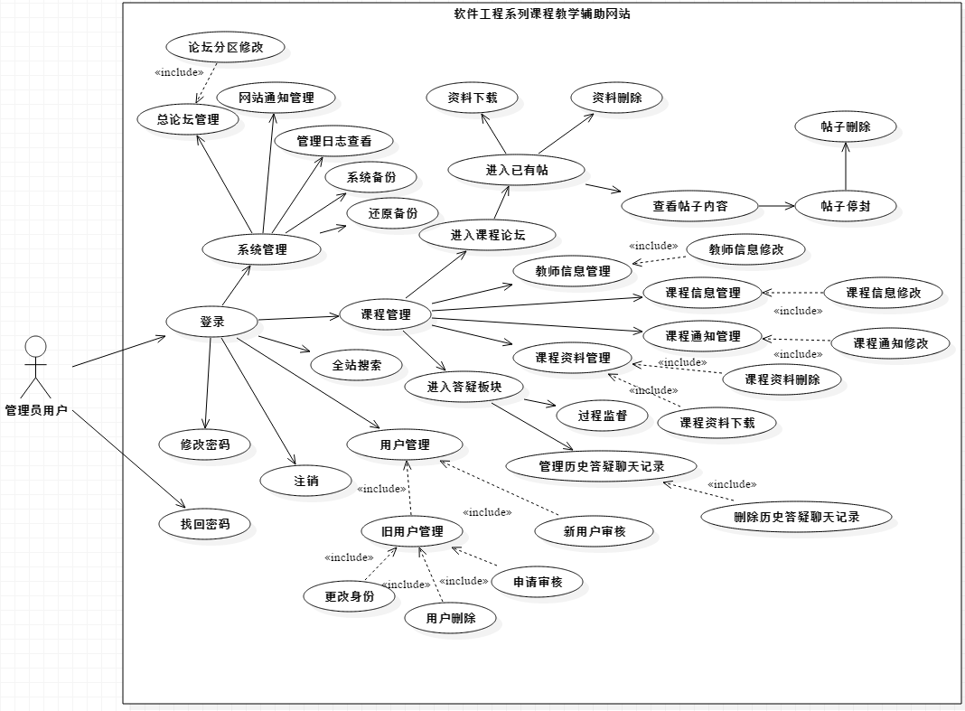

### 4.3.2用例描述

#### 4.3.2.1游客注册用例描述

|  |  |
| --- | --- |
| 用例名称 | 注册 |
| 用例编号 | UCa1 |
| 对应图示 | ADa1,SDa1 |
| 对应测试 | UTa1 |
| 创建者 | 黄鹏羽 |
| 最后更新者 | 葛倍良 |
| 创建日期 | 2017年11月25日 |
| 最后更新日期 | 2017年12月15日 |
| 用例概述 | 让游客进入注册页面进行注册 |
| 主参与者 | 游客 |
| 次要参与者 | 管理员 |
| 用例场景 | 点击注册按钮跳转注册页面进行注册 |
| 前置条件 | 进入主页面 |
| 后置条件 | 无 |
| 基本事件流 | 1.点击注册按钮  2.输入注册信息  3.提交 |
| 异常 | 1. 注册信息已存在 2. 注册信息不合规 3. 网站崩溃 |
| 扩展事件流 | 无 |
| 子事件流 | 无 |
| 规则与约束 | 符合规则的帐号密码 |
| 优先级 | 2.29 |
| 输入 | 注册信息 |
| 输出 | 注册结果 |

#### 4.3.2.2游客查看主页用例描述

|  |  |
| --- | --- |
| 用例名称 | 查看主页 |
| 用例编号 | UCa2 |
| 对应图示 | ADa2,SDa2 |
| 对应测试 | UTa2 |
| 创建者 | 葛倍良 |
| 最后更新者 | 葛倍良 |
| 创建日期 | 2017年11月25日 |
| 最后更新日期 | 2017年12月15日 |
| 用例概述 | 游客对网站主页进行查看 |
| 主参与者 | 游客 |
| 次要参与者 | 无 |
| 用例场景 | 游客进入网站对主页面进行查看 |
| 前置条件 | 进入网站 |
| 后置条件 | 无 |
| 基本事件流 | 1. 进入网站 2. 查看 |
| 异常 | 1. 网站崩溃 |
| 扩展事件流 | 无 |
| 子事件流 | 无 |
| 规则与约束 | 无 |
| 优先级 | 2.29 |
| 输入 | 无 |
| 输出 | 主页内容 |

#### 4.3.2.3学生找回密码用例描述

|  |  |
| --- | --- |
| 用例名称 | 找回密码 |
| 用例编号 | UCb1 |
| 对应图示 | ADb1,SDb1 |
| 对应测试 | UTb1 |
| 创建者 | 黄鹏羽 |
| 最后更新者 | 葛倍良 |
| 创建日期 | 2017年11月25日 |
| 最后更新日期 | 2017年12月15日 |
| 用例概述 | 让学生进入找回密码页面输入信息找回密码 |
| 主参与者 | 学生 |
| 次要参与者 | 无 |
| 用例场景 | 在登录窗口或主页面点击密码找回弹出密码找回页面进行流程 |
| 前置条件 | 进入主页面 |
| 后置条件 | 无 |
| 基本事件流 | 1.点击找回密码按钮  2.进入找回密码页面  3.验证用户信息  4.提交 |
| 异常 | 1. 错误的用户信息 2. 没有成功发送验证码 3. 错误的验证码 4. 网站崩溃 |
| 扩展事件流 | 无 |
| 子事件流 | 无 |
| 规则与约束 | 正确的帐号信息 |
| 优先级 | 2.87 |
| 输入 | 用户信息 |
| 输出 | 找回密码结果 |

#### 4.3.2.4学生登录用例描述

|  |  |
| --- | --- |
| 用例名称 | 登录 |
| 用例编号 | UCb2 |
| 对应图示 | ADb2,SDb2 |
| 对应测试 | UTb2 |
| 创建者 | 黄鹏羽 |
| 最后更新者 | 葛倍良 |
| 创建日期 | 2017年11月25日 |
| 最后更新日期 | 2017年12月15日 |
| 用例概述 | 让学生进进行登录 |
| 主参与者 | 学生 |
| 次要参与者 | 无 |
| 用例场景 | 主页面点击登录 |
| 前置条件 | 进入主页面 |
| 后置条件 | 1. 个人信息查看 2. 课程选择 3. 查看收到的系统信息 |
| 基本事件流 | 1.点击登录  2.输入登录信息  3.点击确定 |
| 异常 | 1. 错误的用户信息 2. 网站崩溃 |
| 扩展事件流 | 无 |
| 子事件流 | 无 |
| 规则与约束 | 正确的帐号密码 |
| 优先级 | 2.80 |
| 输入 | 用户信息 |
| 输出 | 登录结果 |

#### 4.3.2.5学生个人中心查看用例描述

|  |  |
| --- | --- |
| 用例名称 | 个人中心查看 |
| 用例编号 | UCb3 |
| 对应图示 | ADb3,SDb3 |
| 对应测试 | UTb3 |
| 创建者 | 黄鹏羽 |
| 最后更新者 | 葛倍良 |
| 创建日期 | 2017年11月25日 |
| 最后更新日期 | 2017年12月15日 |
| 用例概述 | 让学生进入个人中心页面查看信息 |
| 主参与者 | 学生 |
| 次要参与者 | 无 |
| 用例场景 | 点击个人中心进入个人中心页面 |
| 前置条件 | 登录 |
| 后置条件 | 编辑个人信息  个人动态查看 |
| 基本事件流 | 1.点击个人中心按钮  2.进入个人中心页面  3.查看个人信息 |
| 异常 | 1.网站崩溃 |
| 扩展事件流 | 无 |
| 子事件流 | 1. 个人动态查看 2. 回帖数查看 3. 关注的教师查看 4. 关注的课程查看 5. 关注的帖子查看 |
| 规则与约束 | 无 |
| 优先级 | 2.30 |
| 输入 | 点击事件 |
| 输出 | 个人中心界面 |

#### 4.3.2.6学生编辑个人信息用例描述

|  |  |
| --- | --- |
| 用例名称 | 编辑个人信息 |
| 用例编号 | UCb4 |
| 对应图示 | ADb4,SDb4 |
| 对应测试 | UTb4 |
| 创建者 | 黄鹏羽 |
| 最后更新者 | 葛倍良 |
| 创建日期 | 2017年11月25日 |
| 最后更新日期 | 2017年12月15日 |
| 用例概述 | 让学生编辑个人信息 |
| 主参与者 | 学生 |
| 次要参与者 | 管理员 |
| 用例场景 | 在个人中心点击编辑个人信息进行个人信息修改 |
| 前置条件 | 个人中心查看 |
| 后置条件 | 无 |
| 基本事件流 | 1.进入个人中心页面  2.点击个人信息修改按钮  3.进入个人信息修改页面  4.输入信息  5.提交 |
| 异常 | 1. 不合规的个人信息 2. 网站崩溃 |
| 扩展事件流 | 无 |
| 子事件流 | 1. 修改个人信息  2.修改密码 |
| 规则与约束 | 符合规定的修改 |
| 优先级 | 2.13 |
| 输入 | 用户信息 |
| 输出 | 修改结果 |

#### 4.3.2.7学生进入论坛用例描述

|  |  |
| --- | --- |
| 用例名称 | 进入论坛 |
| 用例编号 | UCb5 |
| 对应图示 | ADb5,SDb5 |
| 对应测试 | UTb5 |
| 创建者 | 黄鹏羽 |
| 最后更新者 | 葛倍良 |
| 创建日期 | 2017年11月25日 |
| 最后更新日期 | 2017年12月15日 |
| 用例概述 | 让学生进入总论坛 |
| 主参与者 | 学生 |
| 次要参与者 | 无 |
| 用例场景 | 学生点击主页面的论坛进入论坛 |
| 前置条件 | 登录 |
| 后置条件 | 进入课程论坛 |
| 基本事件流 | 1.点击论坛 |
| 异常 | 1.网站崩溃 |
| 扩展事件流 | 无 |
| 子事件流 | 无 |
| 规则与约束 | 无 |
| 优先级 | 2.25 |
| 输入 | 点击事件 |
| 输出 | 论坛页面 |

#### 4.3.2.8学生进入课程论坛用例描述

|  |  |
| --- | --- |
| 用例名称 | 进入课程论坛 |
| 用例编号 | UCb6 |
| 对应图示 | ADb5,SDb5 |
| 对应测试 | UTb6 |
| 创建者 | 黄鹏羽 |
| 最后更新者 | 葛倍良 |
| 创建日期 | 2017年11月25日 |
| 最后更新日期 | 2017年12月15日 |
| 用例概述 | 让学生进入课程论坛进行讨论 |
| 主参与者 | 学生 |
| 次要参与者 | 无 |
| 用例场景 | 在课程界面点击课程论坛 |
| 前置条件 | 课程选择 |
| 后置条件 | 1. 进入已有贴 2. 新建贴 |
| 基本事件流 | 1.点击课程论坛按钮  2.进入课程论坛 |
| 异常 | 1.网站崩溃 |
| 扩展事件流 | 无 |
| 子事件流 | 无 |
| 规则与约束 | 无 |
| 优先级 | 2.20 |
| 输入 | 点击事件 |
| 输出 | 课程论坛页面 |

#### 4.3.2.9学生进入已有帖子用例描述

|  |  |
| --- | --- |
| 用例名称 | 进入已有帖子 |
| 用例编号 | UCb7 |
| 对应图示 | ADb5,SDb5 |
| 对应测试 | UTb7 |
| 创建者 | 黄鹏羽 |
| 最后更新者 | 葛倍良 |
| 创建日期 | 2017年11月25日 |
| 最后更新日期 | 2017年12月15日 |
| 用例概述 | 让学生进入已有帖子进行讨论 |
| 主参与者 | 学生 |
| 次要参与者 | 无 |
| 用例场景 | 讨论板页面进入已有的帖子 |
| 前置条件 | 进入课程论坛 |
| 后置条件 | 1. 留言 2. 资料共享 3. 进入自发帖 |
| 基本事件流 | 1.点击已有的帖子  2.进入帖子页面 |
| 异常 | 1. 该贴被停封 2. 网站崩溃 |
| 扩展事件流 | 无 |
| 子事件流 | 无 |
| 规则与约束 | 无 |
| 优先级 | 2.43 |
| 输入 | 点击事件 |
| 输出 | 帖子页面 |

#### 4.3.2.10学生帖子下留言用例描述

|  |  |
| --- | --- |
| 用例名称 | 帖子下留言 |
| 用例编号 | UCb8 |
| 对应图示 | ADb5,SDb5 |
| 对应测试 | UTb8 |
| 创建者 | 黄鹏羽 |
| 最后更新者 | 葛倍良 |
| 创建日期 | 2017年11月25日 |
| 最后更新日期 | 2017年12月15日 |
| 用例概述 | 让学生进入已有帖子进行留言 |
| 主参与者 | 学生 |
| 次要参与者 | 管理员 |
| 用例场景 | 帖子页面相应位置点击留言进行留言 |
| 前置条件 | 进入已有帖子 |
| 后置条件 | 删除自己留言 |
| 基本事件流 | 1.点击留言按钮  2.输入内容  3.提交 |
| 异常 | 1. 留言内容含有敏感词汇 2. 网站崩溃 |
| 扩展事件流 | 无 |
| 子事件流 | 无 |
| 规则与约束 | 无 |
| 优先级 | 2.75 |
| 输入 | 留言信息 |
| 输出 | 留言结果 |

#### 4.3.2.11学生删除自己留言用例描述

|  |  |
| --- | --- |
| 用例名称 | 删除自己留言 |
| 用例编号 | UCb9 |
| 对应图示 | ADb5,SDb5 |
| 对应测试 | UTb9 |
| 创建者 | 黄鹏羽 |
| 最后更新者 | 葛倍良 |
| 创建日期 | 2017年11月25日 |
| 最后更新日期 | 2017年12月15日 |
| 用例概述 | 学生用户删除自己留言 |
| 主参与者 | 学生 |
| 次要参与者 | 无 |
| 用例场景 | 删除自己在贴下的留言 |
| 前置条件 | 贴留言 |
| 后置条件 | 无 |
| 基本事件流 | 1. 点击删除 2. 点击确定 |
| 异常 | 1.网站崩溃 |
| 扩展事件流 | 无 |
| 子事件流 | 无 |
| 规则与约束 | 无 |
| 优先级 | 2.38 |
| 输入 | 点击事件 |
| 输出 | 删除结果 |

#### 4.3.2.12学生帖子内含资料下载用例描述

|  |  |
| --- | --- |
| 用例名称 | 帖子内含资料下载 |
| 用例编号 | UCb10 |
| 对应图示 | ADb6,SDb6 |
| 对应测试 | UTb10 |
| 创建者 | 黄鹏羽 |
| 最后更新者 | 葛倍良 |
| 创建日期 | 2017年11月25日 |
| 最后更新日期 | 2017年12月15日 |
| 用例概述 | 让学生下载分享的资料 |
| 主参与者 | 学生 |
| 次要参与者 | 管理员 |
| 用例场景 | 帖子页面下载楼主分享的资料 |
| 前置条件 | 进入已有帖子 |
| 后置条件 | 无 |
| 基本事件流 | 1.点击资料共享按钮  2.进入资料共享页面  3.资料下载 |
| 异常 | 1. 下载速度过慢 2. 资源无法连接 3. 网站奔溃 |
| 扩展事件流 | 无 |
| 子事件流 | 1.资料下载 |
| 规则与约束 | 无 |
| 优先级 | 2.06 |
| 输入 | 传输内容 |
| 输出 | 传输结果 |

#### 4.3.2.13学生进入自发贴用例描述

|  |  |
| --- | --- |
| 用例名称 | 进入自发贴 |
| 用例编号 | UCb11 |
| 对应图示 | ADb7,SDb7 |
| 对应测试 | UTb11 |
| 创建者 | 黄鹏羽 |
| 最后更新者 | 葛倍良 |
| 创建日期 | 2017年11月25日 |
| 最后更新日期 | 2017年12月15日 |
| 用例概述 | 让学生进入自发贴 |
| 主参与者 | 学生 |
| 次要参与者 | 无 |
| 用例场景 | 论坛界面进入自发贴界面 |
| 前置条件 | 进入课程论坛 |
| 后置条件 | 管理自发贴 |
| 基本事件流 | 1.进入自发贴 |
| 异常 | 1.网站崩溃 |
| 扩展事件流 | 无 |
| 子事件流 | 无 |
| 规则与约束 | 无 |
| 优先级 | 2.25 |
| 输入 | 点击事件 |
| 输出 | 自发贴页面 |

#### 4.3.2.14学生管理自发贴用例描述

|  |  |
| --- | --- |
| 用例名称 | 管理自自发贴 |
| 用例编号 | UCb12 |
| 对应图示 | ADb7,SDb7 |
| 对应测试 | UTb12 |
| 创建者 | 黄鹏羽 |
| 最后更新者 | 葛倍良 |
| 创建日期 | 2017年11月25日 |
| 最后更新日期 | 2017年12月15日 |
| 用例概述 | 让学生管理自发贴 |
| 主参与者 | 学生 |
| 次要参与者 | 无 |
| 用例场景 | 自创贴界面点击管理选择需要删除的留言或资料 |
| 前置条件 | 进入自发贴 |
| 后置条件 | 无 |
| 基本事件流 | 1. 选择要删除的回复 2. 删除 3. 确定 4. 选择要修改的资料 5. 上传/删除 6. 确定 |
| 异常 | 1. 网站崩溃 2. 资料过大 3. 上传过慢 |
| 扩展事件流 | 无 |
| 子事件流 | 删除留言  修改资料 |
| 规则与约束 | 无 |
| 优先级 | 2.75 |
| 输入 | 学生信息 |
| 输出 | 管理结果 |

#### 4.3.2.15学生发帖用例描述

|  |  |
| --- | --- |
| 用例名称 | 发帖 |
| 用例编号 | UCb13 |
| 对应图示 | ADb8,SDb8 |
| 对应测试 | UTb13 |
| 创建者 | 黄鹏羽 |
| 最后更新者 | 葛倍良 |
| 创建日期 | 2017年11月25日 |
| 最后更新日期 | 2017年12月15日 |
| 用例概述 | 让学生新建一个帖子 |
| 主参与者 | 学生 |
| 次要参与者 | 论坛页面点击发帖 |
| 用例场景 | 贴页面 |
| 前置条件 | 进入课程论坛 |
| 后置条件 | 无 |
| 基本事件流 | 1.点击新建贴按钮  2.选择贴类型  3.输入内容  4.提交 |
| 异常 | 1. 贴主体敏感 2. 贴内容过多 3. 分享资料过大 4. 网站崩溃 |
| 扩展事件流 | 无 |
| 子事件流 | 无 |
| 规则与约束 | 主体内容明确 |
| 优先级 | 2.75 |
| 输入 | 1. 帖子主题 2. 帖子的内容 |
| 输出 | 新建结果 |

#### 4.3.2.16学生课程选择用例描述

|  |  |
| --- | --- |
| 用例名称 | 课程选择 |
| 用例编号 | UCb14 |
| 对应图示 | ADb9,SDb9 |
| 对应测试 | UTb14 |
| 创建者 | 黄鹏羽 |
| 最后更新者 | 葛倍良 |
| 创建日期 | 2017年11月25日 |
| 最后更新日期 | 2017年12月15日 |
| 用例概述 | 让学生进入课程选择页面选择课程 |
| 主参与者 | 学生 |
| 次要参与者 | 无 |
| 用例场景 | 主页面下点击课程并在课程界面下选择课程 |
| 前置条件 | 登录 |
| 后置条件 | 1. 进入课程论坛 2. 教师信息查看 3. 课程信息查看 4. 课程资料查看 5. 答疑 6. 进入团队空间 |
| 基本事件流 | 1.进入网站主页面  2.点击课程选择按钮  3.选择课程 |
| 异常 | 1.网站崩溃 |
| 扩展事件流 | 无 |
| 子事件流 | 无 |
| 规则与约束 | 无 |
| 优先级 | 1.86 |
| 输入 | 点击事件 |
| 输出 | 所选课程界面 |

#### 4.3.2.17学生教师信息查看用例描述

|  |  |
| --- | --- |
| 用例名称 | 教师信息查看 |
| 用例编号 | UCb15 |
| 对应图示 | ADb9,SDb9 |
| 对应测试 | UTb15 |
| 创建者 | 黄鹏羽 |
| 最后更新者 | 葛倍良 |
| 创建日期 | 2017年11月25日 |
| 最后更新日期 | 2017年12月15日 |
| 用例概述 | 让学生进入教师信息查看页面查看教师信息 |
| 主参与者 | 学生 |
| 次要参与者 | 无 |
| 用例场景 | 课程页面点击查看教师信息 |
| 前置条件 | 课程选择 |
| 后置条件 | 无 |
| 基本事件流 | 1.点击教师信息查看按钮  2.进入教师信息查看页面  3.查看教师信息 |
| 异常 | 1.网站崩溃 |
| 扩展事件流 | 无 |
| 子事件流 | 无 |
| 规则与约束 | 无 |
| 优先级 | 2.25 |
| 输入 | 点击事件 |
| 输出 | 教师信息 |

#### 4.3.2.18学生课程信息查看用例描述

|  |  |
| --- | --- |
| 用例名称 | 课程信息查看 |
| 用例编号 | UCb16 |
| 对应图示 | ADb10,SDb10 |
| 对应测试 | UTb16 |
| 创建者 | 黄鹏羽 |
| 最后更新者 | 葛倍良 |
| 创建日期 | 2017年11月25日 |
| 最后更新日期 | 2017年12月15日 |
| 用例概述 | 让学生进入课程信息页面查看课程信息 |
| 主参与者 | 学生 |
| 次要参与者 | 无 |
| 用例场景 | 课程页面点击查看课程信息 |
| 前置条件 | 课程选择 |
| 后置条件 | 无 |
| 基本事件流 | 1.点击查看课程信息按钮  2.进入课程信息页面  3.查看课程信息 |
| 异常 | 1.网站崩溃 |
| 扩展事件流 | 无 |
| 子事件流 | 无 |
| 规则与约束 | 无 |
| 优先级 | 2.38 |
| 输入 | 点击事件 |
| 输出 | 课程信息 |

#### 4.3.2.19学生课程资料查看用例描述

|  |  |
| --- | --- |
| 用例名称 | 课程资料查看 |
| 用例编号 | UCb17 |
| 对应图示 | ADb11,SDb11 |
| 对应测试 | UTb17 |
| 创建者 | 黄鹏羽 |
| 最后更新者 | 葛倍良 |
| 创建日期 | 2017年11月25日 |
| 最后更新日期 | 2017年12月15日 |
| 用例概述 | 让学生进入课程资料页面查看课程资料 |
| 主参与者 | 学生 |
| 次要参与者 | 无 |
| 用例场景 | 课程页面点击课程资料跳转课程资料页面 |
| 前置条件 | 课程选择 |
| 后置条件 | 课程资料下载 |
| 基本事件流 | 1.点击课程资料按钮  2.进入课程资料页面  3.查看课程资料 |
| 异常 | 1.网站崩溃 |
| 扩展事件流 | 无 |
| 子事件流 | 无 |
| 规则与约束 | 无 |
| 优先级 | 2.75 |
| 输入 | 点击事件 |
| 输出 | 课程资料信息 |

#### 4.3.2.20学生课程资料下载用例描述

|  |  |
| --- | --- |
| 用例名称 | 课程资料下载 |
| 用例编号 | UCb18 |
| 对应图示 | ADb11,SDb11 |
| 对应测试 | UTb18 |
| 创建者 | 黄鹏羽 |
| 最后更新者 | 葛倍良 |
| 创建日期 | 2017年11月25日 |
| 最后更新日期 | 2017年12月15日 |
| 用例概述 | 让学生在课程资料页面下下载课程资料 |
| 主参与者 | 学生 |
| 次要参与者 | 无 |
| 用例场景 | 课程资料页面点击要下载的课程资料 |
| 前置条件 | 课程资料查看 |
| 后置条件 | 无 |
| 基本事件流 | 1.选择要下载的课程资料  2.点击下载按钮  3.下载资料 |
| 异常 | 1. 文件过大 2. 下载速度过慢 3. 所下资料失效 4. 网站奔溃 |
| 扩展事件流 | 无 |
| 子事件流 | 无 |
| 规则与约束 | 无 |
| 优先级 | 2.08 |
| 输入 | 点击事件 |
| 输出 | 下载结果 |

#### 4.3.2.21学生课程通知查看用例描述

|  |  |
| --- | --- |
| 用例名称 | 查看课程通知 |
| 用例编号 | UCb19 |
| 对应图示 | ADb12,SDb12 |
| 对应测试 | UTb19 |
| 创建者 | 黄鹏羽 |
| 最后更新者 | 葛倍良 |
| 创建日期 | 2017年11月25日 |
| 最后更新日期 | 2017年12月15日 |
| 用例概述 | 学生用户查看课程通知 |
| 主参与者 | 学生 |
| 次要参与者 | 无 |
| 用例场景 | 课程界面点击课程通知 |
| 前置条件 | 课程选择 |
| 后置条件 | 无 |
| 基本事件流 | 1.查看客车通知 |
| 异常 | 1.网站崩溃 |
| 扩展事件流 | 无 |
| 子事件流 | 无 |
| 规则与约束 | 无 |
| 优先级 | 2.10 |
| 输入 | 点击事件 |
| 输出 | 课程通知 |

#### 4.3.2.22学生进入答疑板块用例描述

|  |  |
| --- | --- |
| 用例名称 | 进入答疑板块 |
| 用例编号 | UCb20 |
| 对应图示 | ADb13,SDb13 |
| 对应测试 | UTb20 |
| 创建者 | 黄鹏羽 |
| 最后更新者 | 葛倍良 |
| 创建日期 | 2017年11月25日 |
| 最后更新日期 | 2017年12月15日 |
| 用例概述 | 让学生进入答疑页面进行答疑 |
| 主参与者 | 学生 |
| 次要参与者 | 无 |
| 用例场景 | 课程页面点击答疑进入答疑页面 |
| 前置条件 | 课程选择 |
| 后置条件 | 参与答疑  设置答疑时间  查看历史答疑聊天记录 |
| 基本事件流 | 1.点击答疑按钮  2.进入答疑页面 |
| 异常 | 1.网站崩溃 |
| 扩展事件流 | 无 |
| 子事件流 | 无 |
| 规则与约束 | 无 |
| 优先级 | 2.45 |
| 输入 | 点击事件 |
| 输出 | 答疑界面 |

#### 4.3.2.23学生参与答疑用例描述

|  |  |
| --- | --- |
| 用例名称 | 参与答疑 |
| 用例编号 | UCb21 |
| 对应图示 | ADb13,SDb13 |
| 对应测试 | UTb21 |
| 创建者 | 黄鹏羽 |
| 最后更新者 | 葛倍良 |
| 创建日期 | 2017年11月25日 |
| 最后更新日期 | 2017年12月15日 |
| 用例概述 | 让学生在答疑页面下提出问题 |
| 主参与者 | 学生 |
| 次要参与者 | 管理员 |
| 用例场景 | 在答疑开始时进入答疑聊天框 |
| 前置条件 | 答疑 |
| 后置条件 | 无 |
| 基本事件流 | 1.点击答疑按钮  2.输入内容  3.提交 |
| 异常 | 1. 参与人数过多响应较慢 2. 上传速度不组实时性差 3. 网站崩溃 |
| 扩展事件流 | 无 |
| 子事件流 | 无 |
| 规则与约束 | 无 |
| 优先级 | 2.17 |
| 输入 | 答疑内容 |
| 输出 | 内容显示 |

#### 4.3.2.24学生查看历史答疑聊天记录用例描述

|  |  |
| --- | --- |
| 用例名称 | 查看历史答疑聊天记录 |
| 用例编号 | UCb22 |
| 对应图示 | ADb14,SDb14 |
| 对应测试 | UTb22 |
| 创建者 | 黄鹏羽 |
| 最后更新者 | 葛倍良 |
| 创建日期 | 2017年11月25日 |
| 最后更新日期 | 2017年12月15日 |
| 用例概述 | 学生用户查看历史答疑聊天记录 |
| 主参与者 | 学生 |
| 次要参与者 | 无 |
| 用例场景 | 答疑页面选择要查看的历史答疑聊天记录 |
| 前置条件 | 答疑 |
| 后置条件 | 无 |
| 基本事件流 | 1. 选择要查看的答疑聊天记录 2. 进入查看 |
| 异常 | 1. 获取资源失败 2. 网站奔溃 |
| 扩展事件流 | 无 |
| 子事件流 | 无 |
| 规则与约束 | 无 |
| 优先级 | 2.08 |
| 输入 | 选择事件 |
| 输出 | 聊天记录 |

#### 4.3.2.25学生查看答疑时间用例描述

|  |  |
| --- | --- |
| 用例名称 | 查看答疑时间 |
| 用例编号 | UCb23 |
| 对应图示 | ADb15,SDb15 |
| 对应测试 | UTb23 |
| 创建者 | 黄鹏羽 |
| 最后更新者 | 葛倍良 |
| 创建日期 | 2017年11月25日 |
| 最后更新日期 | 2017年12月15日 |
| 用例概述 | 学生用户查看答疑时间 |
| 主参与者 | 学生 |
| 次要参与者 | 无 |
| 用例场景 | 答疑页面查看答疑时间 |
| 前置条件 | 答疑 |
| 后置条件 | 无 |
| 基本事件流 | 1. 查看答疑时间 |
| 异常 | 1. 网站崩溃 |
| 扩展事件流 | 无 |
| 子事件流 | 无 |
| 规则与约束 | 无 |
| 优先级 | 2.00 |
| 输入 | 查看时间 |
| 输出 | 查看结果 |

#### 4.3.2.26学生查看课程链接用例描述

|  |  |
| --- | --- |
| 用例名称 | 学生查看课程链接 |
| 用例编号 | UCb24 |
| 对应图示 | ADb16,SDb16 |
| 对应测试 | UTb24 |
| 创建者 | 黄鹏羽 |
| 最后更新者 | 葛倍良 |
| 创建日期 | 2017年11月25日 |
| 最后更新日期 | 2017年12月15日 |
| 用例概述 | 学生用户查看课程链接 |
| 主参与者 | 学生 |
| 次要参与者 | 无 |
| 用例场景 | 在课程页面查看课程链接 |
| 前置条件 | 课程进入 |
| 后置条件 | 无 |
| 基本事件流 | 1.查看课程链接 |
| 异常 | 1.网站崩溃 |
| 扩展事件流 | 无 |
| 子事件流 | 无 |
| 规则与约束 | 无 |
| 优先级 | 2.33 |
| 输入 | 无 |
| 输出 | 无 |

#### 4.3.2.27学生访问课程链接用例描述

|  |  |
| --- | --- |
| 用例名称 | 访问课程链接 |
| 用例编号 | UCb25 |
| 对应图示 | ADb16,SDb16 |
| 对应测试 | UTb25 |
| 创建者 | 周雨璐 |
| 最后更新者 | 葛倍良 |
| 创建日期 | 2017年11月25日 |
| 最后更新日期 | 2017年12月15日 |
| 用例概述 | 学生可以通过课程链接访问相应的网页 |
| 主参与者 | 学生 |
| 次要参与者 | 无 |
| 用例场景 | 课程链接页面 |
| 前置条件 | 查看课程链接 |
| 后置条件 | 无 |
| 基本事件流 | 1. 点击课程链接 |
| 异常 | 1. 点击链接无反应 2. 没有跳转到与链接相对应的网页 |
| 扩展事件流 | 无 |
| 子事件流 | 无 |
| 规则与约束 | 无 |
| 优先级 | 2.17 |
| 输入 | 点击事件 |
| 输出 | 进入课程链接对应的网站 |

#### 4.3.2.28学生课程内搜索用例描述

|  |  |
| --- | --- |
| 用例名称 | 课程内搜索 |
| 用例编号 | UCb26 |
| 对应图示 | ADb17,SDb17 |
| 对应测试 | UTb26 |
| 创建者 | 周雨璐 |
| 最后更新者 | 葛倍良 |
| 创建日期 | 2017年11月25日 |
| 最后更新日期 | 2017年12月15日 |
| 用例概述 | 学生在当前课程页可以进行相关关键词的搜索 |
| 主参与者 | 学生 |
| 次要参与者 | 无 |
| 用例场景 | 课程页面 |
| 前置条件 | 课程选择 |
| 后置条件 | 1. 课程文档查看 2. 进入已有讨论区 3. 教师信息查看 4. 答疑内容查看 |
| 基本事件流 | 1. 在搜索框内输入关键词 2. 点击搜索按钮 |
| 异常 | 1. 点击搜索按钮无反应 2. 搜索的结果与输入的关键词不匹配 |
| 扩展事件流 | 无 |
| 子事件流 | 无 |
| 规则与约束 | 无 |
| 优先级 | 2.00 |
| 输入 | 1. 搜索的关键词 2. 搜索按钮 |
| 输出 | 1.课程文档  2.已有讨论区  3.教师信息  4.答疑内容 |

#### 4.3.2.29学生查看网页内容用例描述

|  |  |
| --- | --- |
| 用例名称 | 查看课程通知 |
| 用例编号 | UCb27 |
| 对应图示 | ADb18,SDb18 |
| 对应测试 | UTb27 |
| 创建者 | 黄鹏羽 |
| 最后更新者 | 葛倍良 |
| 创建日期 | 2017年11月25日 |
| 最后更新日期 | 2017年12月15日 |
| 用例概述 | 学生用户查看课程通知 |
| 主参与者 | 学生 |
| 次要参与者 | 无 |
| 用例场景 | 课程界面点击课程通知 |
| 前置条件 | 课程选择 |
| 后置条件 | 无 |
| 基本事件流 | 1.查看客车通知 |
| 异常 | 1.网站崩溃 |
| 扩展事件流 | 无 |
| 子事件流 | 无 |
| 规则与约束 | 无 |
| 优先级 | 2.10 |
| 输入 | 点击事件 |
| 输出 | 课程通知 |

#### 4.3.2.30学生全站搜索用例描述

|  |  |
| --- | --- |
| 用例名称 | 全站搜索 |
| 用例编号 | UCb28 |
| 对应图示 | ADb19,SDb19 |
| 对应测试 | UTb28 |
| 创建者 | 黄鹏羽 |
| 最后更新者 | 葛倍良 |
| 创建日期 | 2017年11月25日 |
| 最后更新日期 | 2017年12月15日 |
| 用例概述 | 学生用户全站搜索 |
| 主参与者 | 学生 |
| 次要参与者 | 无 |
| 用例场景 | 主页面下输入搜索内容 |
| 前置条件 | 登录 |
| 后置条件 | 无 |
| 基本事件流 | 1.查看搜索结果 |
| 异常 | 1.网站崩溃 |
| 扩展事件流 | 无 |
| 子事件流 | 无 |
| 规则与约束 | 无 |
| 优先级 | 2.12 |
| 输入 | 搜多内容 点击事件 |
| 输出 | 搜索结果 |

#### 4.3.2.31学生查看所有课程用例描述

|  |  |
| --- | --- |
| 用例名称 | 查看所有课程 |
| 用例编号 | UCb29 |
| 对应图示 | ADb20,SDb20 |
| 对应测试 | UTb29 |
| 创建者 | 周雨璐 |
| 最后更新者 | 葛倍良 |
| 创建日期 | 2017年11月25日 |
| 最后更新日期 | 2017年12月15日 |
| 用例概述 | 学生可以查看所有课程 |
| 主参与者 | 学生 |
| 次要参与者 | 无 |
| 用例场景 | 主页面 |
| 前置条件 | 登录 |
| 后置条件 | 课程选择 |
| 基本事件流 | 1.点击课程 |
| 异常 | 1. 点击无反应 2. 点击后没有跳转到课程页面 |
| 扩展事件流 | 无 |
| 子事件流 | 无 |
| 规则与约束 | 无 |
| 优先级 | 2.25 |
| 输入 | 点击事件 |
| 输出 | 总课程页面 |

#### 4.3.2.32学生查看所有教师用例描述

|  |  |
| --- | --- |
| 用例名称 | 查看所有教师 |
| 用例编号 | UCb30 |
| 对应图示 | ADb21,SDb21 |
| 对应测试 | UTb30 |
| 创建者 | 周雨璐 |
| 最后更新者 | 葛倍良 |
| 创建日期 | 2017年11月25日 |
| 最后更新日期 | 2017年12月15日 |
| 用例概述 | 学生可以查看所有教师 |
| 主参与者 | 学生 |
| 次要参与者 | 无 |
| 用例场景 | 主页面 |
| 前置条件 | 登录 |
| 后置条件 | 教师选择 |
| 基本事件流 | 1.点击教师 |
| 异常 | 1.点击无反应  2.点击后没有跳转到课程页面 |
| 扩展事件流 | 无 |
| 子事件流 | 无 |
| 规则与约束 | 无 |
| 优先级 | 2.13 |
| 输入 | 点击事件 |
| 输出 | 总教师页面 |

#### 4.3.2.33学生注销用例描述

|  |  |
| --- | --- |
| 用例名称 | 注销 |
| 用例编号 | UCb31 |
| 对应图示 | ADb22,SDb22 |
| 对应测试 | UTb31 |
| 创建者 | 黄鹏羽 |
| 最后更新者 | 葛倍良 |
| 创建日期 | 2017年11月25日 |
| 最后更新日期 | 2017年12月15日 |
| 用例概述 | 让学生能随时注销 |
| 主参与者 | 学生 |
| 次要参与者 | 无 |
| 用例场景 | 任意界面学生都能注销退回到主界面 |
| 前置条件 | 登陆 |
| 后置条件 | 无 |
| 基本事件流 | 1. 点击注销 2. 点击确定 |
| 异常 | 1. 注销后未返回主页面 2. 网站崩溃 |
| 扩展事件流 | 无 |
| 子事件流 | 无 |
| 规则与约束 | 无 |
| 优先级 | 2.26 |
| 输入 | 点击事件 |
| 输出 | 注销成功弹窗 |

#### 4.3.2.34教师找回密码用例描述

|  |  |
| --- | --- |
| 用例名称 | 找回密码 |
| 用例编号 | UCc1 |
| 对应图示 | ADc1,SDc1 |
| 对应测试 | UTc1 |
| 创建者 | 金浩楠 |
| 最后更新者 | 葛倍良 |
| 创建日期 | 2017年11月25日 |
| 最后更新日期 | 2017年12月15日 |
| 用例概述 | 教师在忘记密码时或是多次输入账号密码失败时 |
| 主参与者 | 教师 |
| 次要参与者 | 管理人员 |
| 用例场景 | 在登录界面右下方点击找回密码按钮 |
| 前置条件 | 点击找回密码按钮 |
| 后置条件 | 跳转到登录界面 |
| 基本事件流 | 1. 点击找回密码 2. 输入教师信息，保护问题等等 3. 填写修改密码 4. 修改成功 5. 回到登录界面 |
| 异常 | 1. 不存在的帐号信息 2. 没有成功发送验证码 3. 错误的验证码 4. 网站崩溃 |
| 扩展事件流 | 无 |
| 子事件流 | 无 |
| 规则与约束 | 修改的信息必须符合输入要求 |
| 优先级 | 2.87 |
| 输入 | 教师信息，保护问题 |
| 输出 | 修改成功 |

#### 4.3.2.35教师登录用例描述

|  |  |
| --- | --- |
| 用例名称 | 登录 |
| 用例编号 | UCc2 |
| 对应图示 | ADc2,SDc2 |
| 对应测试 | UTc2 |
| 创建者 | 金浩楠 |
| 最后更新者 | 葛倍良 |
| 创建日期 | 2017年11月25日 |
| 最后更新日期 | 2017年12月15日 |
| 用例概述 | 教师登录网站 |
| 主参与者 | 教师 |
| 次要参与者 | 无 |
| 用例场景 | 教师浏览网站主页面，点击右上角登录按钮弹出登录页面，选择教师选项，输入账号、密码，点击登录 |
| 前置条件 | 教师浏览主页面，点击登录按钮 |
| 后置条件 | 进入教师界面 |
| 基本事件流 | 1.教师浏览主页面，点击登陆按钮  2.教师填写账号密码  3.教师登陆成功\失败 |
| 异常 | 1. 错误的用户信息 2. 网站崩溃 |
| 扩展事件流 | 无 |
| 子事件流 | 无 |
| 规则与约束 | 账号密码必须符合长度规定 |
| 优先级 | 2.80 |
| 输入 | 账号和密码 |
| 输出 | 登陆成功/密码错误，请重新登录 |

#### 4.3.2.36教师个人中心查看用例描述

|  |  |
| --- | --- |
| 用例名称 | 查看个人中心 |
| 用例编号 | UCc3 |
| 对应图示 | ADc3,SDc3 |
| 对应测试 | UTc3 |
| 创建者 | 金浩楠 |
| 最后更新者 | 葛倍良 |
| 创建日期 | 2017年11月25日 |
| 最后更新日期 | 2017年12月15日 |
| 用例概述 | 教师登陆后，点击个人中心按钮可以看到自己的全部信息 |
| 主参与者 | 教师 |
| 次要参与者 | 无 |
| 用例场景 | 教师点击个人中心之后可以看到自己的全部信息 |
| 前置条件 | 教师用户登录成功 |
| 后置条件 | 跳转到个人信息界面 |
| 基本事件流 | 1. 点击个人中心 2. 页面显示所有个人信息 |
| 异常 | 1. 网页崩溃 |
| 扩展事件流 | 无 |
| 子事件流 | 1. 个人动态查看 2. 回帖数查看，关注的教师查看 3. 关注的课程查看 4. 关注的帖子查看 |
| 规则与约束 | 无 |
| 优先级 | 2.30 |
| 输入 | 点击个人中心按钮 |
| 输出 | 显示所有个人信息 |

#### 4.3.2.37教师编辑个人信息用例描述

|  |  |
| --- | --- |
| 用例名称 | 编辑个人信息 |
| 用例编号 | UCc4 |
| 对应图示 | ADc4,SDc4 |
| 对应测试 | UTc4 |
| 创建者 | 金浩楠 |
| 最后更新者 | 葛倍良 |
| 创建日期 | 2017年11月25日 |
| 最后更新日期 | 2017年12月15日 |
| 用例概述 | 教师对个人资料进行编辑 |
| 主参与者 | 教师 |
| 次要参与者 | 无 |
| 用例场景 | 教师在进入个人中心后，点击编辑进行资料编辑 |
| 前置条件 | 教师登录网站成功，点击个人中心，点击编辑按钮 |
| 后置条件 | 跳转到个人信息界面 |
| 基本事件流 | 1. 教师进入网站 2. 点击个人中心 3. 点击编辑 4. 输入修改内容 5. 点击保存 |
| 异常 | 1. 不合规的个人信息 2. 网站崩溃 |
| 扩展事件流 | 无 |
| 子事件流 | 1.修改个人信息  2.修改密码 |
| 规则与约束 | 修改发内容必须符合输入要求 |
| 优先级 | 2.13 |
| 输入 | 点击编辑/教师个人资料 |
| 输出 | 编辑成功 |

#### 4.3.2.38教师进入总论坛用例描述

|  |  |
| --- | --- |
| 用例名称 | 进入总论坛 |
| 用例编号 | UCc5 |
| 对应图示 | ADc5,SDc5 |
| 对应测试 | UTc5 |
| 创建者 | 金浩楠 |
| 最后更新者 | 葛倍良 |
| 创建日期 | 2017年11月25日 |
| 最后更新日期 | 2017年12月15日 |
| 用例概述 | 教师用户进入总论坛 |
| 主参与者 | 教师 |
| 次要参与者 | 无 |
| 用例场景 | 教师点击右上角的总论坛按钮 |
| 前置条件 | 登录 |
| 后置条件 | 选择课程论坛 |
| 基本事件流 | 1. 点击总论坛 2. 页面跳转 |
| 异常 | 1. 网站奔溃 |
| 扩展事件流 | 无 |
| 子事件流 | 无 |
| 规则与约束 | 无 |
| 优先级 | 2.25 |
| 输入 | 点击事件 |
| 输出 | 总论坛页面 |

#### 4.3.2.39教师进入课程论坛用例描述

|  |  |
| --- | --- |
| 用例名称 | 进入课程论坛 |
| 用例编号 | UCc6 |
| 对应图示 | ADc5,SDc5 |
| 对应测试 | UTc6 |
| 创建者 | 金浩楠 |
| 最后更新者 | 葛倍良 |
| 创建日期 | 2017年11月25日 |
| 最后更新日期 | 2017年12月15日 |
| 用例概述 | 教师点击论坛按钮进入论坛界面 |
| 主参与者 | 教师 |
| 次要参与者 | 学生 |
| 用例场景 | 教师进入所选课程后，点击论坛按钮进入讨论板界面 |
| 前置条件 | 选择已开设课程 |
| 后置条件 | 跳转至讨论板界面 |
| 基本事件流 | 1. 点击讨论板 2. 跳转到讨论板页面 |
| 异常 | 1. 网站崩溃 |
| 扩展事件流 | 无 |
| 子事件流 | 无 |
| 规则与约束 | 无 |
| 优先级 | 2.20 |
| 输入 | 点击讨论板 |
| 输出 | 讨论板内容 |

#### 4.3.2.40教师进入已有帖子用例描述

|  |  |
| --- | --- |
| 用例名称 | 进入已有讨论板 |
| 用例编号 | UCc7 |
| 对应图示 | ADc5,SDc5 |
| 对应测试 | UTc7 |
| 创建者 | 金浩楠 |
| 最后更新者 | 葛倍良 |
| 创建日期 | 2017年11月25日 |
| 最后更新日期 | 2017年12月15日 |
| 用例概述 | 教师进入留言板之后可以看到现有的讨论板 |
| 主参与者 | 教师 |
| 次要参与者 | 学生 |
| 用例场景 | 教师进入讨论板之后可到现有的讨论板内容 |
| 前置条件 | 进入课程讨论板 |
| 后置条件 | 显示讨论板内容 |
| 基本事件流 | 1. 选择已有的贴 2. 点击进入相应界面 |
| 异常 | 1. 贴被停封 2. 网页崩溃 |
| 扩展事件流 | 无 |
| 子事件流 | 无 |
| 规则与约束 | 无 |
| 优先级 | 2.43 |
| 输入 | 点击事件 |
| 输出 | 页面跳转 |

#### 4.3.2.41教师在帖子下留言用例描述

|  |  |
| --- | --- |
| 用例名称 | 贴留言 |
| 用例编号 | UCc8 |
| 对应图示 | ADc5,SDc5 |
| 对应测试 | UTc8 |
| 创建者 | 金浩楠 |
| 最后更新者 | 葛倍良 |
| 创建日期 | 2017年11月25日 |
| 最后更新日期 | 2017年12月15日 |
| 用例概述 | 教师进入讨论板页面后添加讨论板内容 |
| 主参与者 | 教师 |
| 次要参与者 | 学生 |
| 用例场景 | 教师查看讨论板之后可以添加一个讨论板 |
| 前置条件 | 教师查看讨论板页面 |
| 后置条件 | 跳转到讨论板界面 |
| 基本事件流 | 1. 点击留言 2. 输入发布内容 3. 点击发布 |
| 异常 | 1. 含有过敏词汇 2. 网站崩溃 |
| 扩展事件流 | 无 |
| 子事件流 | 无 |
| 规则与约束 | 无 |
| 优先级 | 2.75 |
| 输入 | 添加讨论板按钮 |
| 输出 | 发布成功 |

#### 4.3.2.42教师删除自己留言用例描述

|  |  |
| --- | --- |
| 用例名称 | 删除自己留言 |
| 用例编号 | UCc9 |
| 对应图示 | ADc5,SDc5 |
| 对应测试 | UTc9 |
| 创建者 | 金浩楠 |
| 最后更新者 | 葛倍良 |
| 创建日期 | 2017年11月25日 |
| 最后更新日期 | 2017年12月15日 |
| 用例概述 | 教师用户删除自己留言 |
| 主参与者 | 教师 |
| 次要参与者 | 无 |
| 用例场景 | 删除自己在贴下的留言 |
| 前置条件 | 贴留言 |
| 后置条件 | 无 |
| 基本事件流 | 1. 点击删除 2. 点击确定 |
| 异常 | 1.网站崩溃 |
| 扩展事件流 | 无 |
| 子事件流 | 无 |
| 规则与约束 | 无 |
| 优先级 | 2.38 |
| 输入 | 点击事件 |
| 输出 | 删除结果 |

#### 4.3.2.43教师帖子内含资料下载用例描述

|  |  |
| --- | --- |
| 用例名称 | 帖子内含资料下载 |
| 用例编号 | UCc10 |
| 对应图示 | ADc6,SDc6 |
| 对应测试 | UTC10 |
| 创建者 | 金浩楠 |
| 最后更新者 | 葛倍良 |
| 创建日期 | 2017年11月25日 |
| 最后更新日期 | 2017年12月15日 |
| 用例概述 | 教师按照自己的要求共享对应课程的资料 |
| 主参与者 | 教师 |
| 次要参与者 | 无 |
| 用例场景 | 教师访问讨论板页面，可以在讨论板里共享一些资料 |
| 前置条件 | 点击共享按钮 |
| 后置条件 | 跳转到讨论板界面 |
| 基本事件流 | 1. 点击共享资料按钮 2. 选择相应的课程资料，浏览添加附件 3. 共享成功 |
| 异常 | 1. 下载资料过慢 2. 所下载资料失效 3. 网站崩溃 |
| 扩展事件流 | 无 |
| 子事件流 | 1、点击下载按钮  2、选择相应的课程资料，选择要下载的附件  3、下载成功 |
| 规则与约束 | 无 |
| 优先级 | 2.06 |
| 输入 | 点击资料共享/资料上传/资料下载按钮 |
| 输出 | 上传成功/下载成功 |

#### 4.3.2.44教师进入自发贴用例描述

|  |  |
| --- | --- |
| 用例名称 | 进入自发贴 |
| 用例编号 | UCc11 |
| 对应图示 | ADc7,SDc7 |
| 对应测试 | UTc11 |
| 创建者 | 金浩楠 |
| 最后更新者 | 葛倍良 |
| 创建日期 | 2017年11月25日 |
| 最后更新日期 | 2017年12月15日 |
| 用例概述 | 教师用户进入自发贴 |
| 主参与者 | 教师 |
| 次要参与者 | 无 |
| 用例场景 | 论坛页面 |
| 前置条件 | 进入课程论坛 |
| 后置条件 | 管理 |
| 基本事件流 | 1. 点击发贴 2. 页面跳转 |
| 异常 | 1. 网站奔溃 |
| 扩展事件流 | 无 |
| 子事件流 | 无 |
| 规则与约束 | 无 |
| 优先级 | 2.25 |
| 输入 | 点击事件 |
| 输出 | 页面跳转 |

#### 4.3.2.45教师管理自发贴用例描述

|  |  |
| --- | --- |
| 用例名称 | 管理自建贴 |
| 用例编号 | UCc12 |
| 对应图示 | ADc7,SDc7 |
| 对应测试 | UTc12 |
| 创建者 | 金浩楠 |
| 最后更新者 | 葛倍良 |
| 创建日期 | 2017年11月25日 |
| 最后更新日期 | 2017年12月15日 |
| 用例概述 | 教师用户管理自发贴 |
| 主参与者 | 教师 |
| 次要参与者 | 无 |
| 用例场景 | 自发贴页面 |
| 前置条件 | 进入自发贴 |
| 后置条件 | 无 |
| 基本事件流 | 1.管理自发贴 |
| 异常 | 1. 资料过大 2. 上传过慢 3. 网站崩溃 |
| 扩展事件流 | 无 |
| 子事件流 | 删除留言  修改资料 |
| 规则与约束 | 无 |
| 优先级 | 2.75 |
| 输入 | 管理操作 |
| 输出 | 结果显示 |

#### 4.3.2.46教师发帖用例描述

|  |  |
| --- | --- |
| 用例名称 | 发帖 |
| 用例编号 | UCc13 |
| 对应图示 | ADc8,SDc8 |
| 对应测试 | UTb13 |
| 创建者 | 金浩楠 |
| 最后更新者 | 葛倍良 |
| 创建日期 | 2017年11月25日 |
| 最后更新日期 | 2017年12月15日 |
| 用例概述 | 在已有贴或者是未建贴的基础上，发帖 |
| 主参与者 | 教师 |
| 次要参与者 | 无 |
| 用例场景 | 贴页面点击发帖 |
| 前置条件 | 点击发帖 |
| 后置条件 | 跳转到发帖 |
| 基本事件流 | 1. 点击发帖 2. 输入讨论主题 3. 新建成功 |
| 异常 | 1. 主题含敏感词汇 2. 内容过多 3. 分享资料过大 4. 网站崩溃 |
| 扩展事件流 | 无 |
| 子事件流 | 无 |
| 规则与约束 | 主题必须填 |
| 优先级 | 2.75 |
| 输入 | 点击新建贴按钮 |
| 输出 | 新建成功 |

#### 4.3.2.47教师进入自教课程用例描述

|  |  |
| --- | --- |
| 用例名称 | 进入自教课程 |
| 用例编号 | UCc14 |
| 对应图示 | ADc9,SDc9 |
| 对应测试 | UTc14 |
| 创建者 | 金浩楠 |
| 最后更新者 | 葛倍良 |
| 创建日期 | 2017年11月25日 |
| 最后更新日期 | 2017年12月15日 |
| 用例概述 | 教师登录后点击所开设的某个课程后进入 |
| 主参与者 | 教师 |
| 次要参与者 | 无 |
| 用例场景 | 教师登录后，可以选择课程进入 |
| 前置条件 | 点击某课程进入 |
| 后置条件 | 跳转到某课程界面 |
| 基本事件流 | 1. 点击xx课程 2. 显示课程界面 |
| 异常 | 1. 网页崩溃 |
| 扩展事件流 | 无 |
| 子事件流 | 无 |
| 规则与约束 | 无 |
| 优先级 | 2.50 |
| 输入 | 点击某课程 |
| 输出 | 某课程信息 |

#### 4.3.2.48教师教师信息查看用例描述

|  |  |
| --- | --- |
| 用例名称 | 教师信息查看 |
| 用例编号 | UCc15 |
| 对应图示 | ADc9,SDc9 |
| 对应测试 | UTc15 |
| 创建者 | 金浩楠 |
| 最后更新者 | 葛倍良 |
| 创建日期 | 2017年11月25日 |
| 最后更新日期 | 2017年12月15日 |
| 用例概述 | 教师登录后点击某老师可查看该老师的信息 |
| 主参与者 | 教师 |
| 次要参与者 | 无 |
| 用例场景 | 教师进入课程后点击某教师 |
| 前置条件 | 点击某教师 |
| 后置条件 | 跳转到教师个人信息界面 |
| 基本事件流 | 1. 点击某老师信息   2、显示该老师个人信息界面 |
| 异常 | 1. 网站崩溃 |
| 扩展事件流 | 无 |
| 子事件流 | 无 |
| 规则与约束 | 无 |
| 优先级 | 2.25 |
| 输入 | 点击某老师 |
| 输出 | 显示该老师个人信息界面 |

#### 4.3.2.49教师教师信息修改用例描述

|  |  |
| --- | --- |
| 用例名称 | 课程信息查看 |
| 用例编号 | UCc16 |
| 对应图示 | ADc9,SDc9 |
| 对应测试 | UTc16 |
| 创建者 | 金浩楠 |
| 最后更新者 | 葛倍良 |
| 创建日期 | 2017年11月25日 |
| 最后更新日期 | 2017年12月15日 |
| 用例概述 | 教师进入课程后可以查看课程信息 |
| 主参与者 | 教师 |
| 次要参与者 | 无 |
| 用例场景 | 进入课程后点击课程信息按钮 |
| 前置条件 | 点击课程信息按钮 |
| 后置条件 | 跳转到课程信息界面 |
| 基本事件流 | 1、点击课程信息按钮  2、显示课程信息界面 |
| 异常 | 1. 网站崩溃 |
| 扩展事件流 | 无 |
| 子事件流 | 无 |
| 规则与约束 | 无 |
| 优先级 | 2.17 |
| 输入 | 点击课程信息按钮 |
| 输出 | 显示课程信息界面 |

#### 4.3.2.50教师课程信息查看用例描述

|  |  |
| --- | --- |
| 用例名称 | 修改课程信息 |
| 用例编号 | UCc17 |
| 对应图示 | ADc10,SDc10 |
| 对应测试 | UTc17 |
| 创建者 | 金浩楠 |
| 最后更新者 | 葛倍良 |
| 创建日期 | 2017年11月25日 |
| 最后更新日期 | 2017年12月15日 |
| 用例概述 | 教师进入课程信息后对课程信息进行修改 |
| 主参与者 | 教师 |
| 次要参与者 | 无 |
| 用例场景 | 进入课程后点击修改课程信息按钮 |
| 前置条件 | 点击修改课程信息按钮 |
| 后置条件 | 进入课程信息界面 |
| 基本事件流 | 1、点击课程信息按钮  2、显示课程信息界面  3、修改信息  4、显示修改成功 |
| 异常 | 1. 含敏感词汇 2. 字数过多 3. 网站崩溃 |
| 扩展事件流 | 无 |
| 子事件流 | 无 |
| 规则与约束 | 无 |
| 优先级 | 2.38 |
| 输入 | 点击课程信息按钮 |
| 输出 | 显示课程信息界面 |

#### 4.3.2.51教师课程信息修改用例描述

|  |  |
| --- | --- |
| 用例名称 | 修改课程信息 |
| 用例编号 | UCc18 |
| 对应图示 | ADc10,SDc10 |
| 对应测试 | UTc18 |
| 创建者 | 金浩楠 |
| 最后更新者 | 葛倍良 |
| 创建日期 | 2017年11月25日 |
| 最后更新日期 | 2017年12月15日 |
| 用例概述 | 教师进入课程信息后对课程信息进行修改 |
| 主参与者 | 教师 |
| 次要参与者 | 无 |
| 用例场景 | 进入课程后点击修改课程信息按钮 |
| 前置条件 | 点击修改课程信息按钮 |
| 后置条件 | 进入课程信息界面 |
| 基本事件流 | 1、点击课程信息按钮  2、显示课程信息界面  3、修改信息  4、显示修改成功 |
| 异常 | 1. 含敏感词汇 2. 字数过多 3. 网站崩溃 |
| 扩展事件流 | 无 |
| 子事件流 | 无 |
| 规则与约束 | 无 |
| 优先级 | 2.17 |
| 输入 | 点击课程信息按钮 |
| 输出 | 显示课程信息界面 |

#### 4.3.2.52教师课程通知查看用例描述

|  |  |
| --- | --- |
| 用例名称 | 查看课程通知 |
| 用例编号 | UCc19 |
| 对应图示 | ADc11,SDc11 |
| 对应测试 | UTc19 |
| 创建者 | 金浩楠 |
| 最后更新者 | 葛倍良 |
| 创建日期 | 2017年11月25日 |
| 最后更新日期 | 2017年12月15日 |
| 用例概述 | 教师用户查看课程通知 |
| 主参与者 | 教师 |
| 次要参与者 | 无 |
| 用例场景 | 课程界面 |
| 前置条件 | 课程选择 |
| 后置条件 | 修改课程通知 |
| 基本事件流 | 1.查看课程通知 |
| 异常 | 1.网站崩溃 |
| 扩展事件流 | 无 |
| 子事件流 | 无 |
| 规则与约束 | 无 |
| 优先级 | 2.10 |
| 输入 | 点击事件 |
| 输出 | 课程通知 |

#### 4.3.2.53教师课程通知修改用例描述

|  |  |
| --- | --- |
| 用例名称 | 课程通知修改 |
| 用例编号 | UCc20 |
| 对应图示 | ADc11,SDc11 |
| 对应测试 | UTc20 |
| 创建者 | 金浩楠 |
| 最后更新者 | 葛倍良 |
| 创建日期 | 2017年11月25日 |
| 最后更新日期 | 2017年12月15日 |
| 用例概述 | 教师用户修改课程通知 |
| 主参与者 | 教师 |
| 次要参与者 | 无 |
| 用例场景 | 课程界面 |
| 前置条件 | 查看课程通知 |
| 后置条件 | 无 |
| 基本事件流 | 1. 修改课程通知 2. 确定 |
| 异常 | 1. 含敏感词汇 2. 内容过多 3. 网站崩溃 |
| 扩展事件流 | 无 |
| 子事件流 | 无 |
| 规则与约束 | 无 |
| 优先级 | 2.17 |
| 输入 | 修改内容 |
| 输出 | 修改结果 |

#### 4.3.2.54教师课程资料查看用例描述

|  |  |
| --- | --- |
| 用例名称 | 课程资料查看 |
| 用例编号 | UCc21 |
| 对应图示 | ADc12,SDc12 |
| 对应测试 | UTc21 |
| 创建者 | 金浩楠 |
| 最后更新者 | 葛倍良 |
| 创建日期 | 2017年11月25日 |
| 最后更新日期 | 2017年12月15日 |
| 用例概述 | 教师在进入课程后可以查看课程有关的资料 |
| 主参与者 | 教师 |
| 次要参与者 | 无 |
| 用例场景 | 教师进入课程之后点击课程资料按钮 |
| 前置条件 | 教师进入课程之后点击课程资料按钮 |
| 后置条件 | 进入课程资料界面 |
| 基本事件流 | 1. 点击课程资料按钮 2. 进入课程资料界面 |
| 异常 | 1.网站奔溃 |
| 扩展事件流 | 无 |
| 子事件流 | 无 |
| 规则与约束 | 无 |
| 优先级 | 2.75 |
| 输入 | 点击课程资料按钮 |
| 输出 | 显示课程资料信息 |

#### 4.3.2.55教师课程资料下载用例描述

|  |  |
| --- | --- |
| 用例名称 | 课程资料下载 |
| 用例编号 | UCc22 |
| 对应图示 | ADc12,SDc12 |
| 对应测试 | UTc22 |
| 创建者 | 金浩楠 |
| 最后更新者 | 葛倍良 |
| 创建日期 | 2017年11月25日 |
| 最后更新日期 | 2017年12月15日 |
| 用例概述 | 教师在查看课程资料后可以下载有关资料 |
| 主参与者 | 教师 |
| 次要参与者 | 无 |
| 用例场景 | 教师查看课程资料之后可以选择资料下载 |
| 前置条件 | 点击某资料的下载按钮 |
| 后置条件 | 跳转到课程信息界面 |
| 基本事件流 | 1. 点击某课程下载按钮 2. 进入下载页面，并传输数据 3. 下载完成 |
| 异常 | 1. 下载速度过慢 2. 下载文件失效 3. 网站崩溃 |
| 扩展事件流 | 无 |
| 子事件流 | 无 |
| 规则与约束 | 电脑需要连接到网络 |
| 优先级 | 2.08 |
| 输入 | 点击某课程的下载按钮 |
| 输出 | 下载完成 |

#### 4.3.2.56教师课程资料上传用例描述

|  |  |
| --- | --- |
| 用例名称 | 课程资料上传 |
| 用例编号 | UCc23 |
| 对应图示 | ADc12,SDc12 |
| 对应测试 | UTc23 |
| 创建者 | 金浩楠 |
| 最后更新者 | 葛倍良 |
| 创建日期 | 2017年11月25日 |
| 最后更新日期 | 2017年12月15日 |
| 用例概述 | 教师在查看课程资料后可以上传有关资料 |
| 主参与者 | 教师 |
| 次要参与者 | 无 |
| 用例场景 | 教师查看课程资料之后可以选择资料上传 |
| 前置条件 | 点击某资料的上传按钮 |
| 后置条件 | 上传成功 |
| 基本事件流 | 1. 点击上传按钮   2、进入上传页面，选择上传文件  3、传输数据  4、上传成功 |
| 异常 | 1. 上传文件过大 2. 上传速度过慢 3. 网站奔溃 |
| 扩展事件流 | 无 |
| 子事件流 | 无 |
| 规则与约束 | 电脑连接到网络，上传内容积极健康向上 |
| 优先级 | 2.14 |
| 输入 | 点击上传按钮 |
| 输出 | 上传成功 |

#### 4.3.2.57教师课程资料删除用例描述

|  |  |
| --- | --- |
| 用例名称 | 课程资料删除 |
| 用例编号 | UCc24 |
| 对应图示 | ADc12,SDc12 |
| 对应测试 | UTc24 |
| 创建者 | 金浩楠 |
| 最后更新者 | 葛倍良 |
| 创建日期 | 2017年11月25日 |
| 最后更新日期 | 2017年12月15日 |
| 用例概述 | 教师在查看课程资料后可以删除有关资料 |
| 主参与者 | 教师 |
| 次要参与者 | 无 |
| 用例场景 | 教师查看课程资料之后可以选择对某些资料进行删除 |
| 前置条件 | 点击某资料的删除按钮 |
| 后置条件 | 跳转到课程资料界面 |
| 基本事件流 | 1、点击某课程删除按钮  2、确认是否删除  3、删除成功 |
| 异常 | 1.网站奔溃 |
| 扩展事件流 | 无 |
| 子事件流 | 无 |
| 规则与约束 | 无 |
| 优先级 | 2.25 |
| 输入 | 点击某课程的删除按钮 |
| 输出 | 删除成功 |

#### 4.3.2.58教师进入答疑板块用例描述

|  |  |
| --- | --- |
| 用例名称 | 进入答疑板块 |
| 用例编号 | UCc25 |
| 对应图示 | ADc13,SDc13 |
| 对应测试 | UTc25 |
| 创建者 | 金浩楠 |
| 最后更新者 | 葛倍良 |
| 创建日期 | 2017年11月25日 |
| 最后更新日期 | 2017年12月15日 |
| 用例概述 | 教师在进入课程之后，可以选择查看学生提的问题进行答疑 |
| 主参与者 | 教师 |
| 次要参与者 | 学生 |
| 用例场景 | 进入课程之后，点击答疑按钮 |
| 前置条件 | 点击答疑按钮 |
| 后置条件 | 显示答疑界面 |
| 基本事件流 | 1. 点击答疑按钮 2. 显示答疑界面 |
| 异常 | 1.网站奔溃 |
| 扩展事件流 | 无 |
| 子事件流 | 无 |
| 规则与约束 | 无 |
| 优先级 | 2.17 |
| 输入 | 点击答疑按钮 |
| 输出 | 显示答疑界面 |

#### 4.3.2.59教师设置答疑时间用例描述

|  |  |
| --- | --- |
| 用例名称 | 设置答疑时间 |
| 用例编号 | UCc26 |
| 对应图示 | ADc13,SDc13 |
| 对应测试 | UTc26 |
| 创建者 | 金浩楠 |
| 最后更新者 | 葛倍良 |
| 创建日期 | 2017年11月25日 |
| 最后更新日期 | 2017年12月15日 |
| 用例概述 | 教师用户设置答疑时间 |
| 主参与者 | 教师 |
| 次要参与者 | 无 |
| 用例场景 | 答疑页面 |
| 前置条件 | 答疑 |
| 后置条件 | 无 |
| 基本事件流 | 1.选择答疑时间  2.点击确定 |
| 异常 | 1. 时间过长 2. 非正常时间 3. 网站崩溃 |
| 扩展事件流 | 无 |
| 子事件流 | 无 |
| 规则与约束 | 无 |
| 优先级 | 2.40 |
| 输入 | 设定时间 |
| 输出 | 设定结果 |

#### 4.3.2.60教师查看答疑时间用例描述

|  |  |
| --- | --- |
| 用例名称 | 查看答疑时间 |
| 用例编号 | UCc27 |
| 对应图示 | ADc14,SDc14 |
| 对应测试 | UTc27 |
| 创建者 | 周雨璐 |
| 最后更新者 | 葛倍良 |
| 创建日期 | 2017年11月25日 |
| 最后更新日期 | 2017年12月15日 |
| 用例概述 | 教师可以在查看答疑时间 |
| 主参与者 | 教师 |
| 次要参与者 | 学生 |
| 用例场景 | 答疑页面 |
| 前置条件 | 显示答疑界面 |
| 后置条件 | 无 |
| 基本事件流 | 1.查看答疑时间 |
| 异常 | 1. 点击无反应 2. 答疑时间错误 |
| 扩展事件流 | 无 |
| 子事件流 | 无 |
| 规则与约束 | 无 |
| 优先级 | 2.00 |
| 输入 | 无 |
| 输出 | 显示答疑时间 |

#### 4.3.2.61教师查看历史答疑聊天记录用例描述

|  |  |
| --- | --- |
| 用例名称 | 查看历史答疑聊天记录 |
| 用例编号 | UCc28 |
| 对应图示 | ADc15,SDc15 |
| 对应测试 | UTc28 |
| 创建者 | 金浩楠 |
| 最后更新者 | 葛倍良 |
| 创建日期 | 2017年11月25日 |
| 最后更新日期 | 2017年12月15日 |
| 用例概述 | 教师用户查看历史答疑聊天记录 |
| 主参与者 | 教师 |
| 次要参与者 | 无 |
| 用例场景 | 答疑页面 |
| 前置条件 | 答疑 |
| 后置条件 | 无 |
| 基本事件流 | 1. 选择要查看的答疑聊天记录 2. 进入查看 |
| 异常 | 1. 无法获取的记录 2. 网站崩溃 |
| 扩展事件流 | 无 |
| 子事件流 | 无 |
| 规则与约束 | 无 |
| 优先级 | 2.08 |
| 输入 | 选择事件 |
| 输出 | 聊天记录 |

#### 4.3.2.62教师参与答疑用例描述

|  |  |
| --- | --- |
| 用例名称 | 参与答疑 |
| 用例编号 | UCc29 |
| 对应图示 | ADc16,SDc16 |
| 对应测试 | UTc29 |
| 创建者 | 金浩楠 |
| 最后更新者 | 葛倍良 |
| 创建日期 | 2017年11月25日 |
| 最后更新日期 | 2017年12月15日 |
| 用例概述 | 教师在查看学生提的问题后进行回答 |
| 主参与者 | 教师 |
| 次要参与者 | 学生 |
| 用例场景 | 教师点击某问题的回答按钮后进行回答 |
| 前置条件 | 点击某问题的回答按钮 |
| 后置条件 | 跳转到答疑界面 |
| 基本事件流 | 1. 点击某问题的回答按钮 2. 输入要回答的内容 3. 点击回复 4. 显示回复成功 |
| 异常 | 1. 含敏感词汇 2. 参与人数过多响应慢 3. 网站奔溃 |
| 扩展事件流 | 无 |
| 子事件流 | 无 |
| 规则与约束 | 无 |
| 优先级 | 2.17 |
| 输入 | 点击回答按钮 |
| 输出 | 回答成功 |

#### 4.3.2.63教师查看课程链接用例描述

|  |  |
| --- | --- |
| 用例名称 | 查看课程链接 |
| 用例编号 | UCc30 |
| 对应图示 | ADc17,SDc17 |
| 对应测试 | UTc30 |
| 创建者 | 金浩楠 |
| 最后更新者 | 葛倍良 |
| 创建日期 | 2017年11月25日 |
| 最后更新日期 | 2017年12月15日 |
| 用例概述 | 教师用户查看课程链接 |
| 主参与者 | 教师 |
| 次要参与者 | 无 |
| 用例场景 | 课程页面 |
| 前置条件 | 课程进入 |
| 后置条件 | 无 |
| 基本事件流 | 1.查看课程链接 |
| 异常 | 1.网站崩溃 |
| 扩展事件流 | 无 |
| 子事件流 | 无 |
| 规则与约束 | 无 |
| 优先级 | 2.33 |
| 输入 | 无 |
| 输出 | 无 |

#### 4.3.2.64教师课程链接访问用例描述

|  |  |
| --- | --- |
| 用例名称 | 访问课程链接 |
| 用例编号 | UCc31 |
| 对应图示 | ADc17,SDc17 |
| 对应测试 | UTc31 |
| 创建者 | 周雨璐 |
| 最后更新者 | 葛倍良 |
| 创建日期 | 2017年11月25日 |
| 最后更新日期 | 2017年12月15日 |
| 用例概述 | 教师可以通过课程链接访问相应的网页 |
| 主参与者 | 教师 |
| 次要参与者 | 无 |
| 用例场景 | 课程链接页面 |
| 前置条件 | 查看课程链接 |
| 后置条件 | 无 |
| 基本事件流 | 1.点击课程链接 |
| 异常 | 1.点击链接无反应  2.没有跳转到与链接相对应的网页 |
| 扩展事件流 | 无 |
| 子事件流 | 无 |
| 规则与约束 | 无 |
| 优先级 | 2.17 |
| 输入 | 点击事件 |
| 输出 | 进入课程链接对应的网站 |

#### 4.3.2.65教师课程链接修改用例描述

|  |  |
| --- | --- |
| 用例名称 | 修改课程链接 |
| 用例编号 | UCc32 |
| 对应图示 | ADc18,SDc18 |
| 对应测试 | UTc32 |
| 创建者 | 周雨璐 |
| 最后更新者 | 葛倍良 |
| 创建日期 | 2017年11月25日 |
| 最后更新日期 | 2017年12月15日 |
| 用例概述 | 教师可以修改自己发布的课程链接 |
| 主参与者 | 教师 |
| 次要参与者 | 无 |
| 用例场景 | 教师个人中心 |
| 前置条件 | 课程链接页面 |
| 后置条件 | 重新发布课程链接 |
| 基本事件流 | 1. 点击修改按钮 2. 修改课程链接 3. 点击确定按钮 |
| 异常 | 1.点击按钮无反应 |
| 扩展事件流 | 无 |
| 子事件流 | 无 |
| 规则与约束 | 无 |
| 优先级 | 2.25 |
| 输入 | 1.修改按钮  2.修改的课程链接  3.确定按钮 |
| 输出 | 修改成功，重新发布 |

#### 4.3.2.66教师课程内搜索用例描述

|  |  |
| --- | --- |
| 用例名称 | 课程内搜索 |
| 用例编号 | UCc33 |
| 对应图示 | ADc19,SDc19 |
| 对应测试 | UTc33 |
| 创建者 | 周雨璐 |
| 最后更新者 | 葛倍良 |
| 创建日期 | 2017年11月25日 |
| 最后更新日期 | 2017年12月15日 |
| 用例概述 | 教师在当前课程页可以进行相关关键词的搜索 |
| 主参与者 | 教师 |
| 次要参与者 | 无 |
| 用例场景 | 课程页面 |
| 前置条件 | 课程选择 |
| 后置条件 | 1.课程文档查看  2.进入已有讨论区  3.教师信息查看  4.答疑内容查看 |
| 基本事件流 | 1.在搜索框内输入关键词  2.点击搜索按钮 |
| 异常 | 1.点击搜索按钮无反应  2.搜索的结果与输入的关键词不匹配 |
| 扩展事件流 | 无 |
| 子事件流 | 无 |
| 规则与约束 | 无 |
| 优先级 | 2.00 |
| 输入 | 1.搜索的关键词  2.搜索按钮 |
| 输出 | 1.课程文档  2.已有讨论区  3.教师信息  4.答疑内容 |

#### 4.3.2.67教师全站搜索用例描述

|  |  |
| --- | --- |
| 用例名称 | 全站搜索 |
| 用例编号 | UCc34 |
| 对应图示 | ADc20,SDc20 |
| 对应测试 | UTc34 |
| 创建者 | 金浩楠 |
| 最后更新者 | 葛倍良 |
| 创建日期 | 2017年11月25日 |
| 最后更新日期 | 2017年12月15日 |
| 用例概述 | 教师用户全站搜索 |
| 主参与者 | 教师 |
| 次要参与者 | 无 |
| 用例场景 | 主页面下输入搜索内容 |
| 前置条件 | 登录 |
| 后置条件 | 无 |
| 基本事件流 | 1.查看搜索结果 |
| 异常 | 1.网站崩溃 |
| 扩展事件流 | 无 |
| 子事件流 | 无 |
| 规则与约束 | 无 |
| 优先级 | 2.12 |
| 输入 | 搜多内容 点击事件 |
| 输出 | 搜索结果 |

#### 4.3.2.68教师申请开设课程用例描述

|  |  |
| --- | --- |
| 用例名称 | 申请开设课程 |
| 用例编号 | UCc35 |
| 对应图示 | ADc21,SDc21 |
| 对应测试 | UTc35 |
| 创建者 | 金浩楠 |
| 最后更新者 | 葛倍良 |
| 创建日期 | 2017年11月25日 |
| 最后更新日期 | 2017年12月15日 |
| 用例概述 | 教师登录后点击开设课程按钮 |
| 主参与者 | 教师 |
| 次要参与者 | 无 |
| 用例场景 | 教师刚注册成功并登录后或想再添加课程 |
| 前置条件 | 点击开设课程按钮或刚注册登录后还没有开设课程 |
| 后置条件 | 回到课程进入界面 |
| 基本事件流 | 1. 点击开设课程 2. 输入课程信息 3. 点击确认 |
| 优先级 | 1. 申请失败 2. 网站崩溃 |
| 扩展事件流 | 无 |
| 子事件流 | 无 |
| 规则与约束 | 无 |
| 异常 | 2.50 |
| 输入 | 课程信息 |
| 输出 | 开设成功 |

#### 4.3.2.69教师查看网站内容用例描述

|  |  |
| --- | --- |
| 用例名称 | 查看网站内容 |
| 用例编号 | UCc36 |
| 对应图示 | ADc22,SDc22 |
| 对应测试 | UTc36 |
| 创建者 | 金浩楠 |
| 最后更新者 | 葛倍良 |
| 创建日期 | 2017年11月25日 |
| 最后更新日期 | 2017年12月15日 |
| 用例概述 | 查看管理员通知用户的信息 |
| 主参与者 | 教师 |
| 次要参与者 | 管理员 |
| 用例场景 | 教师用户登录后，点击系统消息 |
| 前置条件 | 教师登录账号 |
| 后置条件 | 显示系统消息 |
| 基本事件流 | 1. 点击系统消息 2. 进入系统消息界面 |
| 异常 | 1. 网站奔溃 |
| 扩展事件流 | 无 |
| 子事件流 | 无 |
| 规则与约束 | 无 |
| 优先级 | 2.10 |
| 输入 | 点击系统消息 |
| 输出 | 页面跳转系统消息页面 |

#### 4.3.2.70教师查看所有教师用例描述

|  |  |
| --- | --- |
| 用例名称 | 查看所有教师 |
| 用例编号 | UCc37 |
| 对应图示 | ADc23,SDc23 |
| 对应测试 | UTc37 |
| 创建者 | 周雨璐 |
| 最后更新者 | 葛倍良 |
| 创建日期 | 2017年11月25日 |
| 最后更新日期 | 2017年12月15日 |
| 用例概述 | 教师可以查看所有教师 |
| 主参与者 | 教师 |
| 次要参与者 | 无 |
| 用例场景 | 主页面 |
| 前置条件 | 登录 |
| 后置条件 | 教师选择 |
| 基本事件流 | 1.点击教师 |
| 异常 | 1.点击无反应  2.点击后没有跳转到课程页面 |
| 扩展事件流 | 无 |
| 子事件流 | 无 |
| 规则与约束 | 无 |
| 优先级 | 2.13 |
| 输入 | 点击事件 |
| 输出 | 总教师页面 |

#### 4.3.2.71教师查看所有课程用例描述

|  |  |
| --- | --- |
| 用例名称 | 查看所有课程 |
| 用例编号 | UCc38 |
| 对应图示 | ADc24,SDc24 |
| 对应测试 | UTc38 |
| 创建者 | 周雨璐 |
| 最后更新者 | 葛倍良 |
| 创建日期 | 2017年11月25日 |
| 最后更新日期 | 2017年12月15日 |
| 用例概述 | 教师可以查看所有课程 |
| 主参与者 | 教师 |
| 次要参与者 | 无 |
| 用例场景 | 主页面 |
| 前置条件 | 登录 |
| 后置条件 | 课程选择 |
| 基本事件流 | 1.点击课程 |
| 异常 | 1.点击无反应  2.点击后没有跳转到课程页面 |
| 扩展事件流 | 无 |
| 子事件流 | 无 |
| 规则与约束 | 无 |
| 优先级 | 2.25 |
| 输入 | 点击事件 |
| 输出 | 总课程页面 |

#### 4.3.2.72教师注销用例描述

|  |  |
| --- | --- |
| 用例名称 | 注销 |
| 用例编号 | UCc39 |
| 对应图示 | ADc25,SDc25 |
| 对应测试 | UTc39 |
| 创建者 | 金浩楠 |
| 最后更新者 | 葛倍良 |
| 创建日期 | 2017年11月25日 |
| 最后更新日期 | 2017年12月15日 |
| 用例概述 | 教师注销 |
| 主参与者 | 教师 |
| 次要参与者 | 无 |
| 用例场景 | 教师注销登录 |
| 前置条件 | 登录 |
| 后置条件 | 无 |
| 基本事件流 | 1. 点击注销按钮 2. 点击确定 3. 注销成功 |
| 异常 | 1. 注销后没有返回主页面 2. 网站崩溃 |
| 扩展事件流 | 无 |
| 子事件流 | 无 |
| 规则与约束 | 无 |
| 优先级 | 2.26 |
| 输入 | 点击事件 |
| 输出 | 注销成功 |

#### 4.3.2.73管理员找回密码用例描述

|  |  |
| --- | --- |
| 用例名称 | 找回密码 |
| 用例编号 | UCd1 |
| 对应图示 | ADd1,SDd1 |
| 对应测试 | UTd1 |
| 创建者 | 葛倍良 |
| 最后更新者 | 葛倍良 |
| 创建日期 | 2017年11月25日 |
| 最后更新日期 | 2017年12月15日 |
| 用例概述 | 管理员允许找回自己的密码 |
| 主参与者 | 管理员 |
| 次要参与者 | 无 |
| 用例场景 | 登录界面或主页面点击找回密码 |
| 前置条件 | 进入主界面 |
| 后置条件 | 无 |
| 基本事件流 | 1.点击登录  2.点击找回密码 |
| 异常 | 1. 错误的帐号信息 2. 没有发送验证码 3. 错误的验证码 4. 网站崩溃 |
| 扩展事件流 | 无 |
| 子事件流 | 正确的用户信息 |
| 规则与约束 | 管理员需要记得个人信息 |
| 优先级 | 2.87 |
| 输入 | 管理员信息 |
| 输出 | 密码找回结果 |

#### 4.3.2.74管理员修改密码用例描述

|  |  |
| --- | --- |
| 用例名称 | 修改密码 |
| 用例编号 | UCd2 |
| 对应图示 | ADd2,SDd2 |
| 对应测试 | UTd2 |
| 创建者 | 葛倍良 |
| 最后更新者 | 葛倍良 |
| 创建日期 | 2017年11月25日 |
| 最后更新日期 | 2017年12月15日 |
| 用例概述 | 管理员允许修改自己的密码 |
| 主参与者 | 管理员 |
| 次要参与者 | 无 |
| 用例场景 | 登录界面或主页面点击修改密码 |
| 前置条件 | 登录 |
| 后置条件 | 无 |
| 基本事件流 | 1.点击修改密码 |
| 异常 | 1.网站崩溃 |
| 扩展事件流 | 无 |
| 子事件流 | 正确的用户信息 |
| 规则与约束 | 管理员需要记得个人信息 |
| 优先级 | 3.25 |
| 输入 | 修改信息 |
| 输出 | 修改结果 |

#### 4.3.2.75管理员登录用例描述

|  |  |
| --- | --- |
| 用例名称 | 登录 |
| 用例编号 | UCd3 |
| 对应图示 | ADd3,SDd3 |
| 对应测试 | UTd3 |
| 创建者 | 葛倍良 |
| 最后更新者 | 葛倍良 |
| 创建日期 | 2017年11月25日 |
| 最后更新日期 | 2017年12月15日 |
| 用例概述 | 管理员进行登录 |
| 主参与者 | 管理员 |
| 次要参与者 | 无 |
| 用例场景 | 主页面点击登录 |
| 前置条件 | 进入主界面 |
| 后置条件 | 1.网站通知  2.个人信息查看  3.课程选择  4.学生团队选择  5.查看收到的申请信息 |
| 基本事件流 | 1.点击登录 |
| 异常 | 1. 错误的用户信息 2. 网站崩溃 |
| 扩展事件流 | 无 |
| 子事件流 | 无 |
| 规则与约束 | 正确的帐号密码 |
| 优先级 | 2.80 |
| 输入 | 管理员信息 |
| 输出 | 登陆结果 |

#### 4.3.2.76管理员系统管理用例描述

|  |  |
| --- | --- |
| 用例名称 | 系统管理 |
| 用例编号 | UCd4 |
| 对应图示 | ADd4,SDd4 |
| 对应测试 | UTd4 |
| 创建者 | 葛倍良 |
| 最后更新者 | 葛倍良 |
| 创建日期 | 2017年11月25日 |
| 最后更新日期 | 2017年12月15日 |
| 用例概述 | 管理员允许进行系统管理 |
| 主参与者 | 管理员 |
| 次要参与者 | 无 |
| 用例场景 | 管理员界面点击系统管理 |
| 前置条件 | 登录 |
| 后置条件 | 1. 论坛管理 2. 网站通知管理 3. 管理日志查看 4. 系统备份 5. 还原备份 |
| 基本事件流 | 1.点击系统管理 |
| 异常 | 1.网站崩溃 |
| 扩展事件流 | 无 |
| 子事件流 | 无 |
| 规则与约束 | 无 |
| 优先级 | 2.00 |
| 输入 | 点击事件 |
| 输出 | 页面跳转 |

#### 4.3.2.77管理员总论坛管理用例描述

|  |  |
| --- | --- |
| 用例名称 | 论坛管理 |
| 用例编号 | UCd5 |
| 对应图示 | ADd5,SDd5 |
| 对应测试 | UTd5 |
| 创建者 | 葛倍良 |
| 最后更新者 | 葛倍良 |
| 创建日期 | 2017年11月25日 |
| 最后更新日期 | 2017年12月15日 |
| 用例概述 | 管理员允许进行论坛管理 |
| 主参与者 | 管理员 |
| 次要参与者 | 无 |
| 用例场景 | 管理员界面点击论坛管理 |
| 前置条件 | 系统管理 |
| 后置条件 | 无 |
| 基本事件流 | 1.点击论坛管理 |
| 异常 | 1.网站崩溃 |
| 扩展事件流 | 无 |
| 子事件流 | 论坛分区修改 |
| 规则与约束 | 无 |
| 优先级 | 2.25 |
| 输入 | 点击事件 |
| 输出 | 页面跳转 |

#### 4.3.2.78管理员网站通知管理用例描述

|  |  |
| --- | --- |
| 用例名称 | 网站通知管理 |
| 用例编号 | UCd6 |
| 对应图示 | ADd6,SDd6 |
| 对应测试 | UTd6 |
| 创建者 | 葛倍良 |
| 最后更新者 | 葛倍良 |
| 创建日期 | 2017年11月25日 |
| 最后更新日期 | 2017年12月15日 |
| 用例概述 | 管理员允许进行网站通知管理 |
| 主参与者 | 管理员 |
| 次要参与者 | 无 |
| 用例场景 | 管理员界面点击网站通知管理 |
| 前置条件 | 系统管理 |
| 后置条件 | 无 |
| 基本事件流 | 1.点击网站通知管理 |
| 异常 | 1.网站崩溃 |
| 扩展事件流 | 无 |
| 子事件流 | 无 |
| 规则与约束 | 无 |
| 优先级 | 2.20 |
| 输入 | 点击事件 |
| 输出 | 页面跳转 |

#### 4.3.2.79管理员管理日志查看用例描述

|  |  |
| --- | --- |
| 用例名称 | 管理日志查看 |
| 用例编号 | UCd7 |
| 对应图示 | ADd7,SDd7 |
| 对应测试 | UTd7 |
| 创建者 | 葛倍良 |
| 最后更新者 | 葛倍良 |
| 创建日期 | 2017年11月25日 |
| 最后更新日期 | 2017年12月15日 |
| 用例概述 | 管理员允许进行管理日志查看 |
| 主参与者 | 管理员 |
| 次要参与者 | 无 |
| 用例场景 | 管理员界面点击管理日志查看 |
| 前置条件 | 系统管理 |
| 后置条件 | 无 |
| 基本事件流 | 1.点击管理日志查看 |
| 异常 | 1.网站崩溃 |
| 扩展事件流 | 无 |
| 子事件流 | 无 |
| 规则与约束 | 无 |
| 优先级 | 2.33 |
| 输入 | 点击事件 |
| 输出 | 页面跳转 |

#### 4.3.2.80管理员系统备份用例描述

|  |  |
| --- | --- |
| 用例名称 | 系统备份 |
| 用例编号 | UCd8 |
| 对应图示 | ADd8,SDd8 |
| 对应测试 | UTd8 |
| 创建者 | 葛倍良 |
| 最后更新者 | 葛倍良 |
| 创建日期 | 2017年11月25日 |
| 最后更新日期 | 2017年12月15日 |
| 用例概述 | 管理员允许进行系统备份 |
| 主参与者 | 管理员 |
| 次要参与者 | 无 |
| 用例场景 | 管理员界面点击系统备份 |
| 前置条件 | 系统管理 |
| 后置条件 | 无 |
| 基本事件流 | 1.点击系统备份 |
| 异常 | 1.网站崩溃 |
| 扩展事件流 | 无 |
| 子事件流 | 无 |
| 规则与约束 | 无 |
| 优先级 | 2.25 |
| 输入 | 点击事件 |
| 输出 | 备份结果 |

#### 4.3.2.81管理员还原备份用例描述

|  |  |
| --- | --- |
| 用例名称 | 还原备份 |
| 用例编号 | UCd9 |
| 对应图示 | ADd9,SDd9 |
| 对应测试 | UTd9 |
| 创建者 | 葛倍良 |
| 最后更新者 | 葛倍良 |
| 创建日期 | 2017年11月25日 |
| 最后更新日期 | 2017年12月15日 |
| 用例概述 | 管理员允许进行还原备份 |
| 主参与者 | 管理员 |
| 次要参与者 | 无 |
| 用例场景 | 管理员界面点击还原备份 |
| 前置条件 | 系统管理 |
| 后置条件 | 无 |
| 基本事件流 | 1. 点击还原备份 2. 选择备份 3. 点击确定 |
| 异常 | 1.网站崩溃 |
| 扩展事件流 | 无 |
| 子事件流 | 无 |
| 规则与约束 | 无 |
| 优先级 | 2.25 |
| 输入 | 点击事件 |
| 输出 | 还原结果 |

#### 4.3.2.82管理员进入课程论坛用例描述

|  |  |
| --- | --- |
| 用例名称 | 进入课程讨论版 |
| 用例编号 | UCd10 |
| 对应图示 | ADd8,SDd8 |
| 对应测试 | UTd10 |
| 创建者 | 葛倍良 |
| 最后更新者 | 葛倍良 |
| 创建日期 | 2017年11月25日 |
| 最后更新日期 | 2017年12月15日 |
| 用例概述 | 管理员允许进入课程讨论版 |
| 主参与者 | 管理员 |
| 次要参与者 | 无 |
| 用例场景 | 课程界面点击讨论版即可进入课程讨论版 |
| 前置条件 | 课程选择 |
| 后置条件 | 进入已有讨论区 |
| 基本事件流 | 1.点击课程讨论版 |
| 异常 | 1. 网站奔溃 |
| 扩展事件流 | 无 |
| 子事件流 | 无 |
| 规则与约束 | 无 |
| 优先级 | 2.20 |
| 输入 | 点击事件 |
| 输出 | 课程讨论版页面 |

#### 4.3.2.83管理员进入已有帖用例描述

|  |  |
| --- | --- |
| 用例名称 | 进入已有帖 |
| 用例编号 | UCd11 |
| 对应图示 | ADd8,SDd8 |
| 对应测试 | UTd11 |
| 创建者 | 葛倍良 |
| 最后更新者 | 葛倍良 |
| 创建日期 | 2017年11月25日 |
| 最后更新日期 | 2017年12月15日 |
| 用例概述 | 管理员允许进入已有帖 |
| 主参与者 | 管理员 |
| 次要参与者 | 无 |
| 用例场景 | 讨论版页面选择要进入的帖点击进入 |
| 前置条件 | 进入课程论坛 |
| 后置条件 | 1.留言  2.资料下载  3.论坛内容审核 |
| 基本事件流 | 1.点击进入已有帖 |
| 异常 | 1. 帖被停封 2. 网站崩溃 |
| 扩展事件流 | 无 |
| 子事件流 | 无 |
| 规则与约束 | 无 |
| 优先级 | 2.43 |
| 输入 | 点击事件 |
| 输出 | 帖页面 |

#### 4.3.2.84管理员贴内资料下载用例描述

|  |  |
| --- | --- |
| 用例名称 | 资料下载 |
| 用例编号 | UCd12 |
| 对应图示 | ADd9,SDd9 |
| 对应测试 | UTd12 |
| 创建者 | 葛倍良 |
| 最后更新者 | 葛倍良 |
| 创建日期 | 2017年11月25日 |
| 最后更新日期 | 2017年12月15日 |
| 用例概述 | 管理员允许下载帖内内容 |
| 主参与者 | 管理员 |
| 次要参与者 | 无 |
| 用例场景 | 帖页面选择要下载的资料进行下载 |
| 前置条件 | 进入已有帖 |
| 后置条件 | 资料审核 |
| 基本事件流 | 1.选择要下载的资料  2.点击下载 |
| 异常 | 1. 下载速度过慢 2. 下载资源失效 3. 网站崩溃 |
| 扩展事件流 | 无 |
| 子事件流 | 无 |
| 规则与约束 | 无 |
| 优先级 | 2.06 |
| 输入 | 点击事件 |
| 输出 | 下载结果 |

#### 4.3.2.85管理员帖内资料删除用例描述

|  |  |
| --- | --- |
| 用例名称 | 资料删除 |
| 用例编号 | UCd13 |
| 对应图示 | ADd10,SDd10 |
| 对应测试 | UTd13 |
| 创建者 | 葛倍良 |
| 最后更新者 | 葛倍良 |
| 创建日期 | 2017年11月25日 |
| 最后更新日期 | 2017年12月15日 |
| 用例概述 | 管理员允许删除不合法的资料 |
| 主参与者 | 管理员 |
| 次要参与者 | 无 |
| 用例场景 | 讨论区页面选择删除审核不通过的资料 |
| 前置条件 | 进入已有帖 |
| 后置条件 | 无 |
| 基本事件流 | 1.选择要删除的资料  2.点击删除  3.点击确定 |
| 异常 | 1. 网站崩溃 |
| 扩展事件流 | 无 |
| 子事件流 | 无 |
| 规则与约束 | 无 |
| 优先级 | 2.25 |
| 输入 | 审核结果 |
| 输出 | 删除结果 |

#### 4.3.2.86管理员查看帖子内容用例描述

|  |  |
| --- | --- |
| 用例名称 | 查看帖子内容 |
| 用例编号 | UCd14 |
| 对应图示 | ADd11,SDd11 |
| 对应测试 | UTd14 |
| 创建者 | 葛倍良 |
| 最后更新者 | 葛倍良 |
| 创建日期 | 2017年11月25日 |
| 最后更新日期 | 2017年12月15日 |
| 用例概述 | 管理员允许对讨论区内容进行审核 |
| 主参与者 | 管理员 |
| 次要参与者 | 无 |
| 用例场景 | 讨论区页面审审核其内容 |
| 前置条件 | 进入已有讨论区 |
| 后置条件 | 讨论区停封 |
| 基本事件流 | 1.审核讨论区内容 |
| 异常 | 1.网站崩溃 |
| 扩展事件流 | 无 |
| 子事件流 | 无 |
| 规则与约束 | 无 |
| 优先级 | 2.43 |
| 输入 | 论坛信息 |
| 输出 | 审核结果 |

#### 4.3.2.87管理员帖子停封用例描述

|  |  |
| --- | --- |
| 用例名称 | 帖子停封 |
| 用例编号 | UCd15 |
| 对应图示 | ADd11,SDd11 |
| 对应测试 | UTd15 |
| 创建者 | 葛倍良 |
| 最后更新者 | 葛倍良 |
| 创建日期 | 2017年11月25日 |
| 最后更新日期 | 2017年12月15日 |
| 用例概述 | 管理员允许对审核失败的帖子进行停封 |
| 主参与者 | 管理员 |
| 次要参与者 | 无 |
| 用例场景 | 讨论区页面 |
| 前置条件 | 讨论区内容审核 |
| 后置条件 | 讨论区删除 |
| 基本事件流 | 1.选择已有帖子  2.点击停封  3.点击确定 |
| 异常 | 1.网站奔溃 |
| 扩展事件流 | 无 |
| 子事件流 | 无 |
| 规则与约束 | 无 |
| 优先级 | 1.33 |
| 输入 | 审核结果 |
| 输出 | 停封结果 |

#### 4.3.2.88管理员帖子删除用例描述

|  |  |
| --- | --- |
| 用例名称 | 留言删除 |
| 用例编号 | UCd16 |
| 对应图示 | ADd11,SDd11 |
| 对应测试 | UTd16 |
| 创建者 | 葛倍良 |
| 最后更新者 | 葛倍良 |
| 创建日期 | 2017年11月25日 |
| 最后更新日期 | 2017年12月15日 |
| 用例概述 | 管理员允许删除审核不通过的留言 |
| 主参与者 | 管理员 |
| 次要参与者 | 无 |
| 用例场景 | 留言板 |
| 前置条件 | 留言板审核 |
| 后置条件 | 无 |
| 基本事件流 | 1.选择要删除的留言  2.点击删除  3.确定 |
| 异常 | 1.网站崩溃 |
| 扩展事件流 | 无 |
| 子事件流 | 无 |
| 规则与约束 | 无 |
| 优先级 | 2.00 |
| 输入 | 审核结果 |
| 输出 | 删除结果 |

#### 4.3.2.89管理员课程管理用例描述

|  |  |
| --- | --- |
| 用例名称 | 课程管理 |
| 用例编号 | UCd17 |
| 对应图示 | ADd12,SDd12 |
| 对应测试 | UTd17 |
| 创建者 | 葛倍良 |
| 最后更新者 | 葛倍良 |
| 创建日期 | 2017年11月25日 |
| 最后更新日期 | 2017年12月15日 |
| 用例概述 | 管理员允许进入课程管理板块 |
| 主参与者 | 管理员 |
| 次要参与者 | 无 |
| 用例场景 | 点击课程进入课程管理界面 |
| 前置条件 | 登录 |
| 后置条件 | 1教师信息查看  2课程信息查看  3程文档查看  4进入答疑板块 |
| 基本事件流 | 1.点击课程板块  2.选择某项课程 |
| 异常 | 1. 网站奔溃 |
| 扩展事件流 | 无 |
| 子事件流 | 无 |
| 规则与约束 | 无 |
| 优先级 | 2.20 |
| 输入 | 点击事件 |
| 输出 | 课程界面 |

#### 4.3.2.90管理员教师信息管理用例描述

|  |  |
| --- | --- |
| 用例名称 | 教师信息管理 |
| 用例编号 | UCd18 |
| 对应图示 | ADd12,SDd12 |
| 对应测试 | UTd18 |
| 创建者 | 葛倍良 |
| 最后更新者 | 葛倍良 |
| 创建日期 | 2017年11月25日 |
| 最后更新日期 | 2017年12月15日 |
| 用例概述 | 管理员允许查看教师管理 |
| 主参与者 | 管理员 |
| 次要参与者 | 无 |
| 用例场景 | 课程页面点击教师管理 |
| 前置条件 | 课程选择 |
| 后置条件 | 无 |
| 基本事件流 | 1.点击教师管理 |
| 异常 | 1.网站奔溃 |
| 扩展事件流 | 无 |
| 子事件流 | 教师信息修改 |
| 规则与约束 | 无 |
| 优先级 | 2.33 |
| 输入 | 点击事件 |
| 输出 | 教师信息 |

#### 4.3.2.91管理员课程信息管理用例描述

|  |  |
| --- | --- |
| 用例名称 | 课程信息管理 |
| 用例编号 | UCd19 |
| 对应图示 | ADd13,SDd13 |
| 对应测试 | UTd19 |
| 创建者 | 葛倍良 |
| 最后更新者 | 葛倍良 |
| 创建日期 | 2017年11月25日 |
| 最后更新日期 | 2017年12月15日 |
| 用例概述 | 管理员允许课程信息管理 |
| 主参与者 | 管理员 |
| 次要参与者 | 无 |
| 用例场景 | 课程页面点击课程信息管理 |
| 前置条件 | 课程选择 |
| 后置条件 | 无 |
| 基本事件流 | 1.点击课程信息管理 |
| 异常 | 1. 网站奔溃 |
| 扩展事件流 | 无 |
| 子事件流 | 无 |
| 规则与约束 | 无 |
| 优先级 | 2.33 |
| 输入 | 点击事件 |
| 输出 | 课程信息 |

#### 4.3.2.92管理员课程通知管理用例描述

|  |  |
| --- | --- |
| 用例名称 | 查看课程通知 |
| 用例编号 | UCd20 |
| 对应图示 | ADd14,SDd14 |
| 对应测试 | UTd20 |
| 创建者 | 葛倍良 |
| 最后更新者 | 葛倍良 |
| 创建日期 | 2017年11月25日 |
| 最后更新日期 | 2017年12月15日 |
| 用例概述 | 管理员允许查看课程通知 |
| 主参与者 | 管理员 |
| 次要参与者 | 无 |
| 用例场景 | 课程界面 |
| 前置条件 | 课程选择 |
| 后置条件 | 无 |
| 基本事件流 | 1.点击课程通知 |
| 异常 | 1.网站崩溃 |
| 扩展事件流 | 无 |
| 子事件流 | 无 |
| 规则与约束 | 无 |
| 优先级 | 2.33 |
| 输入 | 点击事件 |
| 输出 | 课程通知 |

#### 4.3.2.93管理员课程资料管理用例描述

|  |  |
| --- | --- |
| 用例名称 | 课程文档管理 |
| 用例编号 | UCd21 |
| 对应图示 | ADd15,SDd15 |
| 对应测试 | UTd21 |
| 创建者 | 葛倍良 |
| 最后更新者 | 葛倍良 |
| 创建日期 | 2017年11月25日 |
| 最后更新日期 | 2017年12月15日 |
| 用例概述 | 管理员允许管理课程文档 |
| 主参与者 | 管理员 |
| 次要参与者 | 无 |
| 用例场景 | 课程页面 |
| 前置条件 | 课程选择 |
| 后置条件 | 课程文档下载 |
| 基本事件流 | 1.点击课程文档 |
| 异常 | 1. 网页崩溃 |
| 扩展事件流 | 无 |
| 子事件流 | 1. 资料删除 2. 资料下载 |
| 规则与约束 | 无 |
| 优先级 | 2.33 |
| 输入 | 点击事件 |
| 输出 | 课程文档 |

#### 4.3.2.94管理员进入答疑板块用例描述

|  |  |
| --- | --- |
| 用例名称 | 进入答疑板块 |
| 用例编号 | UCd22 |
| 对应图示 | ADd16,SDd16 |
| 对应测试 | UTd22 |
| 创建者 | 葛倍良 |
| 最后更新者 | 葛倍良 |
| 创建日期 | 2017年11月25日 |
| 最后更新日期 | 2017年12月15日 |
| 用例概述 | 管理员允许进入答疑板块 |
| 主参与者 | 管理员 |
| 次要参与者 | 无 |
| 用例场景 | 课程页面 |
| 前置条件 | 课程选择 |
| 后置条件 | 内容审核 |
| 基本事件流 | 1.点击答疑 |
| 异常 | 1.网站奔溃 |
| 扩展事件流 | 无 |
| 子事件流 | 无 |
| 规则与约束 | 无 |
| 优先级 | 2.45 |
| 输入 | 点击事件 |
| 输出 | 答疑区页面 |

#### 4.3.2.95管理员答疑过程监督用例描述

|  |  |
| --- | --- |
| 用例名称 | 过程监督 |
| 用例编号 | UCd23 |
| 对应图示 | ADd16,SDd16 |
| 对应测试 | UTd23 |
| 创建者 | 葛倍良 |
| 最后更新者 | 葛倍良 |
| 创建日期 | 2017年11月25日 |
| 最后更新日期 | 2017年12月15日 |
| 用例概述 | 管理员允许在答疑过程中进行监督 |
| 主参与者 | 管理员 |
| 次要参与者 | 无 |
| 用例场景 | 答疑页面 |
| 前置条件 | 内容审核 |
| 后置条件 | 无 |
| 基本事件流 | 1.审核答疑区内容 |
| 异常 | 1. 人数过多响应慢 2. 网站奔溃 |
| 扩展事件流 | 无 |
| 子事件流 | 无 |
| 规则与约束 | 无 |
| 优先级 | 2.00 |
| 输入 | 答疑内容 |
| 输出 | 监督结果 |

#### 4.3.2.96查看历史答疑聊天记录用例描述

|  |  |
| --- | --- |
| 用例名称 | 查看历史答疑聊天记录 |
| 用例编号 | UCb24 |
| 对应图示 | ADd17,SDd17 |
| 对应测试 | UTb24 |
| 创建者 | 葛倍良 |
| 最后更新者 | 葛倍良 |
| 创建日期 | 2017年11月25日 |
| 最后更新日期 | 2017年12月15日 |
| 用例概述 | 管理员用户查看历史答疑聊天记录 |
| 主参与者 | 管理员 |
| 次要参与者 | 无 |
| 用例场景 | 答疑页面选择要查看的历史答疑聊天记录 |
| 前置条件 | 答疑 |
| 后置条件 | 无 |
| 基本事件流 | 1.选择要查看的答疑聊天记录  2.进入查看 |
| 异常 | 1.获取资源失败  2.网站奔溃 |
| 扩展事件流 | 无 |
| 子事件流 | 无 |
| 规则与约束 | 无 |
| 优先级 | 2.08 |
| 输入 | 选择事件 |
| 输出 | 聊天记录 |

#### 4.3.2.97管理员用户管理用例描述

|  |  |
| --- | --- |
| 用例名称 | 用户管理 |
| 用例编号 | UCd25 |
| 对应图示 | ADd18,SDd18 |
| 对应测试 | UTd25 |
| 创建者 | 葛倍良 |
| 最后更新者 | 葛倍良 |
| 创建日期 | 2017年11月25日 |
| 最后更新日期 | 2017年12月15日 |
| 用例概述 | 管理员允许进行用户管理 |
| 主参与者 | 管理员 |
| 次要参与者 | 无 |
| 用例场景 | 管理员界面点击用户管理 |
| 前置条件 | 登录 |
| 后置条件 | 无 |
| 基本事件流 | 1.点击用户管理 |
| 异常 | 1.网站崩溃 |
| 扩展事件流 | 无 |
| 子事件流 | 1. 旧用户管理 2. 新用户审核 |
| 规则与约束 | 无 |
| 优先级 | 2.14 |
| 输入 | 点击事件 |
| 输出 | 页面跳转 |

#### 4.3.2.98管理员全站搜索用例描述

|  |  |
| --- | --- |
| 用例名称 | 全站搜索 |
| 用例编号 | UCd26 |
| 对应图示 | ADd19,SDd19 |
| 对应测试 | UTd26 |
| 创建者 | 金浩楠 |
| 最后更新者 | 葛倍良 |
| 创建日期 | 2017年11月25日 |
| 最后更新日期 | 2017年12月15日 |
| 用例概述 | 教师用户全站搜索 |
| 主参与者 | 教师 |
| 次要参与者 | 无 |
| 用例场景 | 主页面下输入搜索内容 |
| 前置条件 | 登录 |
| 后置条件 | 无 |
| 基本事件流 | 1.查看搜索结果 |
| 异常 | 1.网站崩溃 |
| 扩展事件流 | 无 |
| 子事件流 | 无 |
| 规则与约束 | 无 |
| 优先级 | 2.12 |
| 输入 | 搜多内容 点击事件 |
| 输出 | 搜索结果 |

#### 4.3.2.99管理员注销用例描述

|  |  |
| --- | --- |
| 用例名称 | 注销 |
| 用例编号 | UCd27 |
| 对应图示 | ADd20,SDd20 |
| 对应测试 | UTd27 |
| 创建者 | 葛倍良 |
| 最后更新者 | 葛倍良 |
| 创建日期 | 2017年11月25日 |
| 最后更新日期 | 2017年12月15日 |
| 用例概述 | 管理员允许随时注销 |
| 主参与者 | 管理员 |
| 次要参与者 | 无 |
| 用例场景 | 任意界面 |
| 前置条件 | 登陆 |
| 后置条件 | 无 |
| 基本事件流 | 1.点击注销  2.点击确定 |
| 异常 | 1. 注销后无法返回主页面 2. 网站崩溃 |
| 扩展事件流 | 无 |
| 子事件流 | 无 |
| 规则与约束 | 无 |
| 优先级 | 2.26 |
| 输入 | 点击事件 |
| 输出 | 注销成功弹窗 |

### 4.3.3测试用例

#### 4.3.3.1游客注册测试用例

|  |  |  |  |  |  |
| --- | --- | --- | --- | --- | --- |
| **项目/软件** | 软件工程系列课程教学辅助网站 | | **程序版本** | | 1.0 |
| **功能模块** | 游客注册 | | **编制人** | | 葛倍良 |
| **测试编号** | UTa1 | | **编制时间** | | 2017-12-2 |
| **相关用例** | 注册 | | | | |
| **功能特性** | 游客可在该网站进行认证注册 | | | | |
| **测试目的** | 验证相关提示信息是否正确，避免用户注册信息非法 | | | | |
| **测试数据** | 用户名=“ xxxxxx ”，用户名=“123@163.com”， 用户名=“31501364@stu.zucc.edu.cn”，密码“aaa”,密码“aaaaaaaaaaaaa”，密码“aaaaaaa” | | | | |
| **预置条件** | 未实名注册过的用户 | | | | |
| **操作步骤** | **操作描述** | **数据** | | **期望结果** | |
| **1** | 输入用户名：xxxxxx,输入密码：aaa  点击确定 | 用户名：xxxxxx  密码：aaa | | 提示用户名必须为学校邮箱 | |
| **2** | 输入用户名：123@163.com,输入密码：aaa  点击确定 | 用户名：123@163.com  密码：aaa | | 提示用户名必须为学校邮箱 | |
| **3** | 输入用户名：31501364@stu.zucc.edu.cn  输入密码：aaa  点击确定 | 用户名：31501364@stu.zucc.edu.cn  密码：aaa | | 提示密码必须为6-12为数字或字母或两者组合 | |
| **4** | 输入用户名：31501364@stu.zucc.edu.cn  输入密码：aaaaaaaaaaaa  点击确定 | 用户名：31501364@stu.zucc.edu.cn  密码：aaaaaaaaaaaa | | 提示密码必须为6-12为数字或字母或两者组合 | |
| **5** | 输入用户名：31501364@stu.zucc.edu.cn  输入密码：aaaaaaa  点击确定 | 用户名：31501364@stu.zucc.edu.cn  密码：aaaaaaaa | | 提示注册成功 | |

#### 4.3.3.2游客查看主页测试用例

|  |  |  |  |  |  |
| --- | --- | --- | --- | --- | --- |
| **项目/软件** | 软件工程系列课程教学辅助网站 | | **程序版本** | | 1.0 |
| **功能模块** | 游客查看主页 | | **编制人** | | 葛倍良 |
| **测试编号** | UTa1 | | **编制时间** | | 2017-12-2 |
| **相关用例** | 查看主页 | | | | |
| **功能特性** | 打开该网站未经登录的游客只允许进行主页查看 | | | | |
| **测试目的** | 验证游客是否能进行其他多余的操作 | | | | |
| **测试数据** | 无 | | | | |
| **预置条件** | 未实名注册过的游客 | | | | |
| **操作步骤** | **操作描述** | **数据** | | **期望结果** | |
| 1 | 点击主页中的各项按钮 | 无 | | 弹出“请登录”的提示信息 | |

#### 4.3.3.3学生找回密码测试用例

|  |  |  |  |  |  |
| --- | --- | --- | --- | --- | --- |
| **项目/软件** | 软件工程系列课程教学辅助网站 | | **程序版本** | | 1.0 |
| **功能模块** | 学生找回密码 | | **编制人** | | 黄鹏羽 |
| **测试编号** | UTb1 | | **编制时间** | | 2017-12-5 |
| **相关用例** | 找回密码 | | | | |
| **功能特性** | 学生注册后可通过邮箱找回密码 | | | | |
| **测试目的** | 验证相关提示信息是否正确，避免用户非法找回密码 | | | | |
| **测试数据** | 用户名=“”，用户名=“123@163.com”， 用户名=“31501364@stu.zucc.edu.cn”，验证码“A1B2C3D4”，验证码“”，验证码“12345”,验证码“12345678” | | | | |
| **预置条件** | 注册过的用户 | | | | |
| **操作步骤** | **操作描述** | **数据** | | **期望结果** | |
| **1** | 输入用户名：,输入验证码：  点击确定 | 用户名：  验证码： | | 提示请输入账号和验证码 | |
| **2** | 输入用户名：123@163.com  输入验证码： 12345  点击确定 | 用户名：123@163.com  验证码： 12345 | | 提示账号不存在 | |
| **3** | 输入用户名：31501364@stu.zucc.edu.cn  输入验证码：12345  点击确定 | 用户名：31501364@stu.zucc.edu.cn  验证码：12345 | | 提示验证码为8位数字和字母组合 | |
| **4** | 输入用户名：31501364@stu.zucc.edu.cn  输入验证码：12345678  点击确定 | 用户名：31501364@stu.zucc.edu.cn  验证码：12345678 | | 提示验证码错误 | |
| **5** | 输入用户名：31501364@stu.zucc.edu.cn  输入验证码：A1B2C3D4  点击确定 | 用户名：31501364@stu.zucc.edu.cn  验证码：A1B2C3D4 | | 跳转到修改密码页面/发送密码到验证的邮箱 | |

#### 4.3.3.4学生登录测试用例

|  |  |  |  |  |  |
| --- | --- | --- | --- | --- | --- |
| **项目/软件** | 软件工程系列课程教学辅助网站 | | **程序版本** | | 1.0 |
| **功能模块** | 学生登录 | | **编制人** | | 黄鹏羽 |
| **测试编号** | UTb2 | | **编制时间** | | 2017-12-5 |
| **相关用例** | 登录 | | | | |
| **功能特性** | 学生注册后可在该网站进行登录 | | | | |
| **测试目的** | 验证相关提示信息是否正确，避免用户非法登录 | | | | |
| **测试数据** | 用户名=“”，用户名=“123@163.com”， 用户名=“31501364@stu.zucc.edu.cn”，密码“”,密码“aaaaaaaaaaaaa”，密码“aaaaaaa” | | | | |
| **预置条件** | 注册过的用户 | | | | |
| **操作步骤** | **操作描述** | **数据** | | **期望结果** | |
| **1** | 输入用户名：,输入密码：  点击确定 | 用户名：  密码： | | 提示请输入账号和密码 | |
| **2** | 输入用户名：123@163.com  输入密码： aaaaaaaaaaaa  点击确定 | 用户名：123@163.com  密码： aaaaaaaaaaaa | | 提示账号不存在 | |
| **3** | 输入用户名：31501364@stu.zucc.edu.cn  输入密码：aaaaaaaaaaaa  点击确定 | 用户名：31501364@stu.zucc.edu.cn  密码：aaaaaaaaaaaa | | 提示密码错误 | |
| **4** | 输入用户名：31501364@stu.zucc.edu.cn  输入密码：aaaaaaa  点击确定 | 用户名：31501364@stu.zucc.edu.cn  密码：aaaaaaaa | | 跳转到学生主页面 | |

#### 4.3.3.5学生个人中心查看测试用例

|  |  |  |  |  |  |
| --- | --- | --- | --- | --- | --- |
| **项目/软件** | 软件工程系列课程教学辅助网站 | | **程序版本** | | 1.0 |
| **功能模块** | 学生查看个人中心 | | **编制人** | | 黄鹏羽 |
| **测试编号** | UTb3 | | **编制时间** | | 2017-12-5 |
| **相关用例** | 查看个人中心 | | | | |
| **功能特性** | 学生进入个人中心 | | | | |
| **测试目的** | 验证点击个人中心按钮是否能正确跳转 | | | | |
| **测试数据** | 无 | | | | |
| **预置条件** | 学生进入学生主页面 | | | | |
| **操作步骤** | **操作描述** | **数据** | | **期望结果** | |
| 1 | 点击个人中心 | 无 | | 弹出个人中心页面 | |

#### 4.3.3.6学生编辑个人信息测试用例

|  |  |  |  |  |  |  |
| --- | --- | --- | --- | --- | --- | --- |
| **项目/软件** | 软件工程系列课程教学辅助网站 | | | **程序版本** | | 1.0 |
| **功能模块** | 学生编辑个人信息 | | | **编制人** | | 黄鹏羽 |
| **测试编号** | UTb4 | | | **编制时间** | | 2017-12-5 |
| **相关用例** | 编辑个人信息 | | | | | |
| **功能特性** | 学生编辑个人信息 | | | | | |
| **测试目的** | 验证提示相关信息是否正确，避免用户非法编辑个人信息 | | | | | |
| **测试数据** | 头像“50MB的图片”，头像“小于2MB的图片”，手机号“”，手机号“1234567890”，手机号“15858269999” | | | | | |
| **预置条件** | 学生进入个人中心 | | | | | |
| **操作步骤** | **操作描述** | | **数据** | | **期望结果** | |
| 1 | 选择头像：50MB的图片  点击上传 | | 头像：50MB的图片 | | 提示上传文件不得大于2MB | |
| **2** | 选择头像：小于2MB的图片  点击上传 | 头像：小于2MB的图片 | | | 提示上传头像成功 | |
| **3** | 输入手机号：  点击确定 | 手机号：““ | | | 提示手机号不得为空 | |
| **4** | 输入手机号：1234567890  点击确定 | 手机号：“1234567890“ | | | 提示手机号为11位数字 | |
| **5** | 输入手机号：15858269999  点击确定 | 手机号：“15858269999“ | | | 提示编辑个人信息成功 | |

#### 4.3.3.7学生进入总论坛测试用例

|  |  |  |  |  |  |
| --- | --- | --- | --- | --- | --- |
| **项目/软件** | 软件工程系列课程教学辅助网站 | | **程序版本** | | 1.0 |
| **功能模块** | 学生进入总论坛 | | **编制人** | | 黄鹏羽 |
| **测试编号** | UTb5 | | **编制时间** | | 2017-12-5 |
| **相关用例** | 进入总论坛 | | | | |
| **功能特性** | 学生进入总论坛 | | | | |
| **测试目的** | 验证点击论坛按钮是否能正确跳转到相应页面 | | | | |
| **测试数据** | 无 | | | | |
| **预置条件** | 学生进入学生主页面 | | | | |
| **操作步骤** | **操作描述** | **数据** | | **期望结果** | |
| 1 | 点击论坛 | 无 | | 跳转到总论坛页面 | |

#### 4.3.3.8学生进入课程论坛测试用例

|  |  |  |  |  |  |
| --- | --- | --- | --- | --- | --- |
| **项目/软件** | 软件工程系列课程教学辅助网站 | | **程序版本** | | 1.0 |
| **功能模块** | 学生进入课程论坛 | | **编制人** | | 黄鹏羽 |
| **测试编号** | UTb6 | | **编制时间** | | 2017-12-5 |
| **相关用例** | 进入课程论坛 | | | | |
| **功能特性** | 学生进入课程论坛 | | | | |
| **测试目的** | 验证点击任意课程论坛是否能正确跳转到相应页面 | | | | |
| **测试数据** | 无 | | | | |
| **预置条件** | 学生进入总论坛页面 | | | | |
| **操作步骤** | **操作描述** | **数据** | | **期望结果** | |
| 1 | 点击任意课程论坛 | 无 | | 跳转到相应课程论坛页面 | |

#### 4.3.3.9学生进入已有帖子测试用例

|  |  |  |  |  |  |
| --- | --- | --- | --- | --- | --- |
| **项目/软件** | 软件工程系列课程教学辅助网站 | | **程序版本** | | 1.0 |
| **功能模块** | 学生进入已有帖子 | | **编制人** | | 黄鹏羽 |
| **测试编号** | UTb7 | | **编制时间** | | 2017-12-5 |
| **相关用例** | 进入已有帖子 | | | | |
| **功能特性** | 学生进入已有帖子 | | | | |
| **测试目的** | 验证点击已有帖子是否能正确跳转到相应页面 | | | | |
| **测试数据** | 无 | | | | |
| **预置条件** | 学生进入课程论坛页面 | | | | |
| **操作步骤** | **操作描述** | **数据** | | **期望结果** | |
| 1 | 点击任意已有帖子 | 无 | | 跳转到相应帖子页面 | |

#### 4.3.3.10学生帖子下留言测试用例

|  |  |  |  |  |  |
| --- | --- | --- | --- | --- | --- |
| **项目/软件** | 软件工程系列课程教学辅助网站 | | **程序版本** | | 1.0 |
| **功能模块** | 学生已有帖子留言 | | **编制人** | | 黄鹏羽 |
| **测试编号** | UTb8 | | **编制时间** | | 2017-12-5 |
| **相关用例** | 已有帖子留言 | | | | |
| **功能特性** | 学生在已有帖子下方留言 | | | | |
| **测试目的** | 验证用户是否能发送不恰当的信息或非法留言 | | | | |
| **测试数据** | 内容：“”，内容“楼主真棒！”，验证码：“123456”，验证码“”，验证码“A1B2C3D4” | | | | |
| **预置条件** | 学生进入已有帖子 | | | | |
| **操作步骤** | **操作描述** | **数据** | | **期望结果** | |
| **1** | 输入内容：,  点击确定 | 内容：“” | | 提示内容不得为空 | |
| **2** | 输入内容：ad  上传附件：asd.mov  点击确定 | 内容：“ad”  附件：asd.mov | | 留言成功 | |

#### 4.3.3.11学生删除自己留言测试用例

|  |  |  |  |  |  |
| --- | --- | --- | --- | --- | --- |
| **项目/软件** | 软件工程系列课程教学辅助网站 | | **程序版本** | | 1.0 |
| **功能模块** | 学生删除自己留言 | | **编制人** | | 黄鹏羽 |
| **测试编号** | UTb9 | | **编制时间** | | 2017-12-12 |
| **相关用例** | 学生删除自己留言 | | | | |
| **功能特性** | 学生点击删除可以删除自己发出的留言 | | | | |
| **测试目的** | 测试网页之间的连接和前端与后端数据库的连接，响应是否达到要求 | | | | |
| **测试数据** |  | | | | |
| **预置条件** | 学生成功留言 | | | | |
| **操作步骤** | **操作描述** | **数据** | | **期望结果** | |
| **1** | 点击删除 |  | | 删除发送的留言 | |

#### 4.3.3.12学生帖子内含资料下载测试用例

|  |  |  |  |  |  |
| --- | --- | --- | --- | --- | --- |
| **项目/软件** | 软件工程系列课程教学辅助网站 | | **程序版本** | | 1.0 |
| **功能模块** | 学生已有帖子资料共享 | | **编制人** | | 黄鹏羽 |
| **测试编号** | UTb10 | | **编制时间** | | 2017-12-5 |
| **相关用例** | 已有帖子资料共享 | | | | |
| **功能特性** | 学生在已有帖子资料共享 | | | | |
| **测试目的** | 验证用户是否能上传文件，避免非法文件 | | | | |
| **测试数据** | 文件“A.doc” | | | | |
| **预置条件** | 学生进入已有帖子 | | | | |
| **操作步骤** | **操作描述** | **数据** | | **期望结果** | |
| **1** | 选择文件：A.doc,  点击确定 | 文件：“A.doc” | | 提示上传资料成功 | |

#### 4.3.3.13学生进入自发贴测试用例

|  |  |  |  |  |  |
| --- | --- | --- | --- | --- | --- |
| **项目/软件** | 软件工程系列课程教学辅助网站 | | **程序版本** | | 1.0 |
| **功能模块** | 学生进入自创帖子 | | **编制人** | | 黄鹏羽 |
| **测试编号** | UTb11 | | **编制时间** | | 2017-12-5 |
| **相关用例** | 进入自创帖子 | | | | |
| **功能特性** | 学生进入自创帖子 | | | | |
| **测试目的** | 验证点击自创帖子是否能正确跳转到相应页面 | | | | |
| **测试数据** | 无 | | | | |
| **预置条件** | 学生进入个人中心页面 | | | | |
| **操作步骤** | **操作描述** | **数据** | | **期望结果** | |
| 1 | 点击任意自创帖子 | 无 | | 跳转到相应帖子页面 | |

#### 4.3.3.14学生管理自发贴测试用例

|  |  |  |  |  |  |
| --- | --- | --- | --- | --- | --- |
| **项目/软件** | 软件工程系列课程教学辅助网站 | | **程序版本** | | 1.0 |
| **功能模块** | 学生管理自创帖子 | | **编制人** | | 黄鹏羽 |
| **测试编号** | UTb12 | | **编制时间** | | 2017-12-5 |
| **相关用例** | 管理自创帖子 | | | | |
| **功能特性** | 学生对自创帖子增删资料和删除留言 | | | | |
| **测试目的** | 验证用户是否能进行多余操作 | | | | |
| **测试数据** | 文件“A.doc” | | | | |
| **预置条件** | 学生进入自创帖子 | | | | |
| **操作步骤** | **操作描述** | **数据** | | **期望结果** | |
| **1** | 选择文件：A.doc,  点击上传 | 文件：“A.doc” | | 提示上传资料成功 | |
| **2** | 选择文件：A.doc,  点击上传 | 文件：“A.doc” | | 提示删除资料成功 | |
| **3** | 选择要删除的留言  点击删除 | 无” | | 提示删除留言成功 | |

#### 4.3.3.15学生发帖测试用例

|  |  |  |  |  |  |
| --- | --- | --- | --- | --- | --- |
| **项目/软件** | 软件工程系列课程教学辅助网站 | | **程序版本** | | 1.0 |
| **功能模块** | 学生新建帖子 | | **编制人** | | 黄鹏羽 |
| **测试编号** | UTb13 | | **编制时间** | | 2017-12-5 |
| **相关用例** | 新建帖子 | | | | |
| **功能特性** | 学生在对应课程论坛新建帖子 | | | | |
| **测试目的** | 验证用户是否能发送不恰当的信息或非法新建帖子 | | | | |
| **测试数据** | 标题：“”，标题“求助！！有没有大牛求拯救！”，内容：“”，内容“楼主真棒！”，验证码：“123456”，验证码“”，验证码“A1B2C3D4” | | | | |
| **预置条件** | 学生进入课程帖子 | | | | |
| **操作步骤** | **操作描述** | **数据** | | **期望结果** | |
| **1** | 标题：  输入内容：,  点击确定 | 标题：“”  内容：“” | | 提示标题及内容不得为空 | |
| **2** | 标题：求助！！有没有大牛求拯救！  输入内容：楼主真棒！,输入验证码：123456  点击确定 | 标题：“求助！！有没有大牛求拯救！”  内容：“楼主真棒！”验证码：123456 | | 提示验证码为8位数字和字母的组合 | |
| **3** | 标题：求助！！有没有大牛求拯救！  输入内容：楼主真棒！,输入验证码：  点击确定 | 标题：“求助！！有没有大牛求拯救！”  内容：“楼主真棒！”验证码：“” | | 提示验证码不得为空 | |
| **4** | 标题：求助！！有没有大牛求拯救！  输入内容：楼主真棒！,输入验证码：A1B2C3D4  点击确定 | 标题：“求助！！有没有大牛求拯救！”  内容：“楼主真棒！”验证码： A1B2C3D4 | | 提示留言成功 | |

#### 4.3.3.16学生课程选择测试用例

|  |  |  |  |  |  |
| --- | --- | --- | --- | --- | --- |
| **项目/软件** | 软件工程系列课程教学辅助网站 | | **程序版本** | | 1.0 |
| **功能模块** | 学生课程选择 | | **编制人** | | 黄鹏羽 |
| **测试编号** | UTb14 | | **编制时间** | | 2017-12-5 |
| **相关用例** | 课程选择 | | | | |
| **功能特性** | 学生选择课程 | | | | |
| **测试目的** | 验证点击课程选择按钮是否能正确跳转到相应页面 | | | | |
| **测试数据** | 无 | | | | |
| **预置条件** | 学生进入课程页面 | | | | |
| **操作步骤** | **操作描述** | **数据** | | **期望结果** | |
| 1 | 点击课程选择 | 无 | | 跳转到课程选择页面 | |

#### 4.3.3.17学生教师信息查看测试用例

|  |  |  |  |  |  |
| --- | --- | --- | --- | --- | --- |
| **项目/软件** | 软件工程系列课程教学辅助网站 | | **程序版本** | | 1.0 |
| **功能模块** | 学生教师信息查看 | | **编制人** | | 黄鹏羽 |
| **测试编号** | UTb15 | | **编制时间** | | 2017-12-5 |
| **相关用例** | 教师信息查看 | | | | |
| **功能特性** | 学生查看教师信息 | | | | |
| **测试目的** | 验证点击教师信息按钮是否能正确跳转到相应页面 | | | | |
| **测试数据** | 无 | | | | |
| **预置条件** | 学生进入课程主页面 | | | | |
| **操作步骤** | **操作描述** | **数据** | | **期望结果** | |
| 1 | 点击任意教师 | 无 | | 跳转到相应教师信息页面 | |

#### 4.3.3.18学生课程信息查看测试用例

|  |  |  |  |  |  |
| --- | --- | --- | --- | --- | --- |
| **项目/软件** | 软件工程系列课程教学辅助网站 | | **程序版本** | | 1.0 |
| **功能模块** | 学生课程信息查看 | | **编制人** | | 黄鹏羽 |
| **测试编号** | UTb16 | | **编制时间** | | 2017-12-5 |
| **相关用例** | 课程信息查看 | | | | |
| **功能特性** | 学生查看课程信息 | | | | |
| **测试目的** | 验证点击课程信息按钮是否能正确跳转到相应页面 | | | | |
| **测试数据** | 无 | | | | |
| **预置条件** | 学生进入课程主页面 | | | | |
| **操作步骤** | **操作描述** | **数据** | | **期望结果** | |
| 1 | 点击任意课程 | 无 | | 跳转到相应课程信息页面 | |

#### 4.3.3.19学生课程资料查看测试用例

|  |  |  |  |  |  |
| --- | --- | --- | --- | --- | --- |
| **项目/软件** | 软件工程系列课程教学辅助网站 | | **程序版本** | | 1.0 |
| **功能模块** | 学生课程资料查看 | | **编制人** | | 黄鹏羽 |
| **测试编号** | UTb17 | | **编制时间** | | 2017-12-5 |
| **相关用例** | 课程资料查看 | | | | |
| **功能特性** | 学生查看课程资料 | | | | |
| **测试目的** | 验证点击课程资料按钮是否能正确跳转到相应页面 | | | | |
| **测试数据** | 无 | | | | |
| **预置条件** | 学生进入课程主页面 | | | | |
| **操作步骤** | **操作描述** | **数据** | | **期望结果** | |
| 1 | 点击任意课程资料 | 无 | | 跳转到相应课程资料页面 | |

#### 4.3.3.20学生课程资料下载测试用例

|  |  |  |  |  |  |
| --- | --- | --- | --- | --- | --- |
| **项目/软件** | 软件工程系列课程教学辅助网站 | | **程序版本** | | 1.0 |
| **功能模块** | 学生课程资料下载 | | **编制人** | | 黄鹏羽 |
| **测试编号** | UTb18 | | **编制时间** | | 2017-12-5 |
| **相关用例** | 课程资料下载 | | | | |
| **功能特性** | 学生下载课程资料 | | | | |
| **测试目的** | 验证点击课程下载按钮是否能正确下载文件 | | | | |
| **测试数据** | 课程资料“A.doc” | | | | |
| **预置条件** | 学生进入课程资料页面 | | | | |
| **操作步骤** | **操作描述** | **数据** | | **期望结果** | |
| 1 | 选择课程资料A.doc  点击下载 | 课程资料“A.doc” | | 跳转到下载页面 | |

#### 4.3.3.21学生课程通知查看测试用例

|  |  |  |  |  |  |
| --- | --- | --- | --- | --- | --- |
| **项目/软件** | 软件工程系列课程教学辅助网站 | | **程序版本** | | 1.0 |
| **功能模块** | 学生课程通知查看 | | **编制人** | | 黄鹏羽 |
| **测试编号** | UTb19 | | **编制时间** | | 2017-12-5 |
| **相关用例** | 课程通知查看 | | | | |
| **功能特性** | 学生查看课程通知 | | | | |
| **测试目的** | 验证点击课程通知按钮是否能正确跳转到相应页面 | | | | |
| **测试数据** | 无 | | | | |
| **预置条件** | 学生进入课程主页面 | | | | |
| **操作步骤** | **操作描述** | **数据** | | **期望结果** | |
| 1 | 点击任意课程 | 无 | | 跳转到相应课程信息页面 | |

#### 4.3.3.22学生进入答疑板块测试用例

|  |  |  |  |  |  |
| --- | --- | --- | --- | --- | --- |
| **项目/软件** | 软件工程系列课程教学辅助网站 | | **程序版本** | | 1.0 |
| **功能模块** | 学生进入答疑版块 | | **编制人** | | 黄鹏羽 |
| **测试编号** | UTb20 | | **编制时间** | | 2017-12-5 |
| **相关用例** | 进入答疑版块 | | | | |
| **功能特性** | 学生进入答疑版块 | | | | |
| **测试目的** | 验证点击答疑按钮是否能正确跳转到相应页面 | | | | |
| **测试数据** | 无 | | | | |
| **预置条件** | 学生进入课程主页面 | | | | |
| **操作步骤** | **操作描述** | **数据** | | **期望结果** | |
| 1 | 点击答疑按钮 | 无 | | 跳转到相应答疑页面 | |

#### 4.3.3.23学生参与答疑测试用例

|  |  |  |  |  |  |
| --- | --- | --- | --- | --- | --- |
| **项目/软件** | 软件工程系列课程教学辅助网站 | | **程序版本** | | 1.0 |
| **功能模块** | 学生参与答疑 | | **编制人** | | 黄鹏羽 |
| **测试编号** | UTb21 | | **编制时间** | | 2017-12-5 |
| **相关用例** | 参与答疑 | | | | |
| **功能特性** | 学生参与答疑 | | | | |
| **测试目的** | 验证用户是否能发送不恰当的信息 | | | | |
| **测试数据** | 内容：“”，内容“老师在吗？” | | | | |
| **预置条件** | 学生进入答疑版块 | | | | |
| **操作步骤** | **操作描述** | **数据** | | **期望结果** | |
| **1** | 输入内容：,  点击发送 | 内容：“” | | 提示内容不得为空 | |
| **2** | 输入内容：老师在吗？,  点击发送 | 内容：“老师在吗？” | | 发送成功，等待老师回复 | |

#### 4.3.3.24学生查看历史答疑聊天记录测试用例

|  |  |  |  |  |  |
| --- | --- | --- | --- | --- | --- |
| **项目/软件** | 软件工程系列课程教学辅助网站 | | **程序版本** | | 1.0 |
| **功能模块** | 学生查看历史答疑聊天记录 | | **编制人** | | 黄鹏羽 |
| **测试编号** | UTb22 | | **编制时间** | | 2017-12-5 |
| **相关用例** | 查看历史答疑聊天记录 | | | | |
| **功能特性** | 学生查看历史答疑聊天记录 | | | | |
| **测试目的** | 验证点击聊天记录是否能正确列出信息 | | | | |
| **测试数据** | 无 | | | | |
| **预置条件** | 学生进入答疑版块 | | | | |
| **操作步骤** | **操作描述** | **数据** | | **期望结果** | |
| 1 | 点击聊天记录按钮 | 无 | | 列出信息 | |

#### 4.3.3.25学生查看答疑时间测试用例

|  |  |  |  |  |  |
| --- | --- | --- | --- | --- | --- |
| **项目/软件** | 软件工程系列课程教学辅助网站 | | **程序版本** | | 1.0 |
| **功能模块** | 学生查看答疑时间 | | **编制人** | | 黄鹏羽 |
| **测试编号** | UTb23 | | **编制时间** | | 2017-12-5 |
| **相关用例** | 查看答疑时间 | | | | |
| **功能特性** | 学生查看答疑时间 | | | | |
| **测试目的** | 验证点击答疑时间是否能正确弹出信息 | | | | |
| **测试数据** | 无 | | | | |
| **预置条件** | 学生进入答疑版块 | | | | |
| **操作步骤** | **操作描述** | **数据** | | **期望结果** | |
| 1 | 点击答疑时间按钮 | 无 | | 弹出提示框，提示答疑时间 | |

#### 4.3.3.26学生查看课程链接测试用例

|  |  |  |  |  |  |
| --- | --- | --- | --- | --- | --- |
| **项目/软件** | 软件工程系列课程教学辅助网站 | | **程序版本** | | 1.0 |
| **功能模块** | 学生查看课程链接 | | **编制人** | | 黄鹏羽 |
| **测试编号** | UTb24 | | **编制时间** | | 2017-12-5 |
| **相关用例** | 查看课程链接 | | | | |
| **功能特性** | 学生查看课程链接 | | | | |
| **测试目的** | 验证点击课程按钮是否能正确列出信息 | | | | |
| **测试数据** | 无 | | | | |
| **预置条件** | 学生进入课程页面 | | | | |
| **操作步骤** | **操作描述** | **数据** | | **期望结果** | |
| 1 | 点击课程按钮 | 无 | | 列出课程链接 | |

#### 4.3.3.27学生访问课程链接测试用例

|  |  |  |  |  |  |
| --- | --- | --- | --- | --- | --- |
| **项目/软件** | 软件工程系列课程教学辅助网站 | | **程序版本** | | 1.0 |
| **功能模块** | 学生访问课程链接 | | **编制人** | | 周雨璐 |
| **测试编号** | UTb25 | | **编制时间** | | 2017-12-15 |
| **相关用例** | 访问课程链接 | | | | |
| **功能特性** | 学生可以通过课程链接访问相应的网页 | | | | |
| **测试目的** | 测试学生能否通过课程链接访问正确的网页 | | | | |
| **测试数据** |  | | | | |
| **预置条件** | 学生已经登录网站，进入主页面 | | | | |
| **操作步骤** | **操作描述** | **数据** | | **期望结果** | |
| 1 | 点击课程链接 | 无 | | 跳转到与链接相对应的网页 | |

#### 4.3.3.28学生课程内搜索测试用例

|  |  |  |  |  |  |
| --- | --- | --- | --- | --- | --- |
| **项目/软件** | 软件工程系列课程教学辅助网站 | | **程序版本** | | 1.0 |
| **功能模块** | 学生课程内搜索 | | **编制人** | | 周雨璐 |
| **测试编号** | UTb30 | | **编制时间** | | 2017-12-15 |
| **相关用例** | 课程内搜索 | | | | |
| **功能特性** | 学生在当前课程页可以进行相关关键词的搜索 | | | | |
| **测试目的** | 测试学生能否在当前课程页顺利进行相关关键词的搜索 | | | | |
| **测试数据** | 关键词：，关键词：软件 | | | | |
| **预置条件** | 学生已经登录网站，进入某课程页面 | | | | |
| **操作步骤** | **操作描述** | **数据** | | **期望结果** | |
| 1 | 1.在搜索框内输入关键词：软件  2.点击搜索按钮 | 关键词：软件 | | 显示带有“软件”的所有搜索结果：  1.课程文档  2.已有讨论区  3.教师信息  4.答疑内容 | |
| 2 | 1.在搜索框内输入关键词：  2.点击搜索按钮 | 关键词： | | 提示关键词不能为空 | |

#### 4.3.3.29学生查看网页内容测试用例

|  |  |  |  |  |  |
| --- | --- | --- | --- | --- | --- |
| **项目/软件** | 软件工程系列课程教学辅助网站 | | **程序版本** | | 1.0 |
| **功能模块** | 学生查看网页通知 | | **编制人** | | 黄鹏羽 |
| **测试编号** | UTb27 | | **编制时间** | | 2017-12-5 |
| **相关用例** | 查看网页通知 | | | | |
| **功能特性** | 学生查看网页通知 | | | | |
| **测试目的** | 验证点击网页通知是否能正确跳转到相应页面 | | | | |
| **测试数据** | 无 | | | | |
| **预置条件** | 学生进入学生主页面 | | | | |
| **操作步骤** | **操作描述** | **数据** | | **期望结果** | |
| 1 | 点击网页通知按钮 | 无 | | 跳转到通知页面 | |

#### 4.3.3.30学生全站搜索测试用例

|  |  |  |  |  |  |
| --- | --- | --- | --- | --- | --- |
| **项目/软件** | 软件工程系列课程教学辅助网站 | | **程序版本** | | 1.0 |
| **功能模块** | 学生全站搜索 | | **编制人** | | 黄鹏羽 |
| **测试编号** | UTb28 | | **编制时间** | | 2017-12-12 |
| **相关用例** | 学生全站搜索 | | | | |
| **功能特性** | 学生点击输入搜索内容点击搜索 | | | | |
| **测试目的** | 测试网页之间的连接和前端与后端数据库的连接，响应是否达到要求 | | | | |
| **测试数据** |  | | | | |
| **预置条件** | 学生登陆成功 | | | | |
| **操作步骤** | **操作描述** | **数据** | | **期望结果** | |
| **1** | 输入搜索内容 |  | | 网站跳转到搜索结果页面 | |

#### 4.3.3.31学生查看所有课程测试用例

|  |  |  |  |  |  |
| --- | --- | --- | --- | --- | --- |
| **项目/软件** | 软件工程系列课程教学辅助网站 | | **程序版本** | | 1.0 |
| **功能模块** | 学生查看所有课程 | | **编制人** | | 周雨璐 |
| **测试编号** | UTb26 | | **编制时间** | | 2017-12-15 |
| **相关用例** | 查看所有课程 | | | | |
| **功能特性** | 学生可以查看所有课程 | | | | |
| **测试目的** | 测试学生能否顺利查看所有课程 | | | | |
| **测试数据** |  | | | | |
| **预置条件** | 学生已经登录网站，进入主页面 | | | | |
| **操作步骤** | **操作描述** | **数据** | | **期望结果** | |
| 1 | 点击课程 |  | | 跳转到总课程页面 | |

#### 4.3.3.32学生查看所有教师测试用例

|  |  |  |  |  |  |
| --- | --- | --- | --- | --- | --- |
| **项目/软件** | 软件工程系列课程教学辅助网站 | | **程序版本** | | 1.0 |
| **功能模块** | 学生查看所有教师 | | **编制人** | | 周雨璐 |
| **测试编号** | UTb29 | | **编制时间** | | 2017-12-15 |
| **相关用例** | 查看所有教师 | | | | |
| **功能特性** | 学生可以查看所有教师 | | | | |
| **测试目的** | 测试学生能否顺利查看所有教师 | | | | |
| **测试数据** |  | | | | |
| **预置条件** | 学生已经登录网站，进入主页面 | | | | |
| **操作步骤** | **操作描述** | **数据** | | **期望结果** | |
| 1 | 点击教师 |  | | 跳转到总教师页面 | |

#### 4.3.3.33学生注销测试用例

|  |  |  |  |  |  |
| --- | --- | --- | --- | --- | --- |
| **项目/软件** | 软件工程系列课程教学辅助网站 | | **程序版本** | | 1.0 |
| **功能模块** | 学生注销 | | **编制人** | | 黄鹏羽 |
| **测试编号** | UTb31 | | **编制时间** | | 2017-12-5 |
| **相关用例** | 注销 | | | | |
| **功能特性** | 学生注销 | | | | |
| **测试目的** | 验证点击注销是否能正确跳转回游客主页面 | | | | |
| **测试数据** | 无 | | | | |
| **预置条件** | 学生进入学生主页面 | | | | |
| **操作步骤** | **操作描述** | **数据** | | **期望结果** | |
| 1 | 点击注销按钮 | 无 | | 跳转到游客主页面 | |

#### 4.3.3.34教师找回密码测试用例

|  |  |  |  |  |  |
| --- | --- | --- | --- | --- | --- |
| **项目/软件** | 软件工程系列课程教学辅助网站 | | **程序版本** | | 1.0 |
| **功能模块** | 教师找回密码 | | **编制人** | | 金浩楠 |
| **测试编号** | UTc1 | | **编制时间** | | 2017-12-4 |
| **相关用例** | 教师找回密码 | | | | |
| **功能特性** | 教师点击找回密码、可以在自己设置好的邮箱里拿到验证信息 | | | | |
| **测试目的** | 测试网页后台与邮箱之间的连接 | | | | |
| **测试数据** |  | | | | |
| **预置条件** | 教师忘记密码 | | | | |
| **操作步骤** | **操作描述** | **数据** | | **期望结果** | |
| **1** | 点击忘记密码按钮 |  | | 网站跳转到个人中心界面,并且显示教师自己的个人信息 | |

#### 4.3.3.35教师登录测试用例

|  |  |  |  |  |  |
| --- | --- | --- | --- | --- | --- |
| **项目/软件** | 软件工程系列课程教学辅助网站 | | **程序版本** | | 1.0 |
| **功能模块** | 教师登录 | | **编制人** | | 金浩楠 |
| **测试编号** | UTc2 | | **编制时间** | | 2017-12-3 |
| **相关用例** | 教师登录 | | | | |
| **功能特性** | 教师可用自己的账号密码登录进入网站 | | | | |
| **测试目的** | 测试网页的代码链接与前端与后端数据库的连接 | | | | |
| **测试数据** | 用户名=“yangcc@zucc.edu.cn”，用户名=“123@163.com”， 用户名=“yangc@zucc.edu.cn”，用户名=“”，用户名（不填），密码“”,密码（不填），密码“123456”，密码“123456m” (正确输入： yangc@zucc.edu.cn 密码：123456) | | | | |
| **预置条件** | 教师用户已有自己的账户 | | | | |
| **操作步骤** | **操作描述** | **数据** | | **期望结果** | |
| **1** | 输入用户名：  yangcc@zucc.edu.cn 输入密码：123456  点击确定 | 用户名：  yangcc@zucc.edu.cn  密码：123456 | | 提示账号密码错误 | |
| **2** | 输入用户名：  123@163.com  输入密码：123456  点击确定 | 用户名：123@163.com  密码：123456 | | 提示用户名必须为学校邮箱 | |
| **3** | 输入用户名：“”  输入密码：123456  点击确定 | 用户名：“”  密码：123456 | | 提示用户名不能为空 | |
| **4** | 输入用户名：（不填）  输入密码：123456  点击确定 | 用户名：（不填）  密码：123456 | | 提示用户名不能为空 | |
| **5** | 输入用户名：  yangc@zucc.edu.cn  输入密码：“”  点击确定 | 用户名：  yangc@zucc.edu.cn  密码：“” | | 提示密码不能为空 | |
| **6** | 输入用户名：  yangc@zucc.edu.cn  输入密码：（不填）  点击确定 | 用户名：  yangc@zucc.edu.cn  密码：不填 | | 提示密码不能为空 | |
| **7** | 输入用户名：  yangc@zucc.edu.cn  输入密码：123456m  点击确定 | 用户名：  yangc@zucc.edu.cn  密码：123456m | | 提示密码错误 | |
| **8** | 输入用户名：  yangc@zucc.edu.cn  输入密码：123456  点击确定 | 用户名：  yangc@zucc.edu.cn  密码：123456 | | 提示登录成功  并跳转到教师主界面 | |

#### 4.3.3.36教师个人中心查测试用例看

|  |  |  |  |  |  |
| --- | --- | --- | --- | --- | --- |
| **项目/软件** | 软件工程系列课程教学辅助网站 | | **程序版本** | | 1.0 |
| **功能模块** | 教师个人中心 | | **编制人** | | 金浩楠 |
| **测试编号** | UTc3 | | **编制时间** | | 2017-12-4 |
| **相关用例** | 教师个人中心查看 | | | | |
| **功能特性** | 教师点击个人中心按钮，可以看到自己的个人信息 | | | | |
| **测试目的** | 测试网页之间的连接和前端与后端数据库的连接 | | | | |
| **测试数据** |  | | | | |
| **预置条件** | 教师登陆成功 | | | | |
| **操作步骤** | **操作描述** | **数据** | | **期望结果** | |
| **1** | 点击个人中心按钮 |  | | 网站跳转到个人中心界面,并且显示教师自己的个人信息 | |

#### 4.3.3.37教师编辑个人信息测试用例

|  |  |  |  |  |  |
| --- | --- | --- | --- | --- | --- |
| **项目/软件** | 软件工程系列课程教学辅助网站 | | **程序版本** | | 1.0 |
| **功能模块** | 教师编辑个人信息 | | **编制人** | | 金浩楠 |
| **测试编号** | UTc4 | | **编制时间** | | 2017-12-4 |
| **相关用例** | 教师编辑个人信息 | | | | |
| **功能特性** | 教师点击修改按钮，可以修改自己的个人信息 | | | | |
| **测试目的** | 测试网页之间的连接和前端与后端数据库的连接，验证相关提示信息是否正确，避免不合法的信息输入 | | | | |
| **测试数据** | 邮箱地址=yangc 邮箱地址=yangc@zucc.edu.cn | | | | |
| **预置条件** | 教师进入个人中心，点击修改按钮 | | | | |
| **操作步骤** | **操作描述** | **数据** | | **期望结果** | |
| **1** | 输入邮箱地址=yangc，输入其他信息，按“确定”按钮。 | 邮箱地址=yangc | | 显示警告信息“邮箱地址格式不正确” | |
| **2** | 不输入邮箱地址，输入其他信息，按“确定”按钮。 | 邮箱地址（不填） | | 显示警告信息“邮箱地址不能为空” | |
| **3** | 输入邮箱地址=““，输入其他信息，按“确定”按钮。 | 邮箱地址=““ | | 显示警告信息“邮箱地址不能为空” | |
| **4** | 输入邮箱地址=yangc，输入其他信息，按“确定”按钮。 | 邮箱地址=“yangc@.zucc.edu,cn“ | | 显示“修改成功“ | |

#### 4.3.3.38教师进入总论坛测试用例

|  |  |  |  |  |  |
| --- | --- | --- | --- | --- | --- |
| **项目/软件** | 软件工程系列课程教学辅助网站 | | **程序版本** | | 1.0 |
| **功能模块** | 教师进入总讨论板 | | **编制人** | | 金浩楠 |
| **测试编号** | UTc5 | | **编制时间** | | 2017-12-4 |
| **相关用例** | 教师讨论板 | | | | |
| **功能特性** | 教师点击讨论板按钮，可以看到与自己有关的讨论板信息 | | | | |
| **测试目的** | 测试网页刷新是否及时，反应速率是否可观 | | | | |
| **测试数据** |  | | | | |
| **预置条件** | 教师登陆成功，点击讨论板 | | | | |
| **操作步骤** | **操作描述** | **数据** | | **期望结果** | |
| **1** | 点击讨论板按钮 |  | | 网站跳转到讨论板界面，并显示与自己有关的帖子 | |

#### 4.3.3.39教师进入课程论坛测试用例

|  |  |  |  |  |  |
| --- | --- | --- | --- | --- | --- |
| **项目/软件** | 软件工程系列课程教学辅助网站 | | **程序版本** | | 1.0 |
| **功能模块** | 教师课程讨论板 | | **编制人** | | 金浩楠 |
| **测试编号** | UTc6 | | **编制时间** | | 2017-12-4 |
| **相关用例** | 教师进入课程讨论板 | | | | |
| **功能特性** | 教师在课程主页点击讨论板，进入到课程讨论板页面 | | | | |
| **测试目的** | 验证反应速率是否客观，显示数据是否正确 | | | | |
| **测试数据** |  | | | | |
| **预置条件** | 教师进入某课程，并点击讨论板按钮 | | | | |
| **操作步骤** | **操作描述** | **数据** | | **期望结果** | |
| **1** | 点击课程讨论板按钮 |  | | 网站跳转到课程讨论板界面，并显示相应课程有关的讨论板信息 | |

#### 4.3.3.40教师进入已有帖子测试用例

|  |  |  |  |  |  |
| --- | --- | --- | --- | --- | --- |
| **项目/软件** | 软件工程系列课程教学辅助网站 | | **程序版本** | | 1.0 |
| **功能模块** | 教师进入课程已有帖子 | | **编制人** | | 金浩楠 |
| **测试编号** | UTc7 | | **编制时间** | | 2017-12-4 |
| **相关用例** | 教师进入课程讨论板已有帖子 | | | | |
| **功能特性** | 教师在讨论板点击已有讨论板按钮，进入到课程讨论板页面 | | | | |
| **测试目的** | 验证反应速率是否客观，显示数据是否正确 | | | | |
| **测试数据** |  | | | | |
| **预置条件** | 教师进入讨论板，点击已有讨论板按钮 | | | | |
| **操作步骤** | **操作描述** | **数据** | | **期望结果** | |
| **1** | 点击已有讨论板按钮 |  | | 网站跳转到课程已有讨论板界面，并显示相应课程有关已有讨论板信息 | |

#### 4.3.3.41教师在帖子下留言测试用例

|  |  |  |  |  |  |
| --- | --- | --- | --- | --- | --- |
| **项目/软件** | 软件工程系列课程教学辅助网站 | | **程序版本** | | 1.0 |
| **功能模块** | 教师课程已有帖子留言 | | **编制人** | | 金浩楠 |
| **测试编号** | UTc8 | | **编制时间** | | 2017-12-5 |
| **相关用例** | 教师已有讨论板留言 | | | | |
| **功能特性** | 教师在讨论板点击已有讨论板按钮，进入到课程讨论板页面 | | | | |
| **测试目的** | 验证反应速率是否客观，显示数据是否正确，避免非法输入 | | | | |
| **测试数据** | 留言内容为空，留言内容=“加油“ | | | | |
| **预置条件** | 教师进入已有讨论板，点击留言 | | | | |
| **操作步骤** | **操作描述** | **数据** | | **期望结果** | |
| **1** | 留言内容为空 | 留言内容=““ | | 显示警告“留言内容不能为空” | |
| **2** | 留言内容=“加油” | 留言内容=“加油” | | 显示“留言成功，并跳转到已有帖子界面” | |

#### 4.3.3.42教师删除自己留言测试用例

|  |  |  |  |  |  |
| --- | --- | --- | --- | --- | --- |
| **项目/软件** | 软件工程系列课程教学辅助网站 | | **程序版本** | | 1.0 |
| **功能模块** | 教师删除自己留言 | | **编制人** | | 金浩楠 |
| **测试编号** | UTc9 | | **编制时间** | | 2017-12-12 |
| **相关用例** | 教师删除自己留言 | | | | |
| **功能特性** | 教师点击删除可以删除自己发出的留言 | | | | |
| **测试目的** | 测试网页之间的连接和前端与后端数据库的连接，响应是否达到要求 | | | | |
| **测试数据** |  | | | | |
| **预置条件** | 教师成功留言 | | | | |
| **操作步骤** | **操作描述** | **数据** | | **期望结果** | |
| **1** | 点击删除 |  | | 删除发送的留言 | |

#### 4.3.3.43教师帖子内含资料下载测试用例

|  |  |  |  |  |  |
| --- | --- | --- | --- | --- | --- |
| **项目/软件** | 软件工程系列课程教学辅助网站 | | **程序版本** | | 1.0 |
| **功能模块** | 教师帖子资料共享 | | **编制人** | | 金浩楠 |
| **测试编号** | UTc10 | | **编制时间** | | 2017-12-5 |
| **相关用例** | 教师已有帖子资料共享 | | | | |
| **功能特性** | 教师在已有讨论板点击共享资料按钮，进入共享资料对话框 | | | | |
| **测试目的** | 验证反应速率是否客观，显示数据是否正确 | | | | |
| **测试数据** |  | | | | |
| **预置条件** | 教师进入已有讨论板，点击查看自建帖子按钮 | | | | |
| **操作步骤** | **操作描述** | **数据** | | **期望结果** | |
| **1** | 选择相应的课程资料，点击“上传资料”按钮 | 文件格式主要为.ppt,.xls,.doc,.zip,.rar,.7z | | 上传速度达到500KB/s以上，最后显示提示信息“上传成功” | |
| **2** | 上传文件为空，点击“上传”按钮 | 上传文件为空 | | 显示警告信息“请选择上传文件！” | |

#### 4.3.3.44教师进入自发贴测试用例

|  |  |  |  |  |  |
| --- | --- | --- | --- | --- | --- |
| **项目/软件** | 软件工程系列课程教学辅助网站 | | **程序版本** | | 1.0 |
| **功能模块** | 教师进入自建帖子 | | **编制人** | | 金浩楠 |
| **测试编号** | UTc13 | | **编制时间** | | 2017-12-5 |
| **相关用例** | 教师进入自建帖子 | | | | |
| **功能特性** | 教师在进入已有帖子后，可以查看自己建的帖子 | | | | |
| **测试目的** | 验证反应速率是否客观，显示数据是否正确 | | | | |
| **测试数据** |  | | | | |
| **预置条件** | 教师选择课程，点击查看教师信息按钮 | | | | |
| **操作步骤** | **操作描述** | **数据** | | **期望结果** | |
| **1** | 点击自建帖子按钮 |  | | 网站跳转到自建帖子界面，并显示相应帖子信息 | |

#### 4.3.3.45教师管理自发贴测试用例

|  |  |  |  |  |  |
| --- | --- | --- | --- | --- | --- |
| **项目/软件** | 软件工程系列课程教学辅助网站 | | **程序版本** | | 1.0 |
| **功能模块** | 教师管理自建帖子 | | **编制人** | | 金浩楠 |
| **测试编号** | UTc12 | | **编制时间** | | 2017-12-5 |
| **相关用例** | 教师管理自建帖子 | | | | |
| **功能特性** | 教师在进入已有帖子后，可以选择某留言进行删除 | | | | |
| **测试目的** | 验证反应速率是否客观，显示数据是否正确 | | | | |
| **测试数据** |  | | | | |
| **预置条件** | 教师选择留言，点击删除按钮 | | | | |
| **操作步骤** | **操作描述** | **数据** | | **期望结果** | |
| **1** | 点击删除按钮 |  | | 显示信息“删除成功“，并显示刷新后的帖子信息 | |

#### 4.3.3.46教师发帖测试用例

|  |  |  |  |  |  |
| --- | --- | --- | --- | --- | --- |
| **项目/软件** | 软件工程系列课程教学辅助网站 | | **程序版本** | | 1.0 |
| **功能模块** | 教师新建帖子 | | **编制人** | | 金浩楠 |
| **测试编号** | UTc13 | | **编制时间** | | 2017-12-5 |
| **相关用例** | 教师新建帖子 | | | | |
| **功能特性** | 教师在进入已有帖子后，可以选择新建一个帖子 | | | | |
| **测试目的** | 验证反应速率是否客观，显示数据是否正确，避免必填项为空 | | | | |
| **测试数据** | 帖子主题=软件测试，帖子主题=““ | | | | |
| **预置条件** | 教师进入已有帖子，点击删除按钮 | | | | |
| **操作步骤** | **操作描述** | **数据** | | **期望结果** | |
| **1** | 输入帖子主题 | 帖子主题=软件测试 | | 显示信息“新建成功“，并显示刷新后的帖子信息 | |
| **2** | 不输入帖子主题 | 帖子主题为空 | | 显示警告信息“主题不能为空“ | |
| **2** | 帖子主题输入后又删除 | 帖子主题=““ | | 显示警告信息“主题不能为空“ | |

#### 4.3.3.47教师进入自教课程测试用例

|  |  |  |  |  |  |
| --- | --- | --- | --- | --- | --- |
| **项目/软件** | 软件工程系列课程教学辅助网站 | | **程序版本** | | 1.0 |
| **功能模块** | 教师课程进入 | | **编制人** | | 金浩楠 |
| **测试编号** | UTc14 | | **编制时间** | | 2017-12-4 |
| **相关用例** | 教师课程进入 | | | | |
| **功能特性** | 教师点击某个课程，进入到课程主页 | | | | |
| **测试目的** | 验证反应速率是否客观，显示数据是否正确 | | | | |
| **测试数据** |  | | | | |
| **预置条件** | 教师登录成功，点击某课程 | | | | |
| **操作步骤** | **操作描述** | **数据** | | **期望结果** | |
| **1** | 点击个人动态按钮 |  | | 网站跳转到课程主页界面，并显示相应课程有关的信息 | |

#### 4.3.3.48教师教师信息查看测试用例

|  |  |  |  |  |  |
| --- | --- | --- | --- | --- | --- |
| **项目/软件** | 软件工程系列课程教学辅助网站 | | **程序版本** | | 1.0 |
| **功能模块** | 教师查看自己的信息 | | **编制人** | | 金浩楠 |
| **测试编号** | UTc15 | | **编制时间** | | 2017-12-5 |
| **相关用例** | 教师信息查看 | | | | |
| **功能特性** | 教师在选择课程后，点击查看教师信息按钮 | | | | |
| **测试目的** | 验证反应速率是否客观，显示数据是否正确 | | | | |
| **测试数据** |  | | | | |
| **预置条件** | 教师选择课程，点击查看教师信息按钮 | | | | |
| **操作步骤** | **操作描述** | **数据** | | **期望结果** | |
| **1** | 点击查看教师信息按钮 |  | | 网站跳转到教师信息界面，并显示自己的要显示的信息 | |

#### 4.3.3.49教师教师信息修改测试用例

|  |  |  |  |  |  |
| --- | --- | --- | --- | --- | --- |
| **项目/软件** | 软件工程系列课程教学辅助网站 | | **程序版本** | | 1.0 |
| **功能模块** | 教师修改自己的信息 | | **编制人** | | 金浩楠 |
| **测试编号** | UTc16 | | **编制时间** | | 2017-12-5 |
| **相关用例** | 教师信息修改 | | | | |
| **功能特性** | 教师在选择课程后，点击修改教师信息按钮 | | | | |
| **测试目的** | 验证反应速率是否客观，显示数据是否正确，避免必填项为空 | | | | |
| **测试数据** | 教师各项信息 | | | | |
| **预置条件** | 教师查看教师信息，点击修改教师信息按钮 | | | | |
| **操作步骤** | **操作描述** | **数据** | | **期望结果** | |
| **1** | 点击修改教师信息按钮，点击“保存“ | 填写教师各项信息 | | 显示“修改成功“ | |
| **2** | 某必填项为空，点击“保存“ | 某必填项教师信息为空 | | 显示警告信息“必填项不能为空“ | |

#### 4.3.3.50教师课程信息查看测试用例

|  |  |  |  |  |  |
| --- | --- | --- | --- | --- | --- |
| **项目/软件** | 软件工程系列课程教学辅助网站 | | **程序版本** | | 1.0 |
| **功能模块** | 教师课程信息查看 | | **编制人** | | 金浩楠 |
| **测试编号** | UTc17 | | **编制时间** | | 2017-12-6 |
| **相关用例** | 教师课程信息查看 | | | | |
| **功能特性** | 教师在选择课程后，点击查看课程的详细信息 | | | | |
| **测试目的** | 验证反应速率是否客观，显示数据是否正确 | | | | |
| **测试数据** |  | | | | |
| **预置条件** | 教师选择课程，点击查看课程信息按钮 | | | | |
| **操作步骤** | **操作描述** | **数据** | | **期望结果** | |
| **1** | 点击查看课程信息按钮 |  | | 网站跳转到课程信息界面，并显示相应课程信息 | |

#### 4.3.3.51教师课程信息修改测试用例

|  |  |  |  |  |  |
| --- | --- | --- | --- | --- | --- |
| **项目/软件** | 软件工程系列课程教学辅助网站 | | **程序版本** | | 1.0 |
| **功能模块** | 教师课程信息修改 | | **编制人** | | 金浩楠 |
| **测试编号** | UTc18 | | **编制时间** | | 2017-12-6 |
| **相关用例** | 教师课程信息修改 | | | | |
| **功能特性** | 教师在选择课程后，可以选择修改课程信息，以便于吸引学生 | | | | |
| **测试目的** | 验证反应速率是否客观，避免课程信息为空 | | | | |
| **测试数据** | 课程信息=空 | | | | |
| **预置条件** | 教师选择课程，点击修改课程信息按钮 | | | | |
| **操作步骤** | **操作描述** | **数据** | | **期望结果** | |
| **1** | 点击修改课程信息按钮  不输入内容 | 课程信息=空 | | 显示警告信息“课程信息不能为空” | |
| **2** | 点击修改课程信息按钮  输入“软件工程系列重要课程之一”点击保存 | 课程信息“软件工程系列重要课程之一” | | 显示“修改成功” | |

#### 4.3.3.52教师课程通知查看测试用例

|  |  |  |  |  |  |
| --- | --- | --- | --- | --- | --- |
| **项目/软件** | 软件工程系列课程教学辅助网站 | | **程序版本** | | 1.0 |
| **功能模块** | 教师查看课程通知 | | **编制人** | | 金浩楠 |
| **测试编号** | UTc19 | | **编制时间** | | 2017-12-5 |
| **相关用例** | 教师信息查看 | | | | |
| **功能特性** | 教师在选择课程后，点击查看课程通知按钮 | | | | |
| **测试目的** | 验证反应速率是否客观，显示数据是否正确 | | | | |
| **测试数据** |  | | | | |
| **预置条件** | 教师选择课程，点击查看课程通知按钮 | | | | |
| **操作步骤** | **操作描述** | **数据** | | **期望结果** | |
| **1** | 点击查看课程通知按钮 |  | | 网站跳转到课程通知，并显示自己的要显示的信息 | |

#### 4.3.3.53教师课程通知修改测试用例

|  |  |  |  |  |  |
| --- | --- | --- | --- | --- | --- |
| **项目/软件** | 软件工程系列课程教学辅助网站 | | **程序版本** | | 1.0 |
| **功能模块** | 教师修改自己课的课程通知 | | **编制人** | | 金浩楠 |
| **测试编号** | UTc20 | | **编制时间** | | 2017-12-5 |
| **相关用例** | 课程通知修改 | | | | |
| **功能特性** | 教师在选择课程后，点击修改课程通知按钮 | | | | |
| **测试目的** | 验证反应速率是否客观，显示数据是否正确，避免必填项为空 | | | | |
| **测试数据** | 教师各项信息 | | | | |
| **预置条件** | 教师查看课程通知，点击修改课程通知按钮 | | | | |
| **操作步骤** | **操作描述** | **数据** | | **期望结果** | |
| **1** | 点击修改教师信息按钮，点击“保存“ | 填写教师各项信息 | | 显示“修改成功“ | |
| **2** | 某必填项为空，点击“保存“ | 某必填项教师信息为空 | | 显示警告信息“必填项不能为空“ | |

#### 4.3.3.54教师课程资料查看测试用例

|  |  |  |  |  |  |
| --- | --- | --- | --- | --- | --- |
| **项目/软件** | 软件工程系列课程教学辅助网站 | | **程序版本** | | 1.0 |
| **功能模块** | 教师课程资料查看 | | **编制人** | | 金浩楠 |
| **测试编号** | UTc21 | | **编制时间** | | 2017-12-6 |
| **相关用例** | 教师课程资料查看 | | | | |
| **功能特性** | 教师在选择课程后，点击查看课程的资料信息 | | | | |
| **测试目的** | 验证反应速率是否客观，显示数据是否正确 | | | | |
| **测试数据** |  | | | | |
| **预置条件** | 教师选择课程，点击查看课程资料按钮 | | | | |
| **操作步骤** | **操作描述** | **数据** | | **期望结果** | |
| **1** | 点击查看课程资料按钮 |  | | 网站跳转到课程资料界面，并显示相应课程资料信息 | |

#### 4.3.3.55教师教师课程资料下载测试用例

|  |  |  |  |  |  |
| --- | --- | --- | --- | --- | --- |
| **项目/软件** | 软件工程系列课程教学辅助网站 | | **程序版本** | | 1.0 |
| **功能模块** | 教师课程资料下载 | | **编制人** | | 金浩楠 |
| **测试编号** | UTc22 | | **编制时间** | | 2017-12-6 |
| **相关用例** | 教师课程资料下载 | | | | |
| **功能特性** | 教师在查看课程资料之后，可以选择上传课程资料 | | | | |
| **测试目的** | 验证反应速率是否客观，显示数据是否正确 | | | | |
| **测试数据** |  | | | | |
| **预置条件** | 教师进入已有讨论板，点击资料下载按钮 | | | | |
| **操作步骤** | **操作描述** | **数据** | | **期望结果** | |
| **1** | 选择相应的课程资料，点击“下载”按钮 |  | | 上传速度达到500KB/s以上，最后显示提示信息“下载成功” | |

#### 4.3.3.56教师课程资料上传测试用例

|  |  |  |  |  |  |
| --- | --- | --- | --- | --- | --- |
| **项目/软件** | 软件工程系列课程教学辅助网站 | | **程序版本** | | 1.0 |
| **功能模块** | 教师课程资料上传 | | **编制人** | | 金浩楠 |
| **测试编号** | UTc23 | | **编制时间** | | 2017-12-6 |
| **相关用例** | 教师课程资料上传 | | | | |
| **功能特性** | 教师在查看课程资料之后，可以选择上传课程资料 | | | | |
| **测试目的** | 验证反应速率是否客观，显示数据是否正确，避免资料上传非法 | | | | |
| **测试数据** |  | | | | |
| **预置条件** | 教师进入已有讨论板，点击资料上传按钮 | | | | |
| **操作步骤** | **操作描述** | **数据** | | **期望结果** | |
| **1** | 选择相应的课程资料，点击“上传资料”按钮 | 文件格式主要为.ppt,.xls,.doc,.zip,.rar,.7z | | 上传速度达到500KB/s以上，最后显示提示信息“上传成功” | |
| **2** | 上传文件为空，点击“上传”按钮 | 上传文件为空 | | 显示警告信息“请选择上传文件！” | |

#### 4.3.3.57教师课程资料删除测试用例

|  |  |  |  |  |  |
| --- | --- | --- | --- | --- | --- |
| **项目/软件** | 软件工程系列课程教学辅助网站 | | **程序版本** | | 1.0 |
| **功能模块** | 教师课程资料删除 | | **编制人** | | 金浩楠 |
| **测试编号** | UTc24 | | **编制时间** | | 2017-12-6 |
| **相关用例** | 教师课程资料删除 | | | | |
| **功能特性** | 教师在查看课程资料之后，可以选择删除上传的资料 | | | | |
| **测试目的** | 验证能否正确删除并提示相关删除的信息 | | | | |
| **测试数据** |  | | | | |
| **预置条件** | 教师进入已有讨论板，点击资料删除按钮 | | | | |
| **操作步骤** | **操作描述** | **数据** | | **期望结果** | |
| **1** | 选择相应的课程资料，点击“删除”按钮 |  | | 显示提示信息“删除成功” | |

#### 4.3.3.58教师进入答疑板块测试用例

|  |  |  |  |  |  |
| --- | --- | --- | --- | --- | --- |
| **项目/软件** | 软件工程系列课程教学辅助网站 | | **程序版本** | | 1.0 |
| **功能模块** | 教师答疑 | | **编制人** | | 金浩楠 |
| **测试编号** | UTc25 | | **编制时间** | | 2017-12-7 |
| **相关用例** | 教师答疑 | | | | |
| **功能特性** | 教师在进入课程之后，可以点击答疑按钮，进行在线答疑 | | | | |
| **测试目的** | 验证信息是否能够实时通信，信息传递是否出现错误 | | | | |
| **测试数据** |  | | | | |
| **预置条件** | 教师进入课程，点击答疑按钮 | | | | |
| **操作步骤** | **操作描述** | **数据** | | **期望结果** | |
| **1** | 点击“答疑”按钮 |  | | 进入答疑界面，并且显示在此之前 | |

#### 4.3.3.59教师设置答疑时间测试用例

|  |  |  |  |  |  |
| --- | --- | --- | --- | --- | --- |
| **项目/软件** | 软件工程系列课程教学辅助网站 | | **程序版本** | | 1.0 |
| **功能模块** | 教师设置答疑时间 | | **编制人** | | 金浩楠 |
| **测试编号** | UTc26 | | **编制时间** | | 2017-12-8 |
| **相关用例** | 教师答疑 | | | | |
| **功能特性** | 教师点击设置答疑时间按钮，可以设置自己的答疑时间 | | | | |
| **测试目的** | 测试网页之间的连接和前端与后端数据库的连接 | | | | |
| **测试数据** | 开始时间=15：00，结束时间是=14：00，结束时间=15：00，结束时间=16：00 | | | | |
| **预置条件** | 教师进入答疑界面 | | | | |
| **操作步骤** | **操作描述** | **数据** | | **期望结果** | |
| **1** | 输入开始时间为15：00  输入结束时间为14：00 | 开始时间=15：00  结束时间=14：00 | | 显示警告信息“结束时间早于开始时间，请重新设置！“ | |
| **2** | 输入开始时间为15：00  输入结束时间为15：00 | 开始时间=15：00  结束时间=14：00 | | 显示警告信息“开始时间不能与结束时间相同，请重新设置！“ | |
| **3** | 输入开始时间为15：00  输入结束时间为16：00 | 开始时间=15：00  结束时间=16：00 | | 显示信息“设置成功“ | |

#### 4.3.3.60教师查看答疑时间测试用例

|  |  |  |  |  |  |
| --- | --- | --- | --- | --- | --- |
| **项目/软件** | 软件工程系列课程教学辅助网站 | | **程序版本** | | 1.0 |
| **功能模块** | 教师查看答疑时间 | | **编制人** | | 周雨璐 |
| **测试编号** | UTc27 | | **编制时间** | | 2017-12-15 |
| **相关用例** | 查看答疑时间 | | | | |
| **功能特性** | 教师可以在答疑过程中查看答疑时间 | | | | |
| **测试目的** | 测试教师能否在答疑过程中顺利查看正确的答疑时间 | | | | |
| **测试数据** |  | | | | |
| **预置条件** | 教师已经登录网站，进入某答疑页面 | | | | |
| **操作步骤** | **操作描述** | **数据** | | **期望结果** | |
| 1 | 点击查看答疑时间 |  | | 显示答疑时间 | |

#### 4.3.3.61教师查看历史答疑聊天记录测试用例

|  |  |  |  |  |  |
| --- | --- | --- | --- | --- | --- |
| **项目/软件** | 软件工程系列课程教学辅助网站 | | **程序版本** | | 1.0 |
| **功能模块** | 教师查看历史答疑记录 | | **编制人** | | 金浩楠 |
| **测试编号** | UTc28 | | **编制时间** | | 2017-12-8 |
| **相关用例** | 教师答疑 | | | | |
| **功能特性** | 教师点击历史记录按钮，可以看到历史答疑记录信息 | | | | |
| **测试目的** | 测试网页之间的连接和前端与后端数据库的连接 | | | | |
| **测试数据** |  | | | | |
| **预置条件** | 教师进入答疑界面 | | | | |
| **操作步骤** | **操作描述** | **数据** | | **期望结果** | |
| **1** | 点击历史记录按钮 |  | | 网站跳转到历史记录界面,并且显示以往的答疑记录信息 | |

#### 4.3.3.62教师参与答疑测试用例

|  |  |  |  |  |  |
| --- | --- | --- | --- | --- | --- |
| **项目/软件** | 软件工程系列课程教学辅助网站 | | **程序版本** | | 1.0 |
| **功能模块** | 教师回答问题 | | **编制人** | | 金浩楠 |
| **测试编号** | UTc29 | | **编制时间** | | 2017-12-7 |
| **相关用例** | 教师答疑回答问题 | | | | |
| **功能特性** | 教师在进入答疑界面之后，可以选择问题进行回答 | | | | |
| **测试目的** | 验证信息是否能够实时通信，信息传递是否出现错误 | | | | |
| **测试数据** | 回答内容=“软件测试是软件工程整个过程中必不可少的一个环节“，回答内容为空 | | | | |
| **预置条件** | 教师进入课程，点击答疑按钮 | | | | |
| **操作步骤** | **操作描述** | **数据** | | **期望结果** | |
| **1** | 输入“软件测试是软件工程整个过程中必不可少的一个环节“，点击回答 | 回答内容=“软件测试是软件工程整个过程中必不可少的一个环节“ | | 显示信息“回答成功“，并显示刷新之后的答疑界面 | |
| **2** | 不输入回答内容，点击回答 | 回答内容为空 | | 显示警告信息“回答内容不能为空“ | |
| **3** | 输入回答内容后删除，点击回答 | 回答内容=““ | | 显示警告信息“回答内容不能为空“ | |

#### 4.3.3.63教师查看课程链接测试用例

|  |  |  |  |  |  |
| --- | --- | --- | --- | --- | --- |
| **项目/软件** | 软件工程系列课程教学辅助网站 | | **程序版本** | | 1.0 |
| **功能模块** | 教师课程链接 | | **编制人** | | 金浩楠 |
| **测试编号** | UTc30 | | **编制时间** | | 2017-12-8 |
| **相关用例** | 教师课程链接 | | | | |
| **功能特性** | 教师点击课程链接按钮，可以看到相关课程链接 | | | | |
| **测试目的** | 测试网页之间的跳转是否顺利，响应速度是否达到要求 | | | | |
| **测试数据** |  | | | | |
| **预置条件** | 教师登陆成功 | | | | |
| **操作步骤** | **操作描述** | **数据** | | **期望结果** | |
| **1** | 点击课程链接按钮 |  | | 网站跳转到课程链接界面,并且显示相关的课程链接 | |

#### 4.3.3.64教师课程链接访问测试用例

|  |  |  |  |  |  |
| --- | --- | --- | --- | --- | --- |
| **项目/软件** | 软件工程系列课程教学辅助网站 | | **程序版本** | | 1.0 |
| **功能模块** | 教师课访问程链接 | | **编制人** | | 周雨璐 |
| **测试编号** | UTc31 | | **编制时间** | | 2017-12-15 |
| **相关用例** | 访问课程链接 | | | | |
| **功能特性** | 教师可以通过课程链接访问相应的网页 | | | | |
| **测试目的** | 测试教师能否通过课程链接访问正确的网页 | | | | |
| **测试数据** |  | | | | |
| **预置条件** | 教师已经登录网站，进入主页面 | | | | |
| **操作步骤** | **操作描述** | **数据** | | **期望结果** | |
| 1 | 点击课程链接 |  | | 跳转到与链接相对应的网页 | |

#### 4.3.3.65教师课程链接修改测试用例

|  |  |  |  |  |  |
| --- | --- | --- | --- | --- | --- |
| **项目/软件** | 软件工程系列课程教学辅助网站 | | **程序版本** | | 1.0 |
| **功能模块** | 教师修改课程链接 | | **编制人** | | 周雨璐 |
| **测试编号** | UTc32 | | **编制时间** | | 2017-12-15 |
| **相关用例** | 修改课程链接 | | | | |
| **功能特性** | 教师可以修改自己发布的课程链接 | | | | |
| **测试目的** | 课程链接：，课程链接：www.baidu.com | | | | |
| **测试数据** | 测试教师能否正确修改自己发布的课程链接 | | | | |
| **预置条件** | 教师已经登录网站，进入教师个人中心页面 | | | | |
| **操作步骤** | **操作描述** | **数据** | | **期望结果** | |
| 1 | 1.点击修改按钮  2.修改课程链接：www.baidu.com  3.点击确定按钮 | 课程链接：www.baidu.com | | 修改成功，重新发布 | |
| 2 | 1.点击修改按钮  2.修改课程链接：  3.点击确定按钮 | 课程链接： | | 课程链接不能为空 | |

#### 4.3.3.66教师课程内搜索测试用例

|  |  |  |  |  |  |
| --- | --- | --- | --- | --- | --- |
| **项目/软件** | 软件工程系列课程教学辅助网站 | | **程序版本** | | 1.0 |
| **功能模块** | 教师课程内搜索 | | **编制人** | | 周雨璐 |
| **测试编号** | UTc33 | | **编制时间** | | 2017-12-15 |
| **相关用例** | 课程内搜索 | | | | |
| **功能特性** | 教师在当前课程页可以进行相关关键词的搜索 | | | | |
| **测试目的** | 测试教师能否在当前课程页顺利进行相关关键词的搜索 | | | | |
| **测试数据** | 关键词：，关键词：软件 | | | | |
| **预置条件** | 教师已经登录网站，进入某课程页面 | | | | |
| **操作步骤** | **操作描述** | **数据** | | **期望结果** | |
| 1 | 1.在搜索框内输入关键词：软件  2.点击搜索按钮 | 关键词：软件 | | 显示带有“软件”的所有搜索结果：  1.课程文档  2.已有讨论区  3.教师信息  4.答疑内容 | |
| 2 | 1.在搜索框内输入关键词：  2.点击搜索按钮 | 关键词： | | 提示关键词不能为空 | |

#### 4.3.3.67教师全站搜索测试用例

|  |  |  |  |  |  |
| --- | --- | --- | --- | --- | --- |
| **项目/软件** | 软件工程系列课程教学辅助网站 | | **程序版本** | | 1.0 |
| **功能模块** | 教师全站搜索 | | **编制人** | | 金浩楠 |
| **测试编号** | UTc34 | | **编制时间** | | 2017-12-12 |
| **相关用例** | 教师全站搜索 | | | | |
| **功能特性** | 教师点击输入搜索内容点击搜索 | | | | |
| **测试目的** | 测试网页之间的连接和前端与后端数据库的连接，响应是否达到要求 | | | | |
| **测试数据** |  | | | | |
| **预置条件** | 教师登陆成功 | | | | |
| **操作步骤** | **操作描述** | **数据** | | **期望结果** | |
| **1** | 输入搜索内容 |  | | 网站跳转到搜索结果页面 | |

#### 4.3.3.68教师申请开设课程测试用例

|  |  |  |  |  |  |
| --- | --- | --- | --- | --- | --- |
| **项目/软件** | 软件工程系列课程教学辅助网站 | | **程序版本** | | 1.0 |
| **功能模块** | 教师新开设课程申请 | | **编制人** | | 金浩楠 |
| **测试编号** | UTc35 | | **编制时间** | | 2017-12-7 |
| **相关用例** | 教师新开设课程申请 | | | | |
| **功能特性** | 教师在进入课程之后，可以选择申请新开课程 | | | | |
| **测试目的** | 验证信息传递是否出现错误，网页能否顺利跳转 | | | | |
| **测试数据** | 课程名称=需求分析，课程名称为空 | | | | |
| **预置条件** | 教师进入课程，点击开设课程 | | | | |
| **操作步骤** | **操作描述** | **数据** | | **期望结果** | |
| **1** | 课程名称输入“需求分析”，点击申请 | 课程名称=  “需求分析“ | | 显示信息“申请成功，等待审核“ | |
| **2** | 不输入课程名称，点击申请 | 课程名称为空 | | 显示警告信息“课程名称不能为空“ | |
| **3** | 输入网站地址后删除，点击申请 | 课程名称=““ | | 显示警告信息“课程名称不能为空“ | |

#### 4.3.3.69教师查看网站内容测试用例

|  |  |  |  |  |  |
| --- | --- | --- | --- | --- | --- |
| **项目/软件** | 软件工程系列课程教学辅助网站 | | **程序版本** | | 1.0 |
| **功能模块** | 教师查看课程通知 | | **编制人** | | 金浩楠 |
| **测试编号** | UTc36 | | **编制时间** | | 2017-12-5 |
| **相关用例** | 教师信息查看 | | | | |
| **功能特性** | 教师在选择课程后，点击查看课程通知按钮 | | | | |
| **测试目的** | 验证反应速率是否客观，显示数据是否正确 | | | | |
| **测试数据** |  | | | | |
| **预置条件** | 教师选择课程，点击查看课程通知按钮 | | | | |
| **操作步骤** | **操作描述** | **数据** | | **期望结果** | |
| **1** | 点击查看课程通知按钮 |  | | 网站跳转到课程通知，并显示自己的要显示的信息 | |

#### 4.3.3.70教师查看所有教师测试用例

|  |  |  |  |  |  |
| --- | --- | --- | --- | --- | --- |
| **项目/软件** | 软件工程系列课程教学辅助网站 | | **程序版本** | | 1.0 |
| **功能模块** | 教师查看所有教师 | | **编制人** | | 周雨璐 |
| **测试编号** | UTc37 | | **编制时间** | | 2017-12-15 |
| **相关用例** | 查看所有教师 | | | | |
| **功能特性** | 教师可以查看所有教师 | | | | |
| **测试目的** | 测试教师能否顺利查看所有教师 | | | | |
| **测试数据** |  | | | | |
| **预置条件** | 教师已经登录网站，进入主页面 | | | | |
| **操作步骤** | **操作描述** | **数据** | | **期望结果** | |
| 1 | 点击教师 |  | | 跳转到总教师页面 | |

#### 4.3.3.71教师查看所有课程测试用例

|  |  |  |  |  |  |
| --- | --- | --- | --- | --- | --- |
| **项目/软件** | 软件工程系列课程教学辅助网站 | | **程序版本** | | 1.0 |
| **功能模块** | 教师查看所有课程 | | **编制人** | | 周雨璐 |
| **测试编号** | UTc38 | | **编制时间** | | 2017-12-15 |
| **相关用例** | 查看所有课程 | | | | |
| **功能特性** | 教师可以查看所有课程 | | | | |
| **测试目的** | 测试教师能否顺利查看所有课程 | | | | |
| **测试数据** |  | | | | |
| **预置条件** | 教师已经登录网站，进入主页面 | | | | |
| **操作步骤** | **操作描述** | **数据** | | **期望结果** | |
| 1 | 点击课程 |  | | 跳转到总课程页面 | |

#### 4.3.3.72教师注销测试用例

|  |  |  |  |  |  |
| --- | --- | --- | --- | --- | --- |
| **项目/软件** | 软件工程系列课程教学辅助网站 | | **程序版本** | | 1.0 |
| **功能模块** | 教师注销 | | **编制人** | | 金浩楠 |
| **测试编号** | UTv39 | | **编制时间** | | 2017-12-7 |
| **相关用例** | 教师退出 | | | | |
| **功能特性** | 教师点击注销按钮，退回到游客界面 | | | | |
| **测试目的** | 验证反应速率是否客观，显示数据是否正确 | | | | |
| **测试数据** |  | | | | |
| **预置条件** | 教师进入讨论板，点击已有讨论板按钮 | | | | |
| **操作步骤** | **操作描述** | **数据** | | **期望结果** | |
| **1** | 点击注销按钮 |  | | 推出成功，自动跳转到游客界面 | |

#### 4.3.3.73管理员找回密码测试用例

|  |  |  |  |  |  |
| --- | --- | --- | --- | --- | --- |
| **项目/软件** | 软件工程系列课程教学辅助网站 | | **程序版本** | | 1.0 |
| **功能模块** | 管理员找回密码 | | **编制人** | | 周雨璐 |
| **测试编号** | UTd1 | | **编制时间** | | 2017-12-10 |
| **相关用例** | 找回密码 | | | | |
| **功能特性** | 管理员点击找回密码，通过填写自己的账户信息可以重置密码 | | | | |
| **测试目的** | 测试管理员能否正确找回密码 | | | | |
| **测试数据** |  | | | | |
| **预置条件** | 管理员忘记密码 | | | | |
| **操作步骤** | **操作描述** | **数据** | | **期望结果** | |
| **1** | 点击忘记密码，输入账户信息，点击找回密码 | 账户信息正确 | | 弹出重置密码界面 | |
| **2** | 点击忘记密码，输入账户信息，点击找回密码 | 账户信息错误 | | 提示账户信息错误 | |

#### 4.3.3.74管理员修改密码测试用例

|  |  |  |  |  |  |
| --- | --- | --- | --- | --- | --- |
| **项目/软件** | 软件工程系列课程教学辅助网站 | | **程序版本** | | 1.0 |
| **功能模块** | 管理员修改密码 | | **编制人** | | 葛倍良 |
| **测试编号** | UTd2 | | **编制时间** | | 2017-12-15 |
| **相关用例** | 修改密码 | | | | |
| **功能特性** | 管理员可使用账号密码登录网站 | | | | |
| **测试目的** | 测试管理员账户能否正确登录 | | | | |
| **测试数据** | 密码：123123123123123，密码：12312，密码：123123，密码： | | | | |
| **预置条件** | 管理员用户已有自己的账户 | | | | |
| **操作步骤** | **操作描述** | **数据** | | **期望结果** | |
| **1** | 输入密码：  123123123123123123  点击确定 | 密码：123123123123123 | | 提示密码为6-12位数 | |
| **2** | 输入密码：12312  点击确定 | 密码：12312 | | 提示密码为6-12位数 | |
| **3** | 输入密码：  点击确定 | 密码： | | 提示密码不能为空 | |
| **4** | 输入密码：123123  点击确定 | 密码： | | 提示修改成功 | |

#### 4.3.3.75管理员登录测试用例

|  |  |  |  |  |  |
| --- | --- | --- | --- | --- | --- |
| **项目/软件** | 软件工程系列课程教学辅助网站 | | **程序版本** | | 1.0 |
| **功能模块** | 管理员登录 | | **编制人** | | 周雨璐 |
| **测试编号** | UTd1 | | **编制时间** | | 2017-12-10 |
| **相关用例** | 登录 | | | | |
| **功能特性** | 管理员可使用账号密码登录网站 | | | | |
| **测试目的** | 测试管理员账户能否正确登录 | | | | |
| **测试数据** | 用户名：admin，用户名：，用户名：aaa，密码：123456，密码：，密码：111 | | | | |
| **预置条件** | 管理员用户已有自己的账户 | | | | |
| **操作步骤** | **操作描述** | **数据** | | **期望结果** | |
| **1** | 输入用户名：admin  输入密码：123456  点击确定 | 用户名：admin  密码：123456 | | 提示登录成功并跳转到管理员主界面 | |
| **2** | 输入用户名：  输入密码：123456  点击确定 | 用户名：  密码：123456 | | 提示用户名不能为空 | |
| **3** | 输入用户名：aaa  输入密码：123456  点击确定 | 用户名：aaa  密码：123456 | | 提示用户名错误 | |
| **4** | 输入用户名：admin  输入密码：  点击确定 | 用户名：admin  密码： | | 提示密码不能为空 | |
| **5** | 输入用户名：admin  输入密码：111  点击确定 | 用户名：admin  密码：111 | | 提示密码错误 | |

#### 4.3.3.76管理员系统管理测试用例

|  |  |  |  |  |  |
| --- | --- | --- | --- | --- | --- |
| **项目/软件** | 软件工程系列课程教学辅助网站 | | **程序版本** | | 1.0 |
| **功能模块** | 管理员系统管理 | | **编制人** | | 葛倍良 |
| **测试编号** | UTd4 | | **编制时间** | | 2017-12-15 |
| **相关用例** | 系统管理 | | | | |
| **功能特性** | 管理员可系统管理 | | | | |
| **测试目的** | 测试管理员账户能否系统管理 | | | | |
| **测试数据** | 无 | | | | |
| **预置条件** | 管理员用户已登录 | | | | |
| **操作步骤** | **操作描述** | **数据** | | **期望结果** | |
| **1** | 点击系统管理 | 无 | | 跳转到系统管理界面 | |

#### 4.3.3.77管理员论坛管理测试用例

|  |  |  |  |  |  |
| --- | --- | --- | --- | --- | --- |
| **项目/软件** | 软件工程系列课程教学辅助网站 | | **程序版本** | | 1.0 |
| **功能模块** | 管理员论坛管理 | | **编制人** | | 葛倍良 |
| **测试编号** | UTd5 | | **编制时间** | | 2017-12-15 |
| **相关用例** | 论坛管理 | | | | |
| **功能特性** | 管理员可论坛管理 | | | | |
| **测试目的** | 测试管理员账户能否论坛管理 | | | | |
| **测试数据** | 无 | | | | |
| **预置条件** | 管理员用户已登录 | | | | |
| **操作步骤** | **操作描述** | **数据** | | **期望结果** | |
| **1** | 点击论坛管理 | 无 | | 跳转到论坛管理界面 | |

#### 4.3.3.78管理员网站通知管理测试用例

|  |  |  |  |  |  |
| --- | --- | --- | --- | --- | --- |
| **项目/软件** | 软件工程系列课程教学辅助网站 | | **程序版本** | | 1.0 |
| **功能模块** | 管理员论坛管理 | | **编制人** | | 葛倍良 |
| **测试编号** | UTd6 | | **编制时间** | | 2017-12-15 |
| **相关用例** | 论坛管理 | | | | |
| **功能特性** | 管理员可网站通知管理 | | | | |
| **测试目的** | 测试管理员账户能否网站通知管理 | | | | |
| **测试数据** | 无 | | | | |
| **预置条件** | 管理员用户已登录 | | | | |
| **操作步骤** | **操作描述** | **数据** | | **期望结果** | |
| **1** | 点击网站通知管理 | 无 | | 跳转到网站通知管理界面 | |

#### 4.3.3.79管理员管理日志查看测试用例

|  |  |  |  |  |  |
| --- | --- | --- | --- | --- | --- |
| **项目/软件** | 软件工程系列课程教学辅助网站 | | **程序版本** | | 1.0 |
| **功能模块** | 管理管理日志查看 | | **编制人** | | 葛倍良 |
| **测试编号** | UTd7 | | **编制时间** | | 2017-12-15 |
| **相关用例** | 管理日志查看 | | | | |
| **功能特性** | 管理员可管理日志查看 | | | | |
| **测试目的** | 测试管理员账户能否管理日志查看 | | | | |
| **测试数据** | 无 | | | | |
| **预置条件** | 管理员用户已登录 | | | | |
| **操作步骤** | **操作描述** | **数据** | | **期望结果** | |
| **1** | 点击管理日志查看 | 无 | | 跳转到管理日志查看界面 | |

#### 4.3.3.80管理员系统备份测试用例

|  |  |  |  |  |  |
| --- | --- | --- | --- | --- | --- |
| **项目/软件** | 软件工程系列课程教学辅助网站 | | **程序版本** | | 1.0 |
| **功能模块** | 管理系统备份 | | **编制人** | | 葛倍良 |
| **测试编号** | UTd8 | | **编制时间** | | 2017-12-15 |
| **相关用例** | 系统备份 | | | | |
| **功能特性** | 管理员可系统备份 | | | | |
| **测试目的** | 测试管理员账户能否系统备份 | | | | |
| **测试数据** | 无 | | | | |
| **预置条件** | 管理员用户已登录 | | | | |
| **操作步骤** | **操作描述** | **数据** | | **期望结果** | |
| **1** | 点击系统备份 | 无 | | 提示备份结果 | |

#### 4.3.3.81管理员还原备份测试用例

|  |  |  |  |  |  |
| --- | --- | --- | --- | --- | --- |
| **项目/软件** | 软件工程系列课程教学辅助网站 | | **程序版本** | | 1.0 |
| **功能模块** | 管理还原备份 | | **编制人** | | 葛倍良 |
| **测试编号** | UTd9 | | **编制时间** | | 2017-12-15 |
| **相关用例** | 还原备份 | | | | |
| **功能特性** | 管理员可还原备份 | | | | |
| **测试目的** | 测试管理员账户能否还原备份 | | | | |
| **测试数据** | 无 | | | | |
| **预置条件** | 管理员用户已登录 | | | | |
| **操作步骤** | **操作描述** | **数据** | | **期望结果** | |
| **1** | 点击还原备份 | 无 | | 提示还原结果 | |

#### 4.3.3.82管理员进入课程论坛测试用例

|  |  |  |  |  |  |
| --- | --- | --- | --- | --- | --- |
| **项目/软件** | 软件工程系列课程教学辅助网站 | | **程序版本** | | 1.0 |
| **功能模块** | 管理员进入课程论坛 | | **编制人** | | 周雨璐 |
| **测试编号** | UTd10 | | **编制时间** | | 2017-12-10 |
| **相关用例** | 进入课程论坛 | | | | |
| **功能特性** | 管理员允许进入课程论坛 | | | | |
| **测试目的** | 测试管理员能否正确进入课程论坛 | | | | |
| **测试数据** |  | | | | |
| **预置条件** | 管理员已选择课程并进入该课程界面 | | | | |
| **操作步骤** | **操作描述** | **数据** | | **期望结果** | |
| 1 | 点击课程论坛 |  | | 网页跳转到课程论坛界面 | |

#### 4.3.3.83管理员进入已有帖测试用例

|  |  |  |  |  |  |
| --- | --- | --- | --- | --- | --- |
| **项目/软件** | 软件工程系列课程教学辅助网站 | | **程序版本** | | 1.0 |
| **功能模块** | 管理员进入已有帖子 | | **编制人** | | 周雨璐 |
| **测试编号** | UTd11 | | **编制时间** | | 2017-12-10 |
| **相关用例** | 进入已有帖子 | | | | |
| **功能特性** | 管理员允许进入已有帖子 | | | | |
| **测试目的** | 测试管理员能否正确进入已有帖子 | | | | |
| **测试数据** |  | | | | |
| **预置条件** | 管理员已进入课程论坛 | | | | |
| **操作步骤** | **操作描述** | **数据** | | **期望结果** | |
| 1 | 点击点击进入已有帖子 |  | | 网页跳转到帖子界面 | |

#### 4.3.3.84管理员资料下载测试用例

|  |  |  |  |  |  |
| --- | --- | --- | --- | --- | --- |
| **项目/软件** | 软件工程系列课程教学辅助网站 | | **程序版本** | | 1.0 |
| **功能模块** | 管理员资料下载 | | **编制人** | | 周雨璐 |
| **测试编号** | UTd12 | | **编制时间** | | 2017-12-10 |
| **相关用例** | 资料下载 | | | | |
| **功能特性** | 管理员允许下载帖子内容 | | | | |
| **测试目的** | 测试管理员能否正确下载资料 | | | | |
| **测试数据** |  | | | | |
| **预置条件** | 管理员已进入已有帖子 | | | | |
| **操作步骤** | **操作描述** | **数据** | | **期望结果** | |
| 1 | 选择要下载的资料，点击下载 |  | | 下载完成 | |

#### 4.3.3.85管理员资料删除测试用例

|  |  |  |  |  |  |
| --- | --- | --- | --- | --- | --- |
| **项目/软件** | 软件工程系列课程教学辅助网站 | | **程序版本** | | 1.0 |
| **功能模块** | 管理员资料删除 | | **编制人** | | 周雨璐 |
| **测试编号** | UTd13 | | **编制时间** | | 2017-12-10 |
| **相关用例** | 资料删除 | | | | |
| **功能特性** | 管理员允许删除不合法的资料 | | | | |
| **测试目的** | 测试管理员能否正确删除不合法的资料 | | | | |
| **测试数据** |  | | | | |
| **预置条件** | 管理员已对资料进行审核，并认为该资料不合法 | | | | |
| **操作步骤** | **操作描述** | **数据** | | **期望结果** | |
| 1 | 选择要删除的资料，点击删除，点击确定 |  | | 删除资料 | |

#### 4.3.3.86管理员查看帖子内容测试用例

|  |  |  |  |  |  |
| --- | --- | --- | --- | --- | --- |
| **项目/软件** | 软件工程系列课程教学辅助网站 | | **程序版本** | | 1.0 |
| **功能模块** | 管理员帖子内容审核 | | **编制人** | | 周雨璐 |
| **测试编号** | UTd14 | | **编制时间** | | 2017-12-10 |
| **相关用例** | 帖子内容审核 | | | | |
| **功能特性** | 管理员允许对帖子内容进行审核 | | | | |
| **测试目的** |  | | | | |
| **测试数据** |  | | | | |
| **预置条件** | 管理员已进入已有帖子 | | | | |
| **操作步骤** | **操作描述** | **数据** | | **期望结果** | |
| 1 | 审核帖子内容 |  | | 管理员得出评审结果 | |

#### 4.3.3.87管理员帖子停封测试用例

|  |  |  |  |  |  |
| --- | --- | --- | --- | --- | --- |
| **项目/软件** | 软件工程系列课程教学辅助网站 | | **程序版本** | | 1.0 |
| **功能模块** | 管理员帖子停封 | | **编制人** | | 周雨璐 |
| **测试编号** | UTd15 | | **编制时间** | | 2017-12-10 |
| **相关用例** | 帖子停封 | | | | |
| **功能特性** | 管理员允许对审核失败的帖子进行停封 | | | | |
| **测试目的** | 测试管理员能否正确停封审核失败的帖子 | | | | |
| **测试数据** |  | | | | |
| **预置条件** | 管理员已对帖子内容进行审核，并认为该帖子内容不合法 | | | | |
| **操作步骤** | **操作描述** | **数据** | | **期望结果** | |
| 1 | 选择已有帖子，点击停封，点击确定 |  | | 停封帖子 | |

#### 4.3.3.88管理员帖子删除测试用例

|  |  |  |  |  |  |
| --- | --- | --- | --- | --- | --- |
| **项目/软件** | 软件工程系列课程教学辅助网站 | | **程序版本** | | 1.0 |
| **功能模块** | 管理员帖子删除 | | **编制人** | | 周雨璐 |
| **测试编号** | UTd16 | | **编制时间** | | 2017-12-10 |
| **相关用例** | 帖子删除 | | | | |
| **功能特性** | 管理员允许对停封后为改进的帖子进行删除 | | | | |
| **测试目的** | 测试管理员能否正确删除帖子 | | | | |
| **测试数据** |  | | | | |
| **预置条件** | 管理员已停封帖子 | | | | |
| **操作步骤** | **操作描述** | **数据** | | **期望结果** | |
| 1 | 选择已有帖子，点击删除，点击确定 |  | | 删除 | |

#### 4.3.3.89管理员课程管理测试用例

|  |  |  |  |  |  |
| --- | --- | --- | --- | --- | --- |
| **项目/软件** | 软件工程系列课程教学辅助网站 | | **程序版本** | | 1.0 |
| **功能模块** | 管理员课程选择 | | **编制人** | | 周雨璐 |
| **测试编号** | UTd17 | | **编制时间** | | 2017-12-10 |
| **相关用例** | 课程选择 | | | | |
| **功能特性** | 管理员允许进入课程板块 | | | | |
| **测试目的** | 测试管理员能否正确进入课程板块 | | | | |
| **测试数据** |  | | | | |
| **预置条件** | 管理员已登录网站 | | | | |
| **操作步骤** | **操作描述** | **数据** | | **期望结果** | |
| 1 | 点击课程板块，选择某项课程 |  | | 网页跳转到课程界面 | |

#### 4.3.3.90管理员教师信息管理测试用例

|  |  |  |  |  |  |
| --- | --- | --- | --- | --- | --- |
| **项目/软件** | 软件工程系列课程教学辅助网站 | | **程序版本** | | 1.0 |
| **功能模块** | 管理员教师信息查看 | | **编制人** | | 周雨璐 |
| **测试编号** | UTd18 | | **编制时间** | | 2017-12-10 |
| **相关用例** | 教师信息查看 | | | | |
| **功能特性** | 管理员允许查看教师信息 | | | | |
| **测试目的** | 测试管理员能否正确查看教师信息 | | | | |
| **测试数据** |  | | | | |
| **预置条件** | 管理员已选择课程 | | | | |
| **操作步骤** | **操作描述** | **数据** | | **期望结果** | |
| 1 | 点击教师信息 |  | | 网页跳转到相应教师信息界面 | |

#### 4.3.3.91管理员课程信息管理测试用例

|  |  |  |  |  |  |
| --- | --- | --- | --- | --- | --- |
| **项目/软件** | 软件工程系列课程教学辅助网站 | | **程序版本** | | 1.0 |
| **功能模块** | 管理员课程信息查看 | | **编制人** | | 周雨璐 |
| **测试编号** | UTd19 | | **编制时间** | | 2017-12-10 |
| **相关用例** | 课程信息查看 | | | | |
| **功能特性** | 管理员允许查看课程信息 | | | | |
| **测试目的** | 测试管理员能否正确查看课程信息 | | | | |
| **测试数据** |  | | | | |
| **预置条件** | 管理员已选择课程 | | | | |
| **操作步骤** | **操作描述** | **数据** | | **期望结果** | |
| 1 | 点击课程信息 |  | | 网页跳转到相应课程信息界面 | |

#### 4.3.3.92管理员课程通知管理测试用例

|  |  |  |  |  |  |
| --- | --- | --- | --- | --- | --- |
| **项目/软件** | 软件工程系列课程教学辅助网站 | | **程序版本** | | 1.0 |
| **功能模块** | 管理员课程通知查看 | | **编制人** | | 周雨璐 |
| **测试编号** | UTd20 | | **编制时间** | | 2017-12-10 |
| **相关用例** | 课程通知查看 | | | | |
| **功能特性** | 管理员查看课程通知 | | | | |
| **测试目的** | 验证点击课程通知按钮是否能正确跳转到相应页面 | | | | |
| **测试数据** | 无 | | | | |
| **预置条件** | 管理员进入课程主页面 | | | | |
| **操作步骤** | **操作描述** | **数据** | | **期望结果** | |
| 1 | 点击任意课程 | 无 | | 跳转到相应课程信息页面 | |

#### 4.3.3.93管理员课程资料管理测试用例

|  |  |  |  |  |  |
| --- | --- | --- | --- | --- | --- |
| **项目/软件** | 软件工程系列课程教学辅助网站 | | **程序版本** | | 1.0 |
| **功能模块** | 管理员课程资料查看 | | **编制人** | | 周雨璐 |
| **测试编号** | UTd21 | | **编制时间** | | 2017-12-10 |
| **相关用例** | 课程资料查看 | | | | |
| **功能特性** | 管理员允许查看课程资料 | | | | |
| **测试目的** | 测试管理员能否正确查看课程资料 | | | | |
| **测试数据** |  | | | | |
| **预置条件** | 管理员已进入该课程信息界面 | | | | |
| **操作步骤** | **操作描述** | **数据** | | **期望结果** | |
| 1 | 点击课程资料 |  | | 网页跳转到相应课程资料界面 | |

#### 4.3.3.94管理员进入答疑板块测试用例

|  |  |  |  |  |  |
| --- | --- | --- | --- | --- | --- |
| **项目/软件** | 软件工程系列课程教学辅助网站 | | **程序版本** | | 1.0 |
| **功能模块** | 管理员进入答疑区 | | **编制人** | | 周雨璐 |
| **测试编号** | UTd22 | | **编制时间** | | 2017-12-10 |
| **相关用例** | 进入答疑区 | | | | |
| **功能特性** | 管理员可进入答疑区 | | | | |
| **测试目的** | 测试管理员能否正确进入答疑区 | | | | |
| **测试数据** |  | | | | |
| **预置条件** | 管理员已选择课程 | | | | |
| **操作步骤** | **操作描述** | **数据** | | **期望结果** | |
| **1** | 点击答疑区 |  | | 网页跳转到答疑区界面 | |

#### 4.3.3.95管理员过程监督测试用例

|  |  |  |  |  |  |
| --- | --- | --- | --- | --- | --- |
| **项目/软件** | 软件工程系列课程教学辅助网站 | | **程序版本** | | 1.0 |
| **功能模块** | 管理员过程监督 | | **编制人** | | 周雨璐 |
| **测试编号** | UTd23 | | **编制时间** | | 2017-12-10 |
| **相关用例** | 过程监督 | | | | |
| **功能特性** | 管理员允许在答疑过程中进行监督 | | | | |
| **测试目的** | 测试管理员能否正确在答疑过程中进行监督 | | | | |
| **测试数据** |  | | | | |
| **预置条件** | 管理员已进入答疑区 | | | | |
| **操作步骤** | **操作描述** | **数据** | | **期望结果** | |
| **1** | 审核答疑区内容 |  | | 管理员得出监督结果 | |

#### 4.3.3.96管理员查看历史答疑聊天记录测试用例

|  |  |  |  |  |  |
| --- | --- | --- | --- | --- | --- |
| **项目/软件** | 软件工程系列课程教学辅助网站 | | **程序版本** | | 1.0 |
| **功能模块** | 管理员查看历史答疑聊天记录 | | **编制人** | | 葛倍良 |
| **测试编号** | UTd24 | | **编制时间** | | 2017-12-15 |
| **相关用例** | 查看历史答疑聊天记录 | | | | |
| **功能特性** | 管理员查看历史答疑聊天记录 | | | | |
| **测试目的** | 验证点击聊天记录是否能正确列出信息 | | | | |
| **测试数据** | 无 | | | | |
| **预置条件** | 管理员进入答疑版块 | | | | |
| **操作步骤** | **操作描述** | **数据** | | **期望结果** | |
| 1 | 点击聊天记录按钮 | 无 | | 列出信息 | |

#### 4.3.3.97管理员用户管理测试用例

|  |  |  |  |  |  |
| --- | --- | --- | --- | --- | --- |
| **项目/软件** | 软件工程系列课程教学辅助网站 | | **程序版本** | | 1.0 |
| **功能模块** | 管理用户管理 | | **编制人** | | 葛倍良 |
| **测试编号** | UTd25 | | **编制时间** | | 2017-12-15 |
| **相关用例** | 系统备份 | | | | |
| **功能特性** | 管理员可用户管理 | | | | |
| **测试目的** | 测试管理员账户能否用户管理 | | | | |
| **测试数据** | 无 | | | | |
| **预置条件** | 管理员用户已登录 | | | | |
| **操作步骤** | **操作描述** | **数据** | | **期望结果** | |
| **1** | 点击用户管理 | 无 | | 跳转到用户管理界面 | |

#### 4.3.3.98管理员全站搜索测试用例

|  |  |  |  |  |  |
| --- | --- | --- | --- | --- | --- |
| **项目/软件** | 软件工程系列课程教学辅助网站 | | **程序版本** | | 1.0 |
| **功能模块** | 管理员全站搜索 | | **编制人** | | 周雨璐 |
| **测试编号** | UTd26 | | **编制时间** | | 2017-12-12 |
| **相关用例** | 管理员全站搜索 | | | | |
| **功能特性** | 管理员点击输入搜索内容点击搜索 | | | | |
| **测试目的** | 测试网页之间的连接和前端与后端数据库的连接，响应是否达到要求 | | | | |
| **测试数据** |  | | | | |
| **预置条件** | 管理员登陆成功 | | | | |
| **操作步骤** | **操作描述** | **数据** | | **期望结果** | |
| **1** | 输入搜索内容 |  | | 网站跳转到搜索结果页面 | |

#### 4.3.3.99管理员注销测试用例

|  |  |  |  |  |  |
| --- | --- | --- | --- | --- | --- |
| **项目/软件** | 软件工程系列课程教学辅助网站 | | **程序版本** | | 1.0 |
| **功能模块** | 管理员注销 | | **编制人** | | 周雨璐 |
| **测试编号** | UTd27 | | **编制时间** | | 2017-12-10 |
| **相关用例** | 注销 | | | | |
| **功能特性** | 管理员允许随时注销 | | | | |
| **测试目的** | 测试管理员能否正确注销 | | | | |
| **测试数据** |  | | | | |
| **预置条件** | 管理员已登录网站 | | | | |
| **操作步骤** | **操作描述** | **数据** | | **期望结果** | |
| **1** | 点击注销，点击确定 |  | | 注销成功弹窗 | |

# 数据需求

## 5.1数据字典

### 5.1.1用户注册信息

用户注册信息=学号/教工号+姓名+身份证号+邮箱+密码+确认密码+验证码

|  |  |  |  |  |  |
| --- | --- | --- | --- | --- | --- |
| 字段名 | 字段描述 | 数据类型 | 数据长度 | 默认值 | 可否为空 |
| 学号/教工号 | 学生/教师用户的个人学/工号 | Int | 1-12 | NULL | NO |
| 身份证 | 用户的身份证信息 | Int | 18 | NULL | NO |
| 姓名 | 用户的真实姓名 | String | 1-10 | NULL | NO |
| 邮箱 | 作为用户日后登陆时使用的账号 | String |  | NULL | NO |
| 密码 | 用户使用的密码 | String | 6-12 | NULL | NO |
| 确认密码 | 用户注册时再次确认时的密码 | String | 6-12 | NULL | NO |
| 验证码 | 用户注册时所填邮箱收到的验证码 | int | 8 | NULL | NO |

### 5.1.2 用户登录信息

用户登录信息=账号+密码

|  |  |  |  |  |  |
| --- | --- | --- | --- | --- | --- |
| 字段名 | 字段描述 | 数据类型 | 数据长度 | 默认值 | 可否为空 |
| 账号 | 注册时使用的邮箱作为账号 | String |  | NULL | NO |
| 密码 | 用户使用的密码 | String | 6-12 | NULL | NO |

### 5.1.3 用户找回密码信息

用户登录信息=学号/教工号+姓名+账号+验证码

|  |  |  |  |  |  |
| --- | --- | --- | --- | --- | --- |
| 字段名 | 字段描述 | 数据类型 | 数据长度 | 默认值 | 可否为空 |
| 学号 | 其他用户的个人学号 | Int | 1-12 | NULL | NO |
| 教工号 | 教师用户的个人教工号 | Int | 1-12 | NULL | NO |
| 姓名 | 用户的真实姓名 | String | 1-10 | NULL | NO |
| 账号 | 用户注册时的账号 | String |  | NULL | NO |
| 验证码 | 用户找回密码时所填邮箱收到的验证码 | int | 8 | NULL | NO |

### 5.1.4 用户个人动态查看信息

用户个人动态查看信息=审核结果+收到的回复

|  |  |  |  |  |  |
| --- | --- | --- | --- | --- | --- |
| 字段名 | 字段描述 | 数据类型 | 数据长度 | 默认值 | 可否为空 |
| 审核结果 | 用户发出的申请的结果信息 | String |  | NULL | NO |
| 收到的回复 | 讨论版他人回复的信息 | String |  | NULL | NO |

### 5.1.5 用户个人信息修改信息

用户个人信息修改信息=非必要信息+密码

|  |  |  |  |  |  |
| --- | --- | --- | --- | --- | --- |
| 字段名 | 字段描述 | 数据类型 | 数据长度 | 默认值 | 可否为空 |
| 非必要信息 | 诸如性格、个人说明等非必要信息 | String |  | NULL | YES |
| 密码 | 用户修改的密码 | String | 6-12 | NULL | NO |

### 5.1.6 用户留言信息

用户讨论区留言信息=留言内容+验证码

|  |  |  |  |  |  |
| --- | --- | --- | --- | --- | --- |
| 字段名 | 字段描述 | 数据类型 | 数据长度 | 默认值 | 可否为空 |
| 留言内容 | 用户发表的内容信息 | String |  | NULL | NO |
| 验证码 | 发表留言前图形验证码中的数字 | Int | 8 | NULL | NO |

### 5.1.7 用户资料共享信息

用户资料共享信息=资料上传+资料下载

|  |  |  |  |  |  |
| --- | --- | --- | --- | --- | --- |
| 字段名 | 字段描述 | 数据类型 | 数据长度 | 默认值 | 可否为空 |
| 资料上传 | 用户上传的资料信息 | String |  | NULL | YES |
| 资料下载 | 用户下载的资料信息 | String |  | NULL | YES |

### 5.1.8 用户讨论区管理信息

用户讨论区管理信息=修改内容+删除讨论区+验证码

|  |  |  |  |  |  |
| --- | --- | --- | --- | --- | --- |
| 字段名 | 字段描述 | 数据类型 | 数据长度 | 默认值 | 可否为空 |
| 修改内容 | 用户在讨论区修改的内容信息 | String |  | NULL | YES |
| 删除讨论区 | 用户要删除的讨论区信息 | String |  | NULL | YES |
| 验证码 | 用户在修改或删除时需要的验证码 | Int | 8 | NULL | NO |

### 5.1.9 用户新建讨论区信息

用户新建讨论区信息=讨论区标题+讨论区内容+讨论区类型+验证码

|  |  |  |  |  |  |
| --- | --- | --- | --- | --- | --- |
| 字段名 | 字段描述 | 数据类型 | 数据长度 | 默认值 | 可否为空 |
| 讨论区标题 | 用户在新建讨论区时的标题信息 | String | 30 | NULL | NO |
| 讨论区内容 | 用户在新建讨论区时的内容信息 | String |  | NULL | NO |
| 讨论区类型 | 用户在新建讨论区时的类型信息 | String | 2 | NULL | NO |
| 验证码 | 用户在新建讨论区时需要的验证码 | Int | 8 | NULL | NO |

### 5.1.10 用户教师信息查看信息

用户教师信息查看信息=教师名+教师简介+成就+加入的课程

|  |  |  |  |  |  |
| --- | --- | --- | --- | --- | --- |
| 字段名 | 字段描述 | 数据类型 | 数据长度 | 默认值 | 可否为空 |
| 教师简介 | 教师的简要描述信息 | String |  | NULL | NO |
| 教师名 | 教师的姓名信息 | String | 1-10 | NULL | NO |
| 成就 | 教师的成就信息 | String |  | NULL | NO |
| 加入的课程 | 教师加入的课程信息 | String |  | NULL | NO |

### 5.1.11 用户课程信息查看信息

用户课程信息查看信息=课程简介+课程通知+任课教师

|  |  |  |  |  |  |
| --- | --- | --- | --- | --- | --- |
| 字段名 | 字段描述 | 数据类型 | 数据长度 | 默认值 | 可否为空 |
| 课程简介 | 课程的简要描述信息 | String |  | NULL | NO |
| 课程通知 | 课程的通知信息 | String |  | NULL | YES |
| 任课教师 | 课程的任课教师姓名 | String | 1-10 | NULL | NO |

### 5.1.12 用户收到的系统消息信息

用户收到的系统消息信息=系统通知

|  |  |  |  |  |  |
| --- | --- | --- | --- | --- | --- |
| 字段名 | 字段描述 | 数据类型 | 数据长度 | 默认值 | 可否为空 |
| 收到的系统消息 | 系统通知信息 | String |  | NULL | NO |

### 5.1.13 用户课程文档下载信息

用户课程文档下载信息=课程文档

|  |  |  |  |  |  |
| --- | --- | --- | --- | --- | --- |
| 字段名 | 字段描述 | 数据类型 | 数据长度 | 默认值 | 可否为空 |
| 课程文档 | 课程的文档信息 | String |  | NULL | NO |

### 5.1.14 用户问题提出信息

用户问题提出信息=姓名+问题内容

|  |  |  |  |  |  |
| --- | --- | --- | --- | --- | --- |
| 字段名 | 字段描述 | 数据类型 | 数据长度 | 默认值 | 可否为空 |
| 姓名 | 用户的真实姓名 | String | 1-10 | NULL | NO |
| 问题内容 | 用户在答疑时提出的问题信息 | String |  | NULL | NO |

### 5.1.15 教师用户问题回答信息

教师用户问题回答信息=姓名+问题回答内容

|  |  |  |  |  |  |
| --- | --- | --- | --- | --- | --- |
| 字段名 | 字段描述 | 数据类型 | 数据长度 | 默认值 | 可否为空 |
| 姓名 | 教师用户的真实姓名 | String | 1-10 | NULL | NO |
| 问题回答内容 | 教师用户在答疑时回答的内容信息 | String |  | NULL | NO |

### 5.1.16 教师用户课程信息修改信息

教师用户课程信息修改信息=课程简介+课程通知+任课教师

|  |  |  |  |  |  |
| --- | --- | --- | --- | --- | --- |
| 字段名 | 字段描述 | 数据类型 | 数据长度 | 默认值 | 可否为空 |
| 课程简介 | 要修改的课程的简要描述信息 | String |  | NULL | NO |
| 课程通知 | 要修改的课程的通知信息 | String |  | NULL | YES |
| 任课教师 | 要修改的课程的任课教师姓名 | String | 1-10 | NULL | NO |

### 5.1.17 教师用户课程文档上传信息

教师用户课程文档上传信息=课程文档+验证码

|  |  |  |  |  |  |
| --- | --- | --- | --- | --- | --- |
| 字段名 | 字段描述 | 数据类型 | 数据长度 | 默认值 | 可否为空 |
| 课程文档 | 上传的课程文档信息 | String |  | NULL | NO |
| 验证码 | 上传文档时需要的验证码 | Int | 8 | NULL | NO |

### 5.1.18 教师/管理员用户课程文档删除信息

教师/管理员用户课程文档删除信息=课程文档+验证码

|  |  |  |  |  |  |
| --- | --- | --- | --- | --- | --- |
| 字段名 | 字段描述 | 数据类型 | 数据长度 | 默认值 | 可否为空 |
| 课程文档 | 要删除的课程文档信息 | String |  | NULL | NO |
| 验证码 | 删除文档时需要的验证码 | Int | 8 | NULL | NO |

### 5.1.19 教师用户课程链接布置申请信息

教师用户课程链接布置申请信息=姓名+内容+验证码

|  |  |  |  |  |  |
| --- | --- | --- | --- | --- | --- |
| 字段名 | 字段描述 | 数据类型 | 数据长度 | 默认值 | 可否为空 |
| 姓名 | 教师用户的真实姓名 | String | 1-10 | NULL | NO |
| 内容 | 申请布置的链接信息 | String |  | NULL | NO |
| 验证码 | 申请时需要的验证码 | Int | 8 | NULL | NO |

### 5.1.20 教师用户申请开设课程信息

教师用户申请开设课程信息=姓名+课程名+课程简介+验证码

|  |  |  |  |  |  |
| --- | --- | --- | --- | --- | --- |
| 字段名 | 字段描述 | 数据类型 | 数据长度 | 默认值 | 可否为空 |
| 姓名 | 教师用户的真实姓名 | String | 1-10 | NULL | NO |
| 课程名 | 申请开设的课程名 | String |  | NULL | NO |
| 课程简介 | 申请开设的课程简介 | String |  | NULL | NO |
| 验证码 | 申请时需要的验证码 | Int | 8 | NULL | NO |

### 5.1.21 管理员用户发布网站通知信息

管理员用户发布网站通知信息=系统通知

|  |  |  |  |  |  |
| --- | --- | --- | --- | --- | --- |
| 字段名 | 字段描述 | 数据类型 | 数据长度 | 默认值 | 可否为空 |
| 系统通知 | 要通知的内容 | String |  | NULL | NO |

### 5.1.22 管理员查看收到的申请信息

管理员查看收到的申请信息=教师开课申请+教师链接布置申请+学生团队空间申请

|  |  |  |  |  |  |
| --- | --- | --- | --- | --- | --- |
| 字段名 | 字段描述 | 数据类型 | 数据长度 | 默认值 | 可否为空 |
| 教师开课申请 | 教师开课申请的信息 | String |  | NULL | NO |
| 教师链接布置申请 | 教师链接布置申请的信息 | String |  | NULL | NO |
| 学生团队空间申请 | 学生团队空间申请的信息 | String |  | NULL | NO |

### 5.1.23 管理员过旧或不良记录删除信息

管理员过旧或不良记录删除信息=过旧或不良记录

|  |  |  |  |  |  |
| --- | --- | --- | --- | --- | --- |
| 字段名 | 字段描述 | 数据类型 | 数据长度 | 默认值 | 可否为空 |
| 过旧或不良记录 | 将要删除的过旧或不良记录信息 | String |  | NULL | NO |

### 5.1.24 管理员论坛删除信息

管理员论坛删除信息=论坛名

|  |  |  |  |  |  |
| --- | --- | --- | --- | --- | --- |
| 字段名 | 字段描述 | 数据类型 | 数据长度 | 默认值 | 可否为空 |
| 论坛名 | 将要删除的论坛名 | String |  | NULL | NO |

### 5.1.25 管理员课程文档删除信息

管理员课程文档删除信息=课程文档

|  |  |  |  |  |  |
| --- | --- | --- | --- | --- | --- |
| 字段名 | 字段描述 | 数据类型 | 数据长度 | 默认值 | 可否为空 |
| 课程文档 | 将要删除的课程文档 | String |  | NULL | NO |

### 5.1.26 管理员团队空间删除信息

管理员团队空间删除信息=团队空间名

|  |  |  |  |  |  |
| --- | --- | --- | --- | --- | --- |
| 字段名 | 字段描述 | 数据类型 | 数据长度 | 默认值 | 可否为空 |
| 团队空间名 | 将要删除的团队空间名 | String |  | NULL | NO |

### 5.1.27 管理员发送结果信息

管理员发送结果信息=批准+拒绝

|  |  |  |  |  |  |
| --- | --- | --- | --- | --- | --- |
| 字段名 | 字段描述 | 数据类型 | 数据长度 | 默认值 | 可否为空 |
| 批准 | 批准申请信息 | String |  | NULL | NO |
| 拒绝 | 拒绝申请信息 | String |  | NULL | NO |

## 5.2数据获取、整合、保存和处理

1. 课程资料自上传日期起，将永久保存。
2. 讨论版里的发帖自发起日期起，将永久保存。
3. 答疑的记录自教师答疑后起，将永久保存。

# 其他非功能需求

## 6.1易用性需求

（1）用户可以通过搜索的方式进行快速方便地查找课程或教师。

（2）学生和教师都可以从自己的个人中心里找到之前关注的课程或教师。

（3）网站将会提示学生所关注课程或教师的未读通知。

（4）用户在讨论版里的发言可以进行撤销。

（5）网站允许用户下载课程资料。

（6）网站里包括课程介绍，学生可以通过课程介绍决定要不要关注该课程。

## 6.2性能需求

（1）客户端一般响应时间不超过1秒。

（2）教师答疑期间，系统将能适应5000个学生提问。

（3）支持200名用户信息的一次性导入，导入时间不超过300秒。

（4）支持400名用户并发使用，并保证性能不受影响。

（5）用户向系统提交信息后，系统将在3秒内向用户显示确认信息。

（6）用户登录、上传资料、下载课程资料等事务成功率为99%以上。

（7）一般至少有10%可用内存，内存使用率可接受上限为85%。

## 6.3安全设施需求

系统能在网络、硬件或系统出现故障时，提供不同级别的容灾服务。系统平台通过严格的流程与权限控制，做到严格审核与分配系统权限，严禁未经许可的用户访问和操作。同时由于系统的运行环境是分布式的，我们将采取有效、严格的软件防护(防病毒软件)与硬件防护(硬件防火墙)措施相结合预防外界用户对系统的攻击与破坏。

另外系统建立了健全的备份和灾难恢复机制，系统文件、应用服务的配置文件及二次开发代码文件都需要做一个全备份，然后每天做一次增量备份，并进行异地存储，分别存放在移动机房和其他机房。

## 6.4安全性需求

（1）权限控制

根据不同用户角色，设置相应权限，用户的重要操作都做相应的日志记录以备查看，没有权限的用户禁止使用系统。只有管理员用户才能对学生、教师用户进行管理操作；游客用户只能浏览网站的首页，必须登录后才能进行其他操作；学生与教师用户只能下载所关注课程的资料和参与课程讨论版的讨论；教师用户只能上传自己开设的课程的资料。

（2）重要数据加密

所有涉及功能信息或个人身份信息的网络事务，都需进行加密操作。

（3）数据备份

允许用户进行数据的备份和恢复，以弥补数据的破坏和丢失。

（4）记录日志

本网站能够记录系统运行时所发生的所有错误，包括本机错误和网络错误。这些错误记录便于查找错误的原因。日志同时记录用户的关键性操作信息。

## 6.5保密性需求

所有涉及功能信息或个人身份信息的网络事务，都需进行加密操作。

## 6.6完整性需求

所有输入数据都有相应规则，只有管理员用户才可以对网站的信息进行管理。

## 6.7健壮性需求

如果在讨论版里成功发布消息前，与网站的连接中断，那么用户只要再次登录网站，网站将会提示用户是否要恢复未完成消息并继续对该消息进行处理。

## 6.8软件内部属性标准

1. 可用性：网站对任意合法的用户提供全天24小时使用，保证99.9%的时间可用。支持没有计算机使用经验、计算机使用经验较少及有较多计算机使用经验的用户均能方便地使用本系统。

（2）有效性：在预计的高峰负载条件下，10%处理器能力和15%系统可用内存必须留出备用。

（3）可修改性：每一个软件模块中，注释与源代码语句的比例至少为1∶2。

（4）可移植性：该网站在android和IOS系统中均可访问

（5）可重用性：网站自适应各种系统及屏幕的大小

## 6.9业务规则

|  |  |  |  |  |  |
| --- | --- | --- | --- | --- | --- |
| 编号 | 规则定义 | 规则类型 | 静态或动态 | 来源用例 | 来源 |
| BR-1 | 注册时必须填写能验证身份的信息 | 事实 | 静态 |  | 管理员 |
| BR-2 | 用户密码设置（长度6位以上12位以下） | 约束 | 静态 |  | 安全策略 |
| BR-3 | 只有管理员有修改网站通知 | 约束 | 静态 |  | 安全策略 |
| BR-4 | 修改的信息要及时更新 | 事实 | 静态 |  | 教师用户 |
| BR-5 | 资料的上传和下载具有一定的速度且上传物不可过大 | 约束 | 静态 |  | 教师用户 |
| BR-6 | 学生可以收到关注的课程的通知 | 触发 | 动态 |  | 教师用户 |
| BR-7 | 只有时间到了教师设置的课程答疑时间才可以成功进入课程答疑页面 | 约束 | 静态 |  | 教师用户 |
| BR-8 | 在答疑时间快结束时，能得到提醒并提示是否需要延长时间 | 事实 | 静态 |  | 教师用户 |
| BR-9 | 游客用户仅能访问网站的主页 | 事实 | 静态 |  | 项目客户 |
| BR-10 | 管理员能向任意用户发送相应信息 | 事实 | 静态 |  | 管理员客户 |

## 6.10用户文档

|  |  |
| --- | --- |
| 文档 | 格式 |
| 用户手册 | Word文档 |
| 安装手册 | Word文档 |
| 在线帮助 | HTML Help格式文件，联机式 |
| 测试用例 | Word文档 |

# 分析模型

## 7.1实体关系图

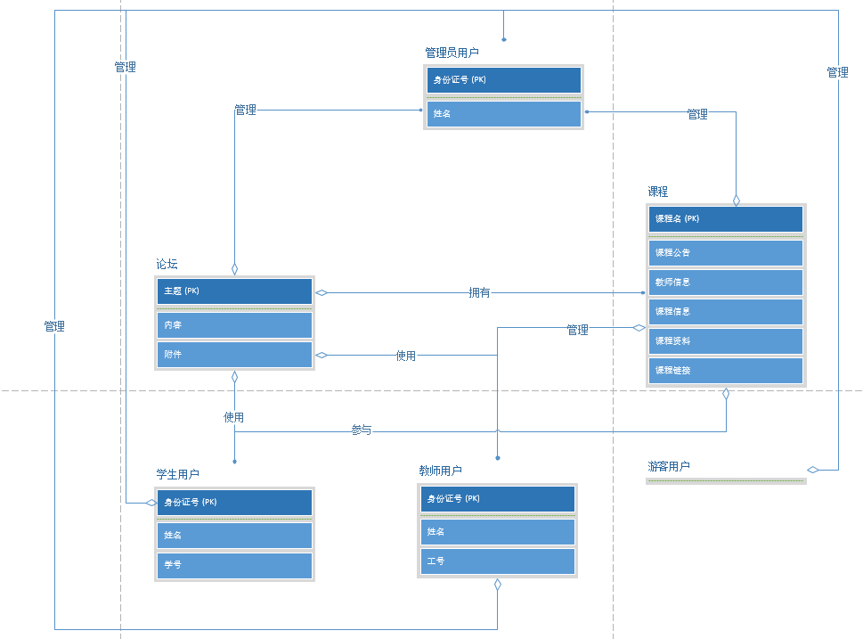

## 7.2实体集

**学生实体：**

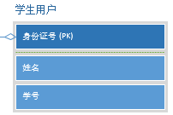

**教师实体：**

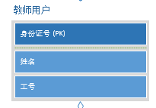

**游客实体：**

**C:\Users\L-Jere\AppData\Local\Temp\WeChat Files\6ebafd604d4cc5cf166e8b0b46512a1.png**

**管理员实体：**

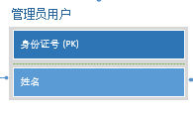

**论坛实体：**

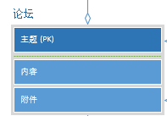

**课程实体：**

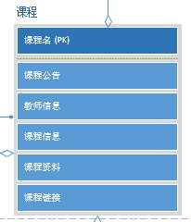

## 7.3关系集

学生、教师、游客、管理员都属于用户，一个用户对应一个用户集。学生和教师与讨论版、课程和答疑进行多对多关联，表面一个学生和教师可以参与多个课程、课程讨论版以及答疑模块，也表明一个课程、课程讨论版和一个答疑板块可以接纳多个学生或教师。而管理员与游客以外的所有实体集成多对多关系。表明一个管理员可以管理多个用户、讨论版、答疑板块、课程。而一个用户、讨论版、答疑板块、课程也可以被多个管理员管理。

## 7.4活动图

### 7.4.1游客用户活动图:

#### 7.4.1.1游客注册活动图

**ADa1**

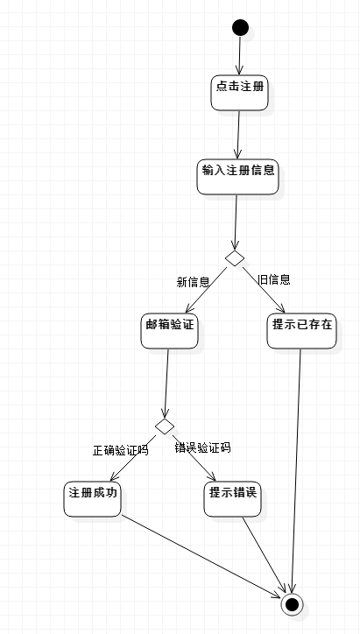

#### 7.4.1.2游客查看主页活动图

**ADa2**

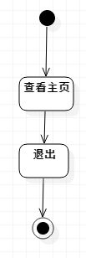

### 7.4.2学生用户活动图:

#### 7.4.2.1学生找回密码活动图

**ADb1**

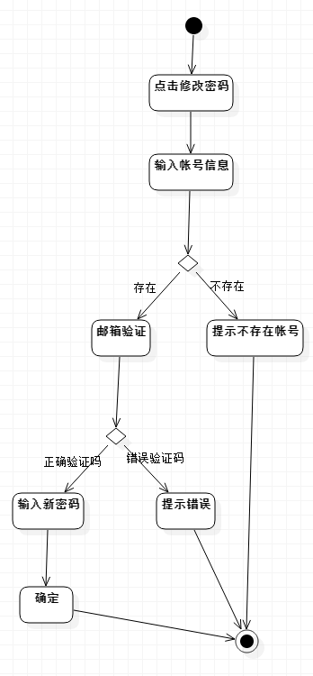

#### 7.4.2.2学生登录活动图

**ADb2**

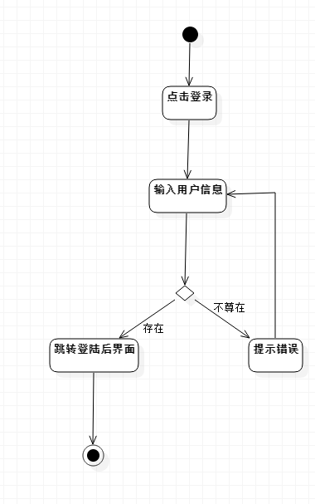

#### 7.4.2.3学生个人中心查看活动图

**ADb3**

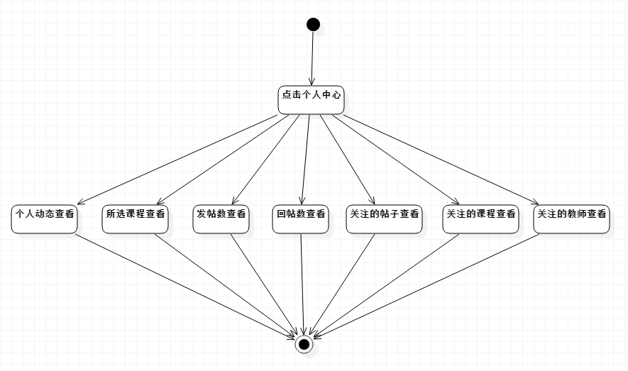

#### 7.4.2.4学生编辑个人信息活动图

**ADb4**

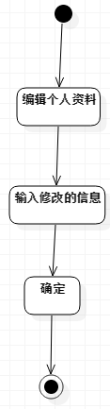

#### 7.4.2.5学生删除自己留言活动图

**ADb5**

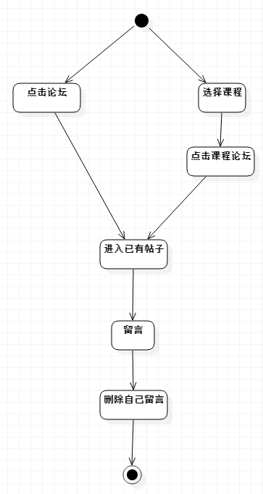

#### 7.4.2.6学生帖子内含资料下载活动图

**ADb6**

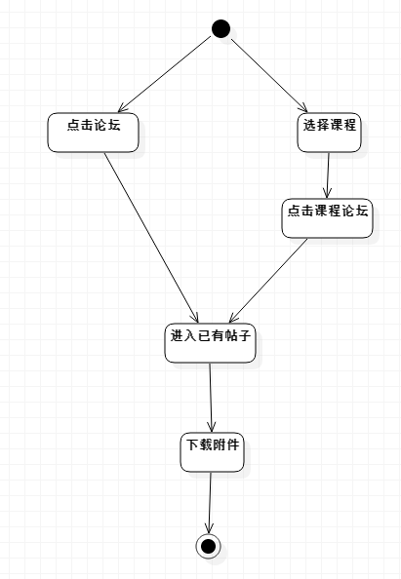

#### 7.4.2.7学生管理自发贴活动图

**ADb7**

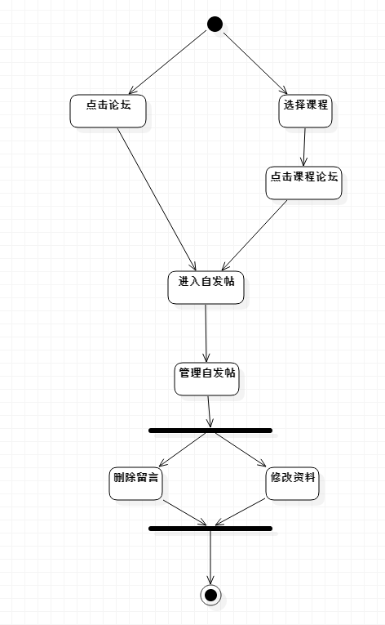

#### 7.4.2.8学生发帖活动图

**ADb8**

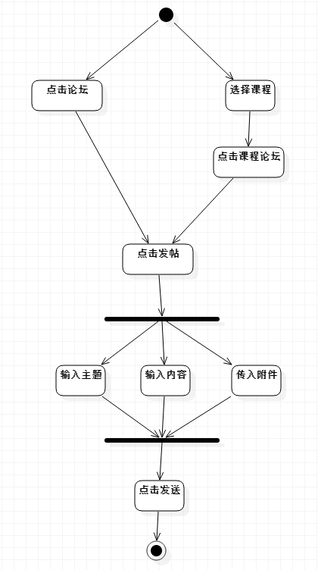

#### 7.4.2.9学生教师信息查看活动图

**ADb9**

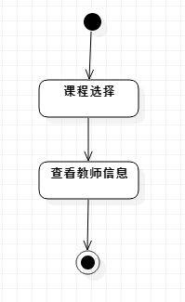

#### 7.4.2.10学生课程信息查看活动图

**ADb10**

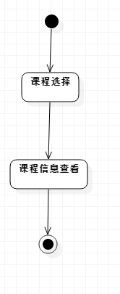

#### 7.4.2.11学生课程资料下载活动图

**ADb11**

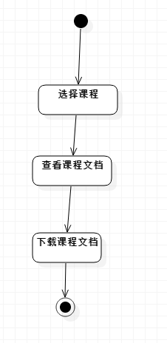

#### 7.4.2.12学生课程通知查看活动图

**ADb12**

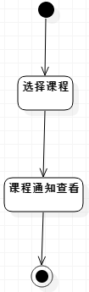

#### 7.4.2.13学生参与答疑活动图

**ADb13**

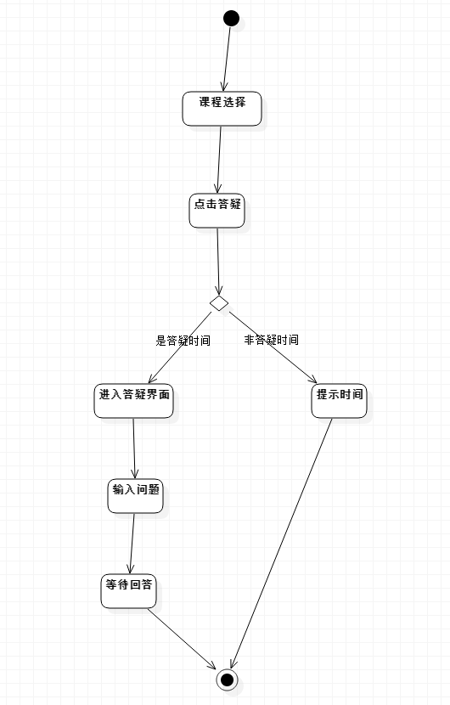

#### 7.4.2.14学生查看历史答疑聊天记录活动图

**ADb14**

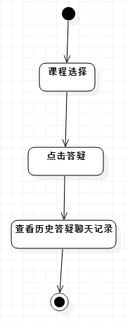

#### 7.4.2.15学生查看答疑时间活动图

**ADb15**

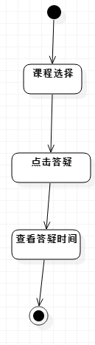

#### 7.4.2.16学生访问课程链接活动图

**ADb16**

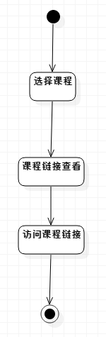

#### 7.4.2.17学生课程内搜索活动图

**ADb17**

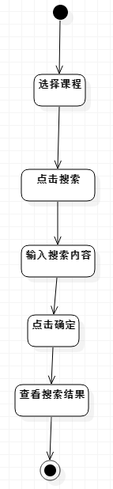

#### 7.4.2.18学生查看网页内容活动图

**ADb18**

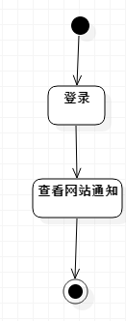

#### 7.4.2.19学生全站搜索活动图

**ADb19**

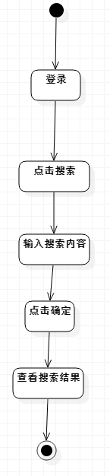

#### 7.4.2.20学生查看所有课程活动图

**ADb20**

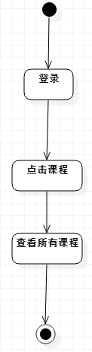

#### 7.4.2.21学生查看所有教师活动图

**ADb21**

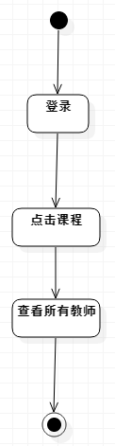

#### 7.4.2.22学生注销活动图

**ADb22**

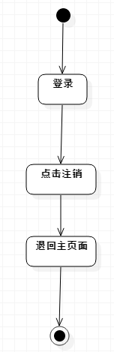

### 7.4.3教师用户活动图

#### 7.4.3.1教师找回密码活动图

**ADc1**



#### 7.4.3.2教师登录活动图

**ADc2**



#### 7.4.3.3教师个人中心查看活动图

**ADc3**



#### 7.4.3.4教师编辑个人信息活动图

**ADc4**



#### 7.4.3.5教师删除自己留言活动图

**ADc5**



#### 7.4.3.6教师帖子内含资料下载活动图

**ADc6**



#### 7.4.3.7教师管理自发贴活动图

**ADc7**



#### 7.4.3.8教师发帖活动图

**ADc8**



#### 7.4.3.9教师教师信息修改活动图

**ADc9**

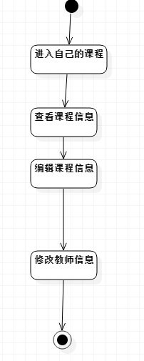

#### 7.4.3.10教师课程信息修改活动图

**ADc10**

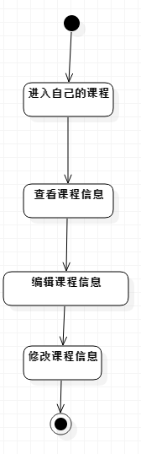

#### 7.4.3.11教师课程通知修改活动图

**ADc11**

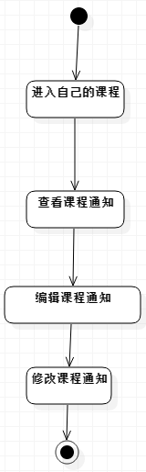

#### 7.4.3.12教师课程资料修改活动图

**ADc12**

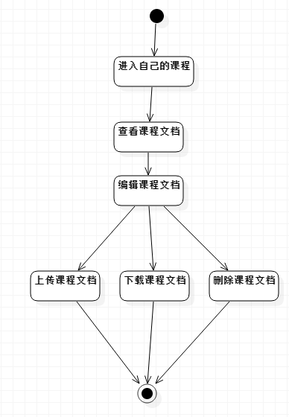

#### 7.4.3.13教师设置答疑时间活动图

**ADc13**

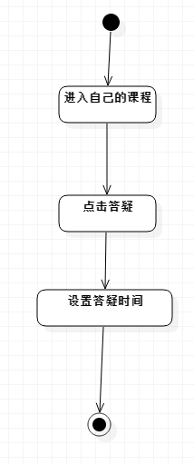

#### 7.4.3.14教师查看答疑时间活动图

**ADc14**



#### 7.4.3.15教师查看历史答疑聊天记录活动图

**ADc15**

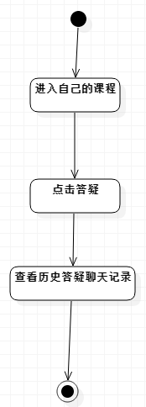

#### 7.4.3.16教师参与答疑活动图

**ADc16**

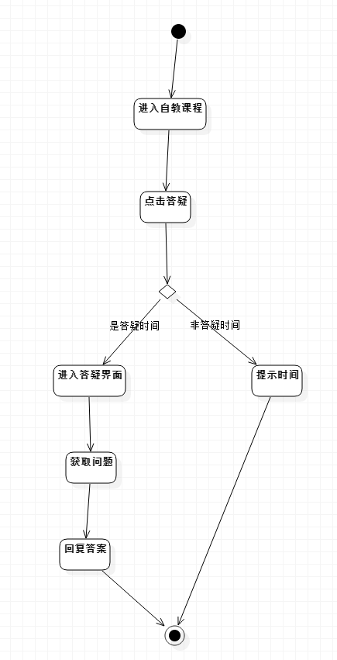

#### 7.4.3.17教师课程链接访问活动图

**ADc17**



#### 7.4.3.18教师课程链接修改活动图

**ADc18**

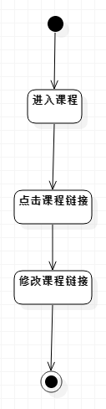

#### 7.4.3.19教师课程内搜索活动图

**ADc19**



#### 7.4.3.20教师全站搜索活动图

**ADc20**



#### 7.4.3.21教师申请开设课程活动图

**ADc21**

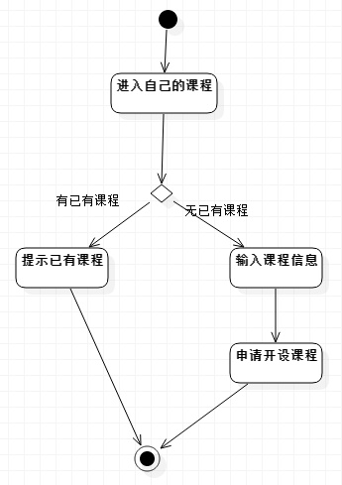

#### 7.4.3.22教师查看网站内容活动图

**ADc22**

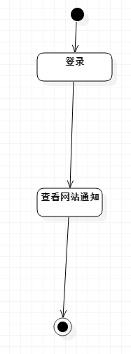

#### 7.4.3.23教师查看所有教师活动图

**ADc23**

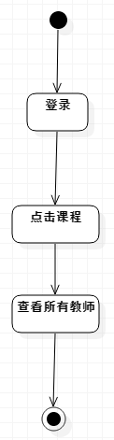

#### 7.4.3.24教师查看所有课程活动图

**ADc24**



#### 7.4.3.25教师注销活动图

**ADc25**



### 7.4.4管理员用户活动图

#### 7.4.4.1管理员找回密码活动图

**ADd1**



#### 7.4.4.2管理员修改密码活动图

**ADd2**



#### 7.4.4.3管理员登录活动图

**ADd3**



#### 7.4.4.4管理员论坛管理活动图

**ADd4**

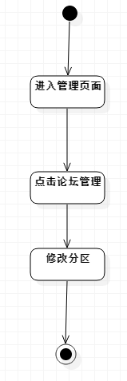

#### 7.4.4.5管理员网站通知管理活动图

**ADd5**

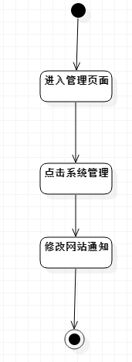

#### 7.4.4.6管理员管理日志查看活动图

**ADd6**

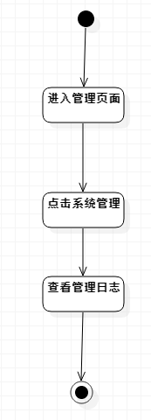

#### 7.4.4.7管理员系统备份活动图

**ADd7**

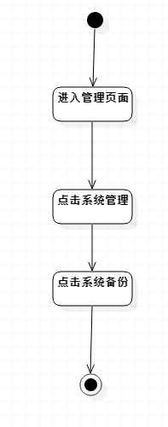

#### 7.4.4.8管理员还原备份活动图

**ADd8**

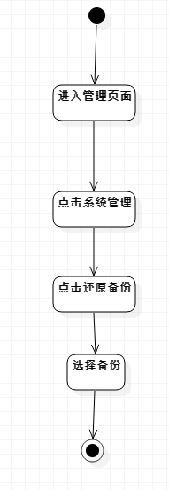

#### 7.4.4.9管理员资料下载活动图

**ADd9**



#### 7.4.4.10管理员资料删除活动图

**ADd10**

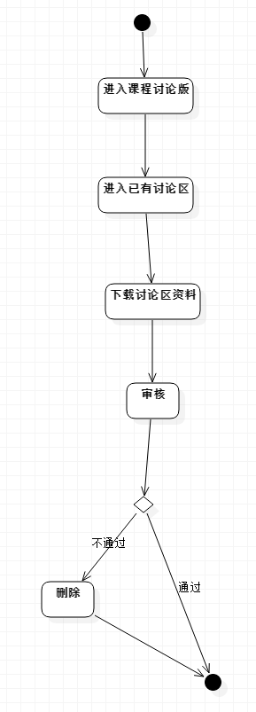

#### 7.4.4.11管理员帖子删除活动图

**ADd11**

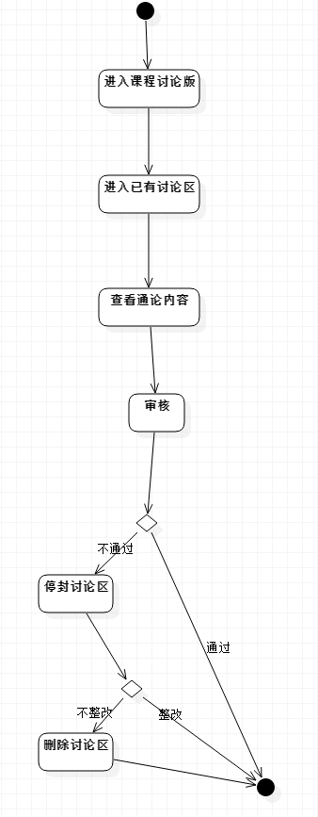

#### 7.4.4.12管理员教师信息管理活动图

**ADd12**



#### 7.4.4.13管理员课程信息管理活动图

**ADd13**



#### 7.4.4.14管理员课程通知管理活动图

**ADd14**



#### 7.4.4.15管理员课程资料管理活动图

**ADd15**



#### 7.4.4.16管理员过程监督活动图

**ADd16**

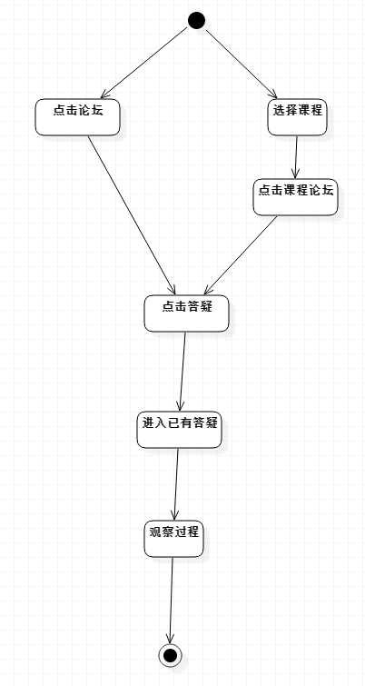

#### 7.4.4.17管理员查看历史答疑聊天记录活动图

**ADd17**



#### 7.4.4.18管理员用户管理活动图

**ADd18**

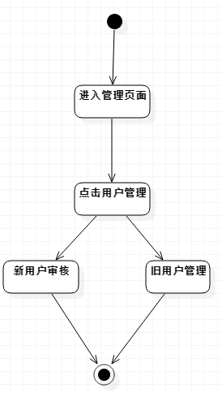

#### 7.4.4.19管理员全站搜索活动图

**ADd19**



#### 7.4.4.20管理员注销活动图

**ADd20**



## 7.5顺序图

#### 7.4.1.1游客注册顺序图

**SDa1**

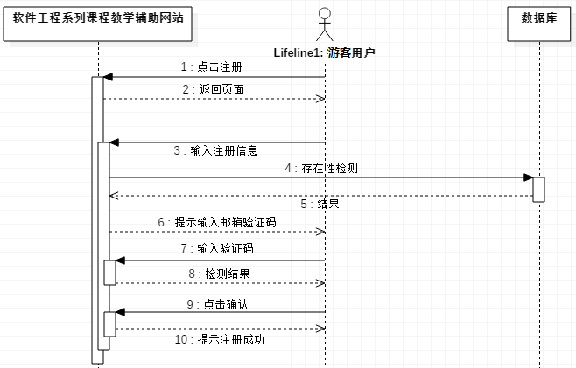

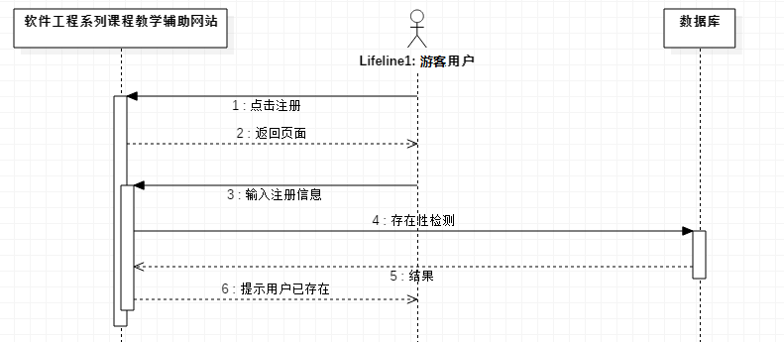

#### 7.4.1.2游客查看主页顺序图

**SDa2**

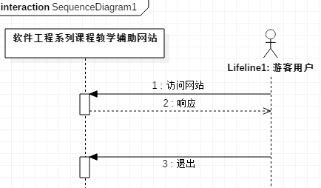

### 7.5.2学生用户顺序图

#### 7.4.2.1学生找回密码顺序图

**SDb1**

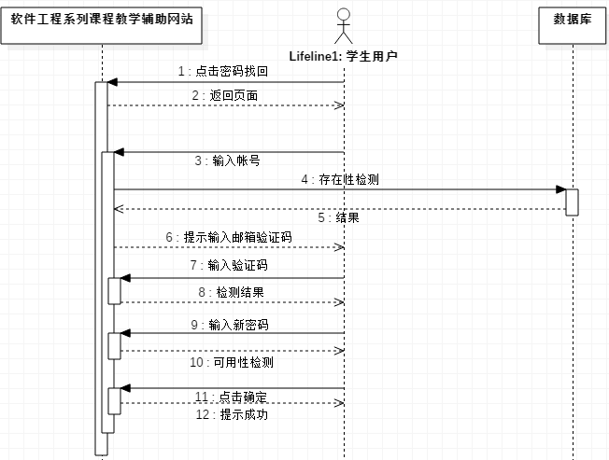

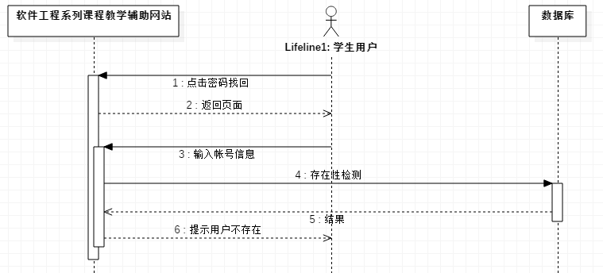

#### 7.4.2.2学生登录顺序图

**SDb2**

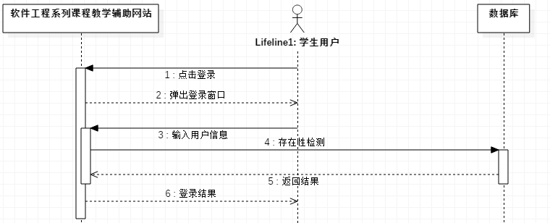

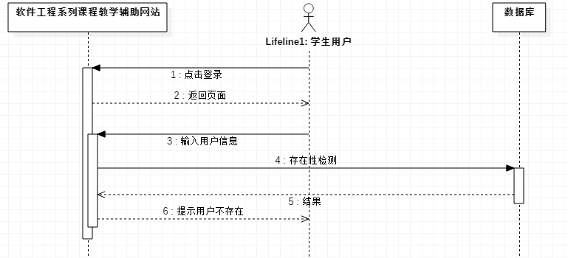

#### 7.4.2.3学生个人中心查看顺序图

**SDb3**

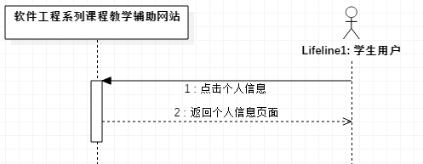

#### 7.4.2.4学生编辑个人信息顺序图

**SDb4**

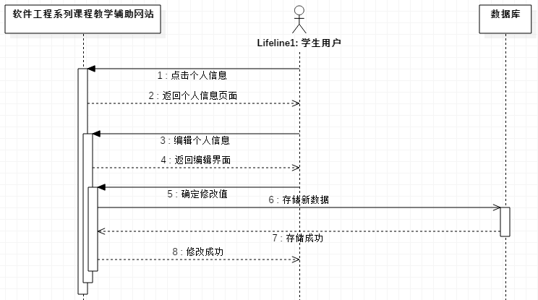

#### 7.4.2.5学生删除自己留言顺序图

**SDb5**

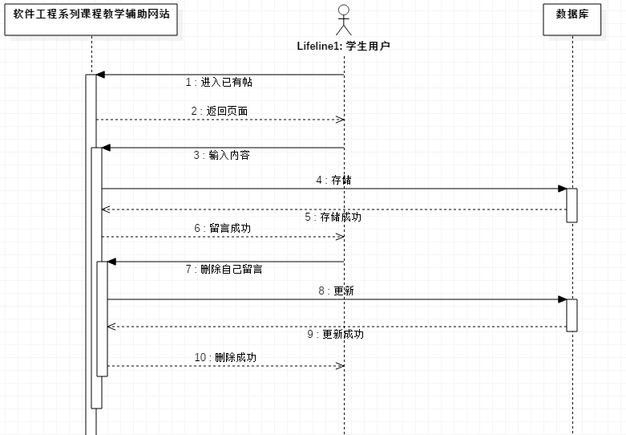

#### 7.4.2.6学生帖子内含资料下载顺序图

**SDb6**

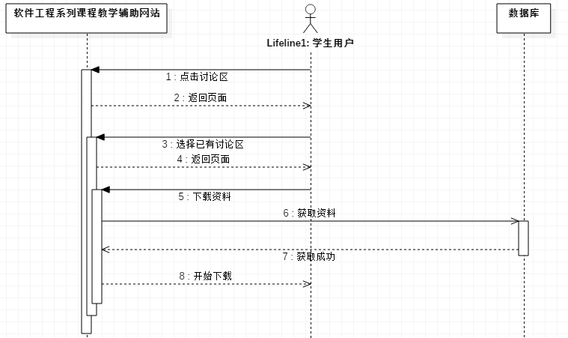

#### 7.4.2.7学生管理自发贴顺序图

**SDb7**

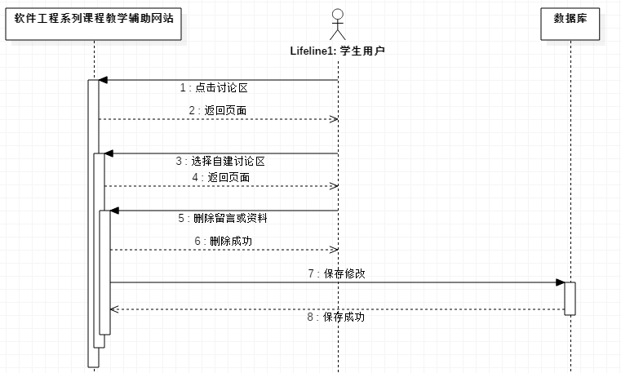

#### 7.4.2.8学生发帖顺序图

**SDb8**

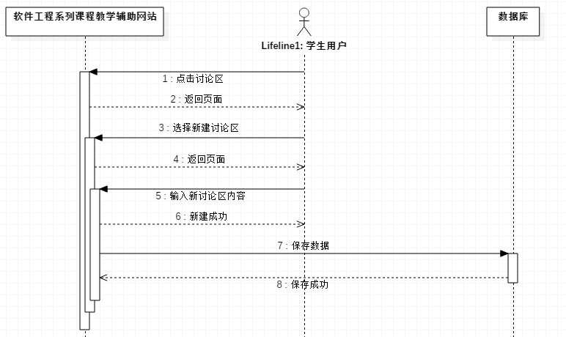

#### 7.4.2.9学生教师信息查看顺序图

**SDb9**

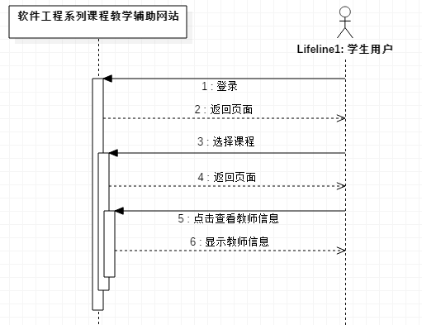

#### 7.4.2.10学生课程信息查看顺序图

**SDb10**

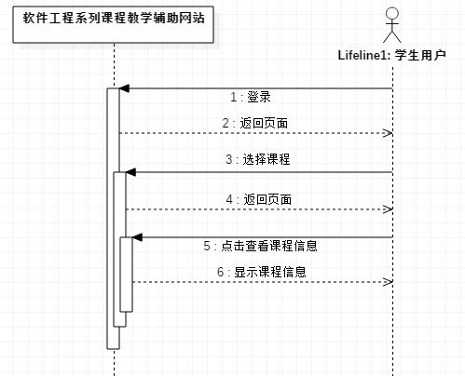

#### 7.4.2.11学生课程资料下载顺序图

**SDb11**

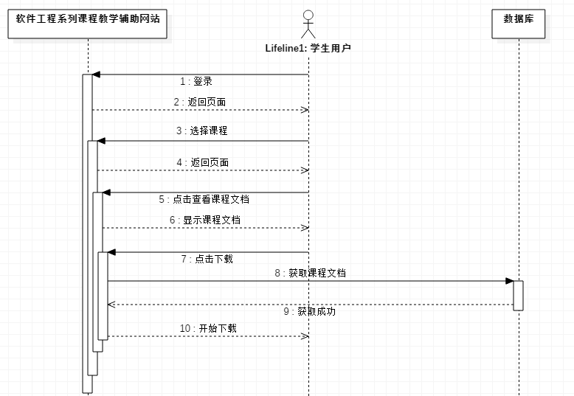

#### 7.4.2.12学生课程通知查看顺序图

**SDb12**



#### 7.4.2.13学生参与答疑顺序图

**SDb13**

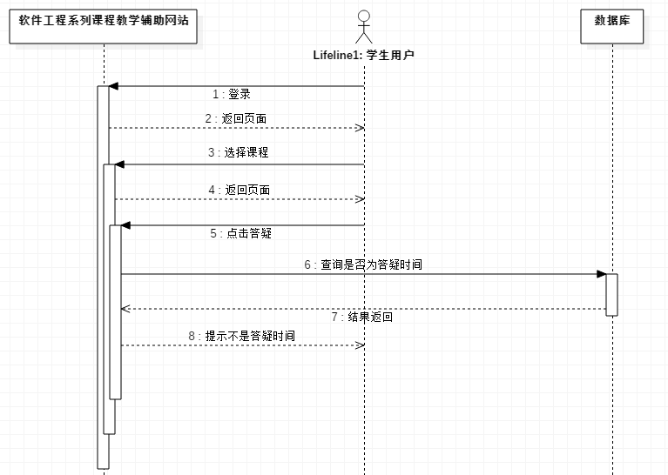

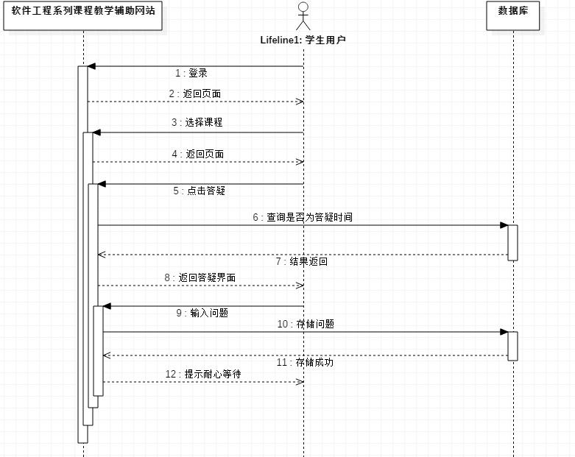

#### 7.4.2.14学生查看历史答疑聊天记录顺序图

**SDb14**

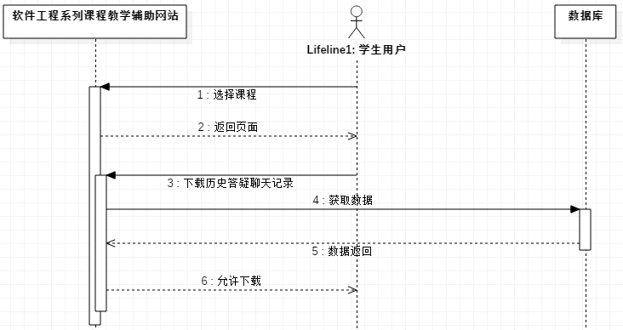

#### 7.4.2.15学生查看答疑时间顺序图

**SDb15**

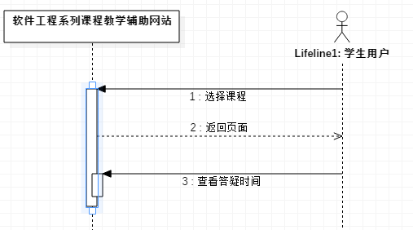

#### 7.4.2.16学生访问课程链接顺序图

**SDb16**

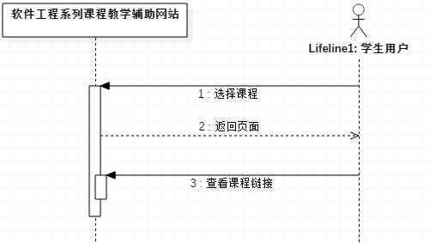

#### 7.4.2.17学生课程内搜索顺序图

**SDb17**

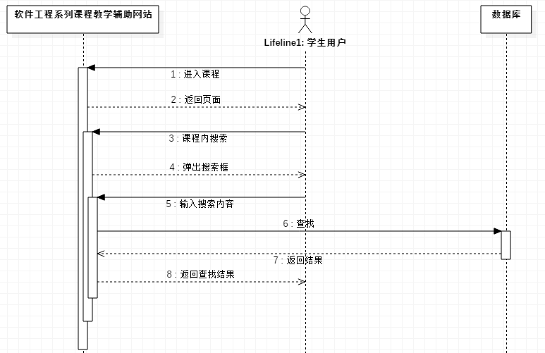

#### 7.4.2.18学生查看网页内容顺序图

**SDb18**

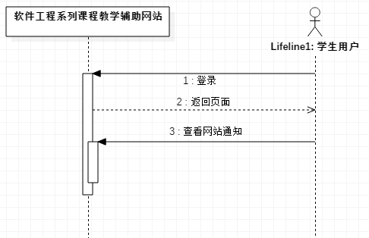

#### 7.4.2.19学生全站搜索顺序图

**SDb19**

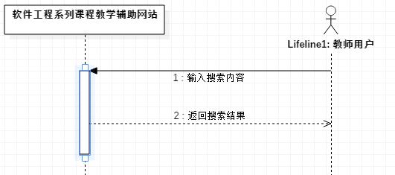

#### 7.4.2.20学生查看所有课程顺序图

**SDb20**

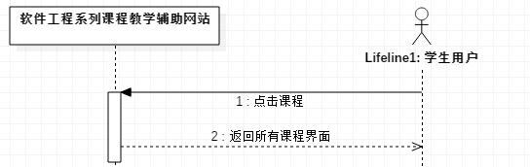

#### 7.4.2.21学生查看所有教师顺序图

**SDb21**

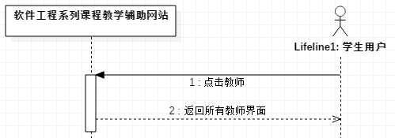

#### 7.4.2.22学生注销顺序图

**SDb22**

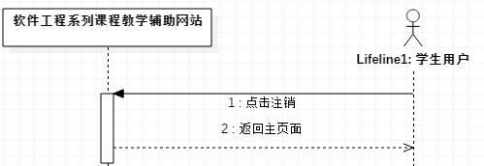

### 7.5.3教师用户顺序图

#### 7.4.3.1教师找回密码顺序图

**SDc1**

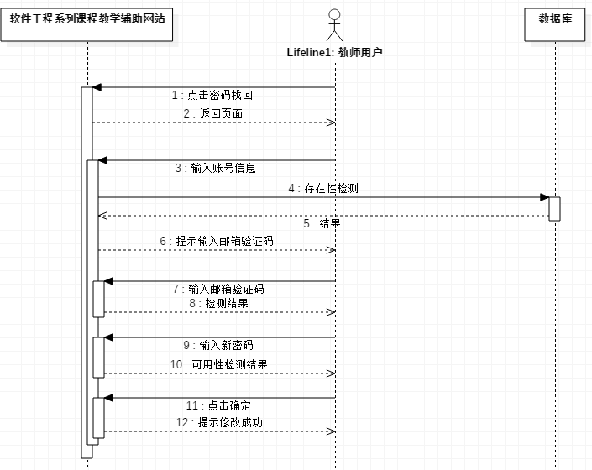

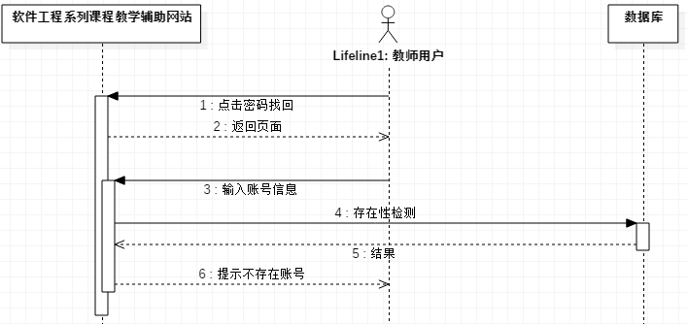

#### 7.4.3.2教师登录顺序图

**SDc2**

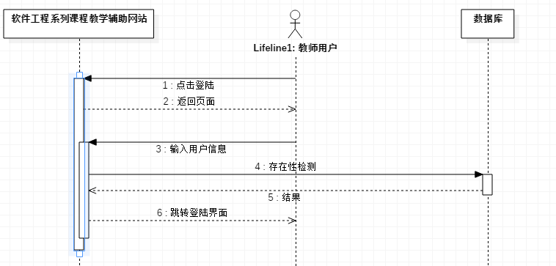

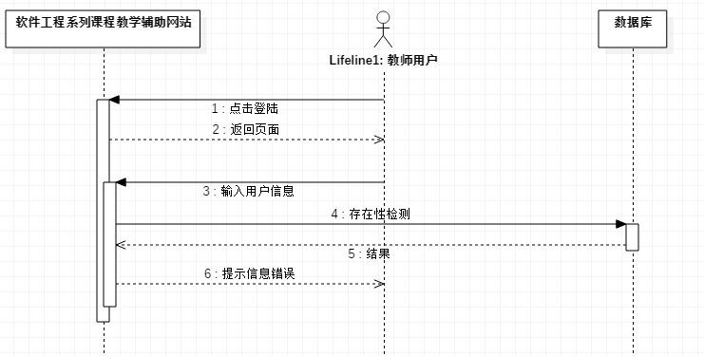

#### 7.4.3.3教师个人中心查看顺序图

**SDc3**

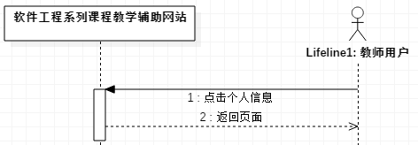

#### 7.4.3.4教师编辑个人信息顺序图

**SDc4**

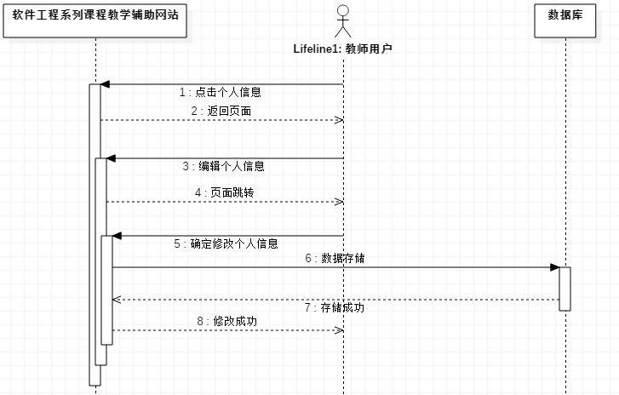

#### 7.4.3.5教师删除自己留言顺序图

**SDc5**

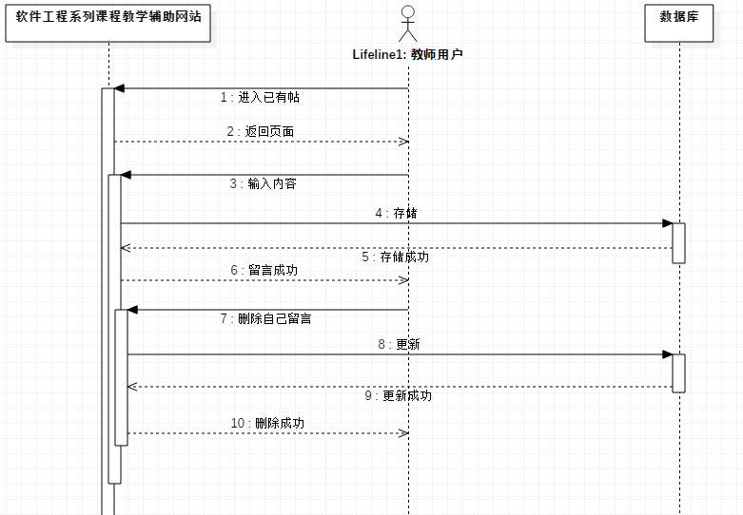

#### 7.4.3.6教师帖子内含资料下载顺序图

**SDc6**

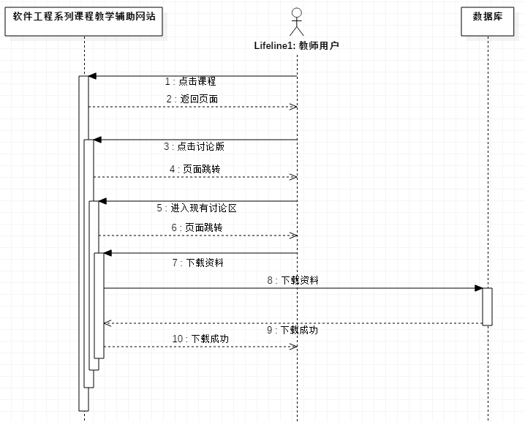

#### 7.4.3.7教师管理自发贴顺序图

**SDc7**

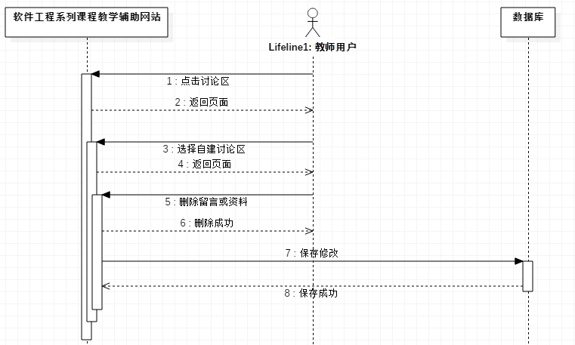

#### 7.4.3.8教师发帖顺序图

**SDc8**

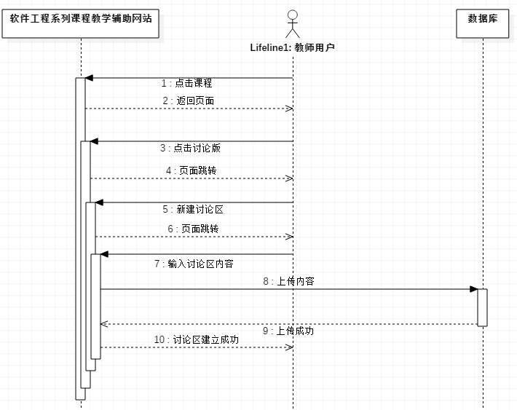

#### 7.4.3.9教师教师信息修改顺序图

**SDc9**

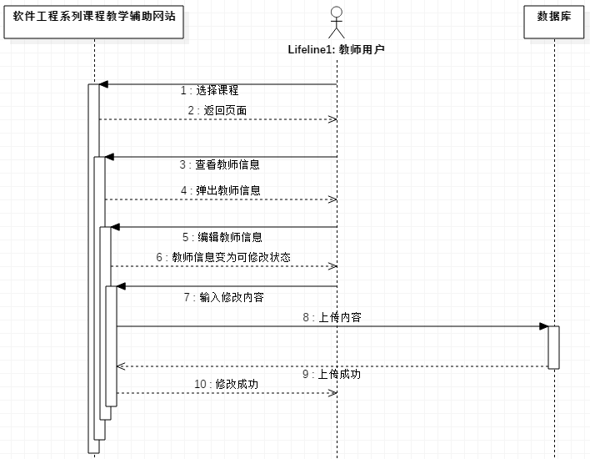

#### 7.4.3.10教师课程信息修改顺序图

**SDc10**

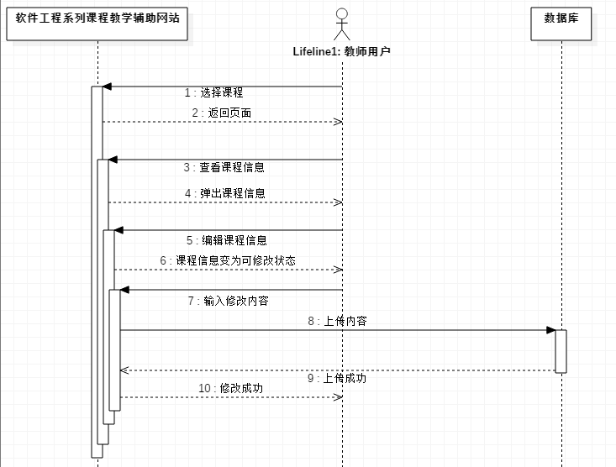

#### 7.4.3.11教师课程通知修改顺序图

**SDc11**



#### 7.4.3.12教师课程资料修改顺序图

**SDc12**

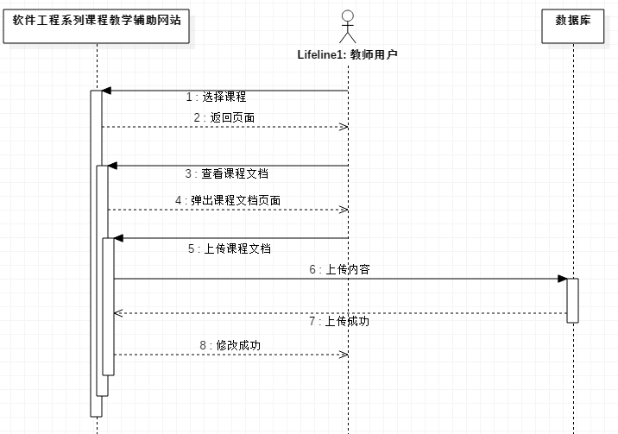

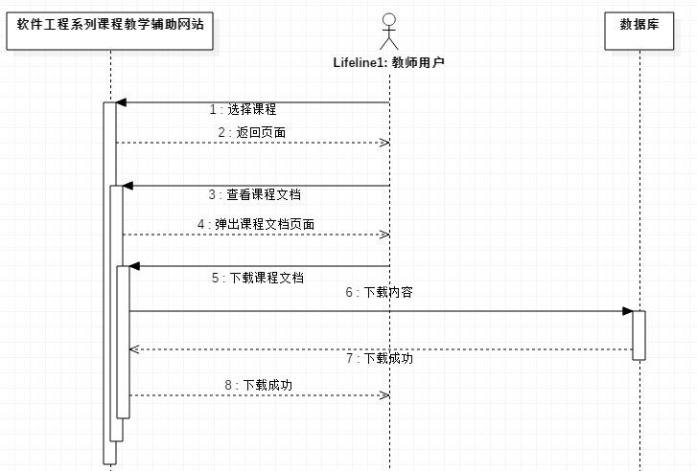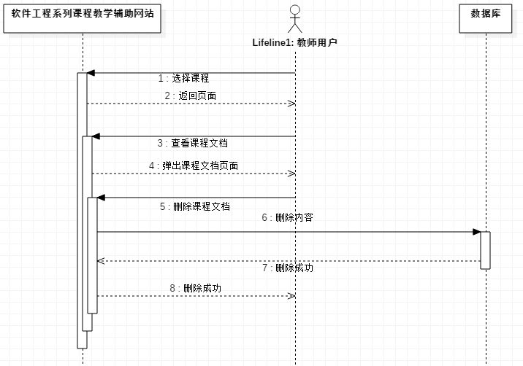

#### 7.4.3.13教师设置答疑时间顺序图

**SDc13**

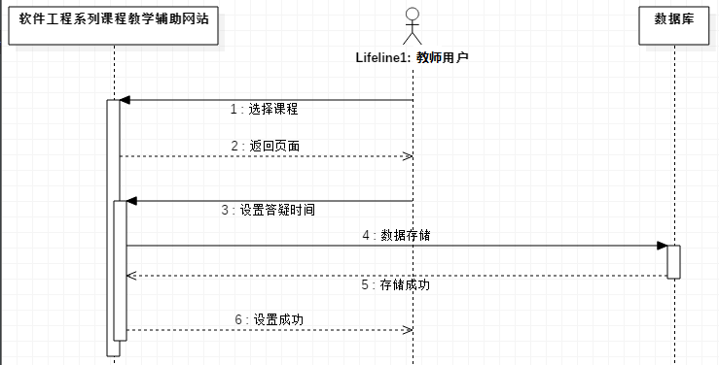

#### 7.4.3.14教师查看答疑时间顺序图

**SDc14**

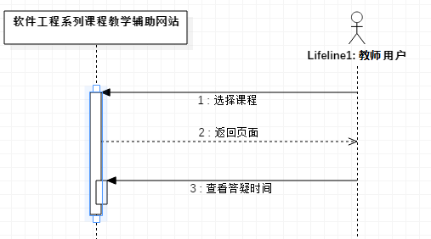

#### 7.4.3.15教师查看历史答疑聊天记录顺序图

**SDc15**

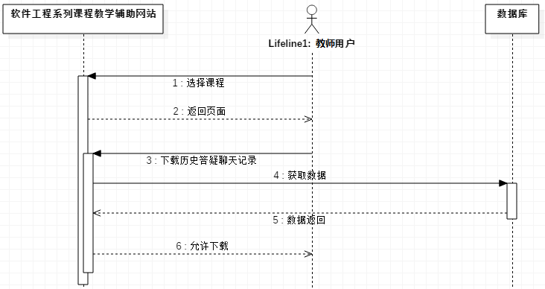

#### 7.4.3.16教师参与答疑顺序图

**SDc16**

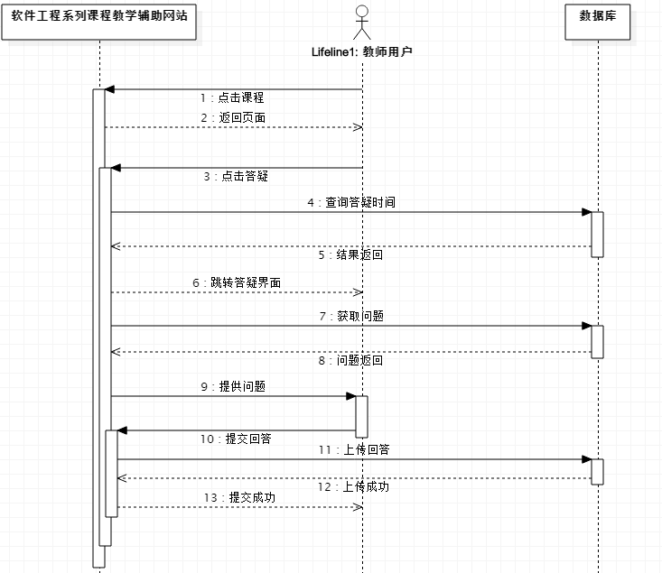

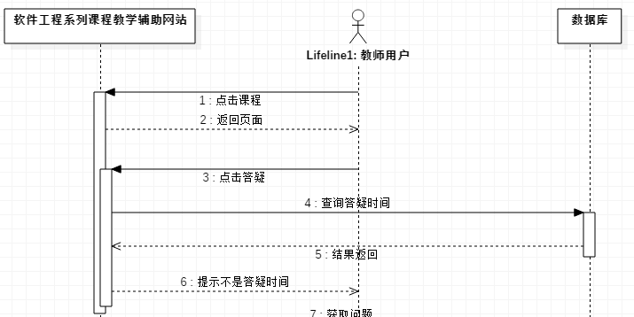

#### 7.4.3.17教师课程链接访问顺序图

**SDc17**

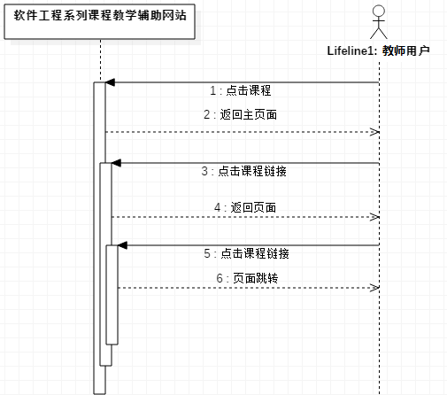

#### 7.4.3.18教师课程链接修改顺序图

**SDc18**

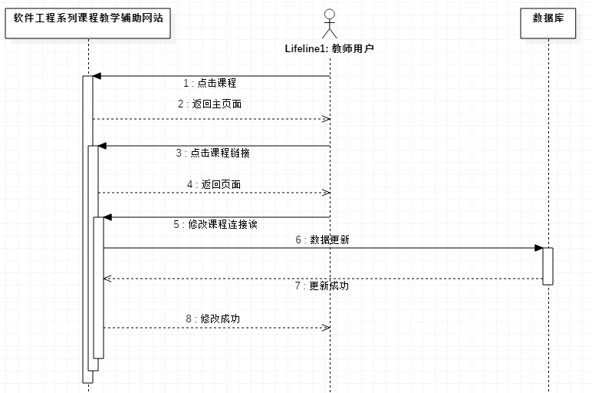

#### 7.4.3.19教师课程内搜索顺序图

**SDc19**

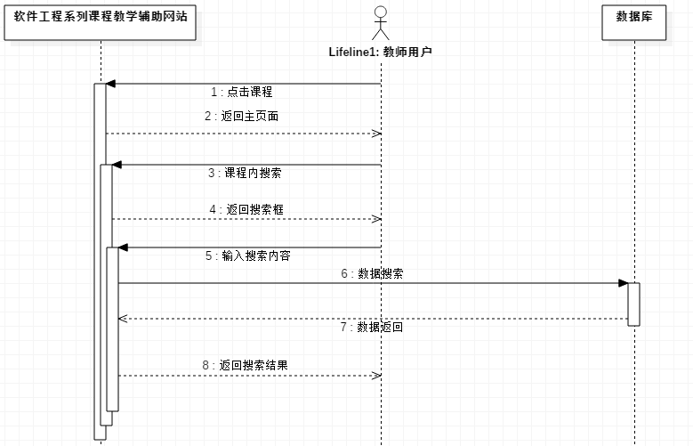

#### 7.4.3.20教师全站搜索顺序图

**SDc20**

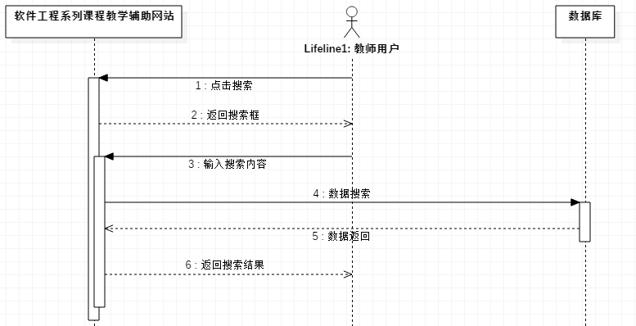

#### 7.4.3.21教师申请开设课程顺序图

**SDc21**

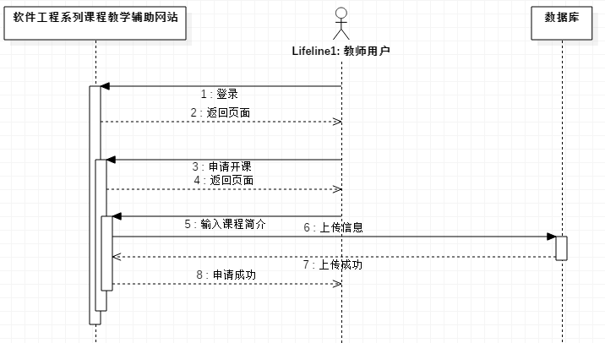

#### 7.4.3.22教师查看网站内容顺序图

**SDc22**

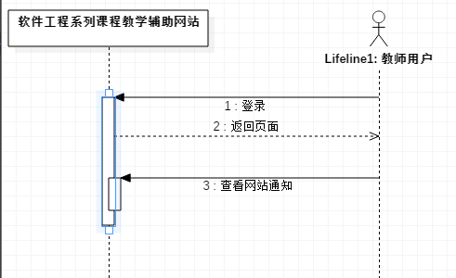

#### 7.4.3.23教师查看所有教师顺序图

**SDc23**

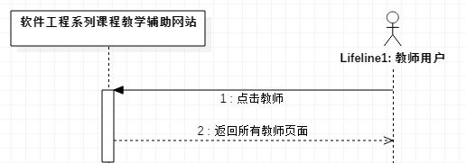

#### 7.4.3.24教师查看所有课程顺序图

**SDc24**

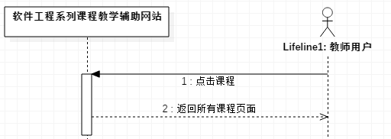

#### 7.4.3.25教师注销顺序图

**SDc25**

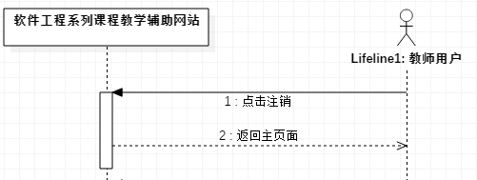

### 7.5.4管理员用户顺序图

#### 7.4.4.1管理员找回密码顺序图

**SDd1**

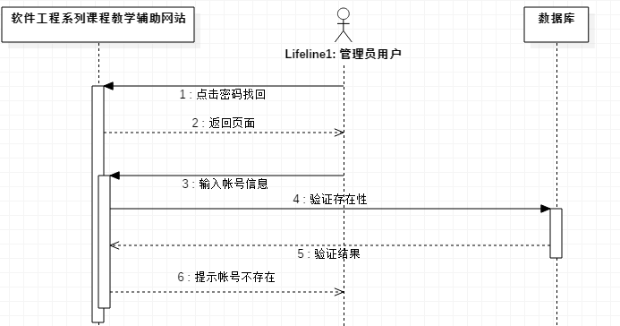

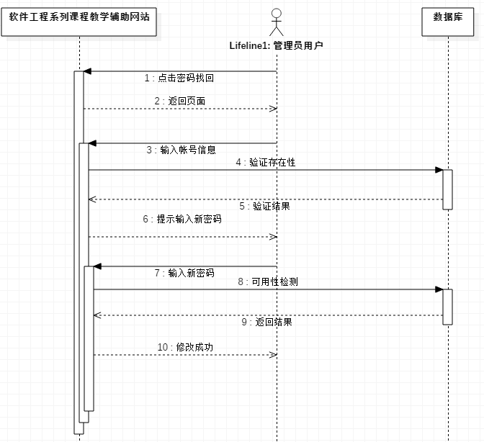

#### 7.4.4.2管理员修改密码顺序图

**SDd2**

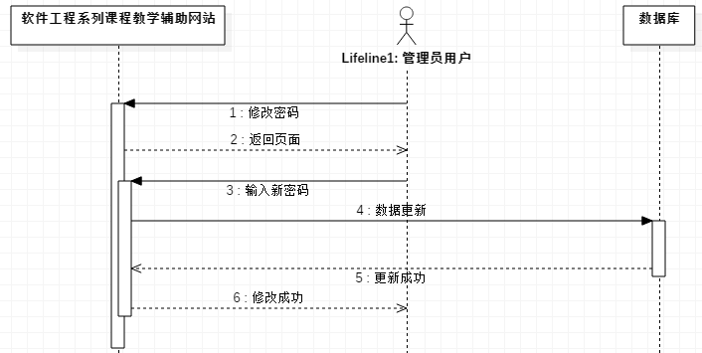

#### 7.4.4.3管理员登录顺序图

**SDd3**

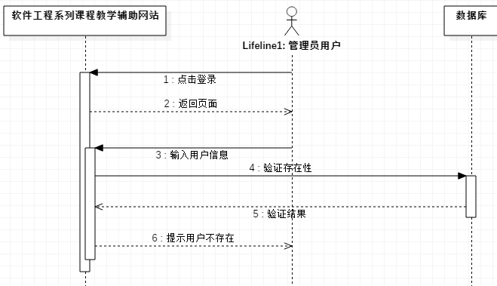

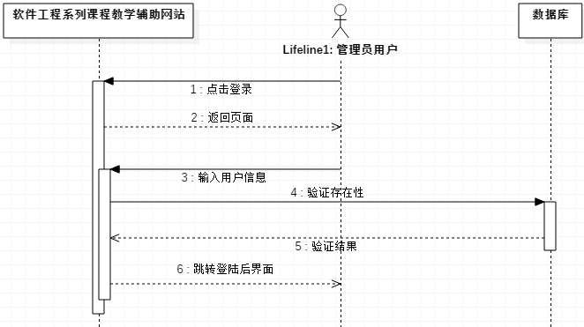

#### 7.4.4.4管理员论坛管理顺序图

**SDd4**

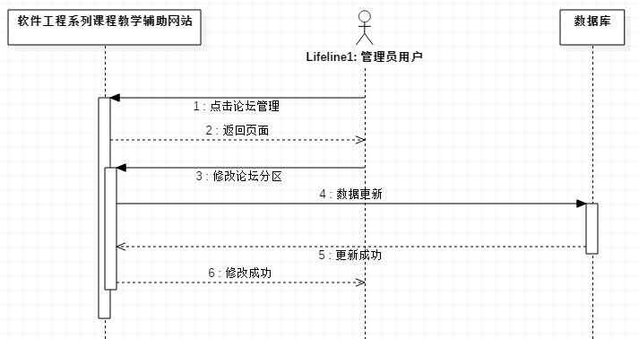

#### 7.4.4.5管理员网站通知管理顺序图

**SDd5**

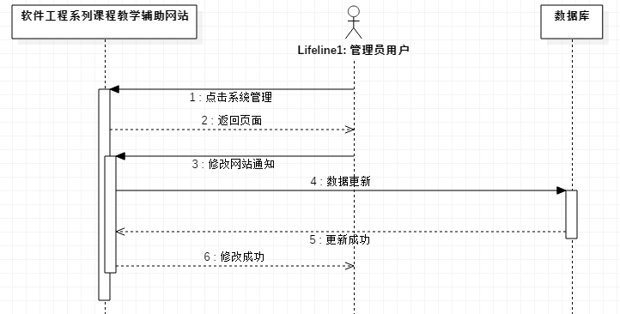

#### 7.4.4.6管理员管理日志查看顺序图

**SDd6**

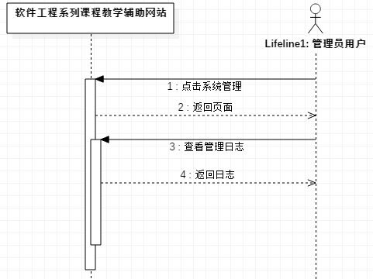

#### 7.4.4.7管理员系统备份顺序图

**SDd7**

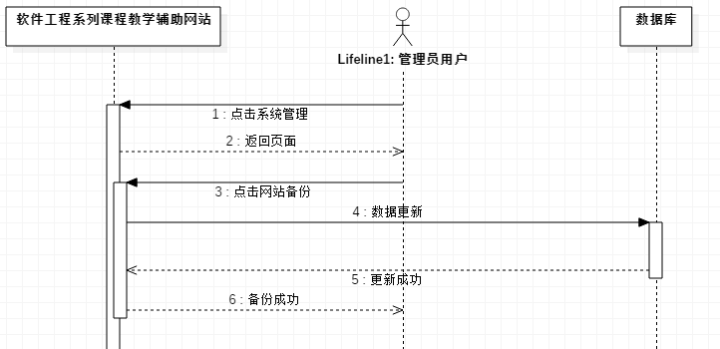

#### 7.4.4.8管理员还原备份顺序图

**SDd8**

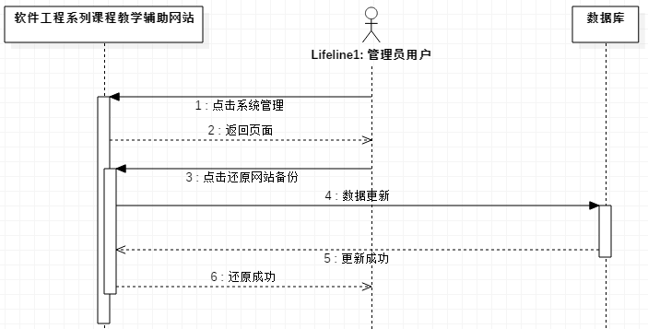

#### 7.4.4.9管理员资料下载顺序图

**SDd9**

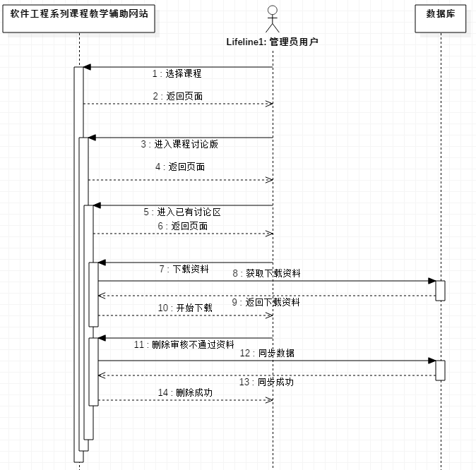

#### 7.4.4.10管理员资料删除顺序图

**SDd10**



#### 7.4.4.11管理员帖子删除顺序图

**SDd11**

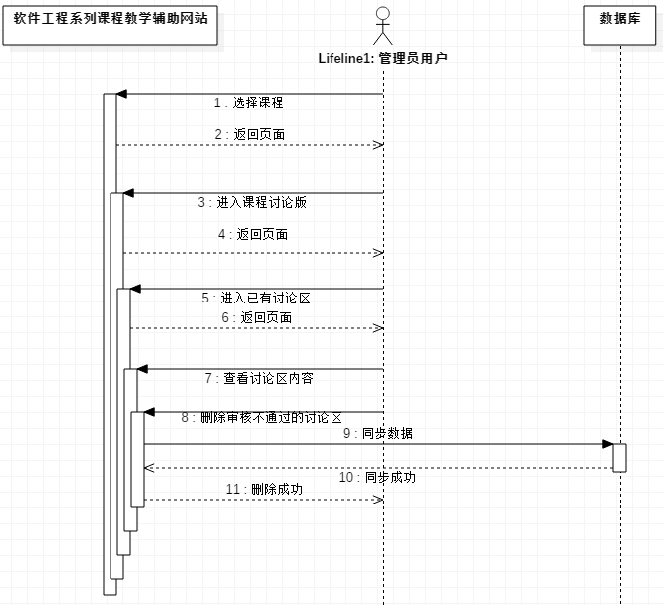

#### 7.4.4.12管理员教师信息管理顺序图

**SDd12**

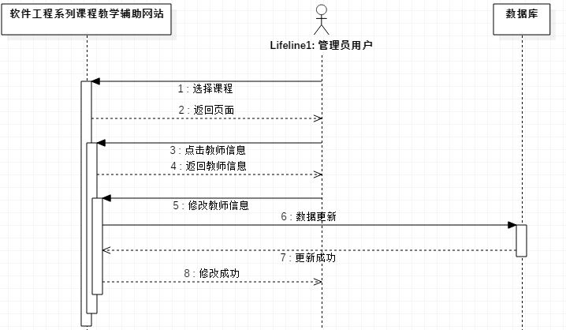

#### 7.4.4.13管理员课程信息管理顺序图

**SDd13**

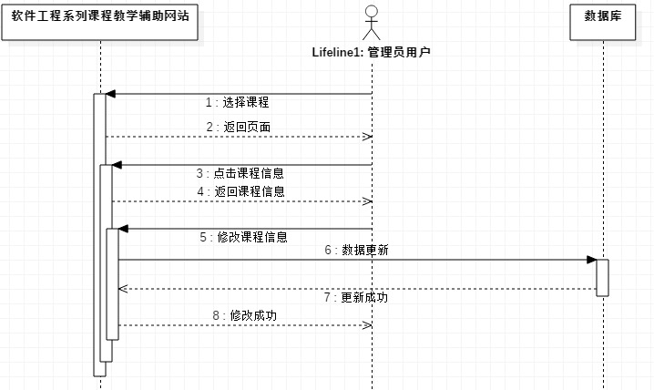

#### 7.4.4.14管理员课程通知管理顺序图

**SDd14**

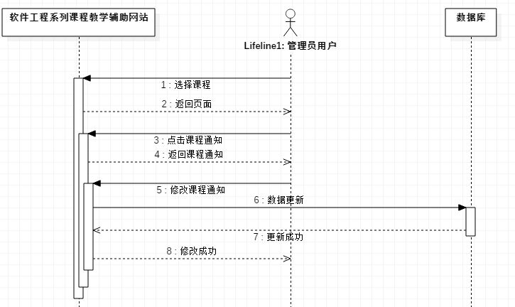

#### 7.4.4.15管理员课程资料管理顺序图

**SDd15**

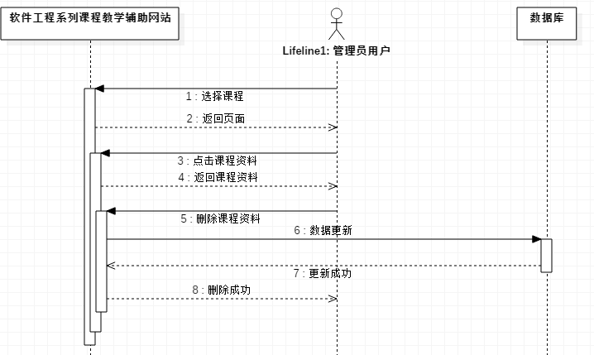

#### 7.4.4.16管理员过程监督顺序图

**SDd16**

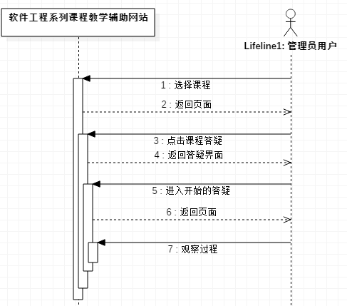

#### 7.4.4.17管理员查看历史答疑聊天记录顺序图

**SDd17**

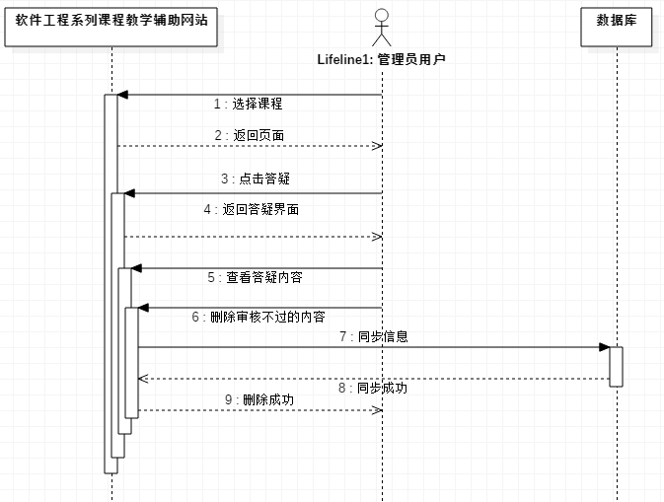

#### 7.4.4.18管理员用户管理顺序图

**SDd18**

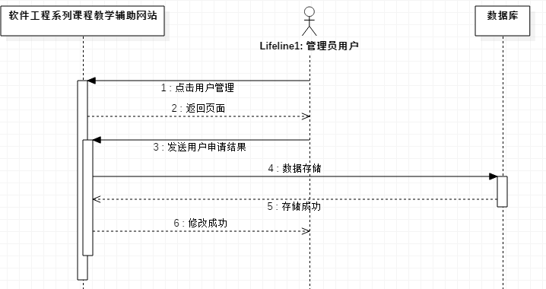

#### 7.4.4.19管理员全站搜索顺序图

**SDd19**

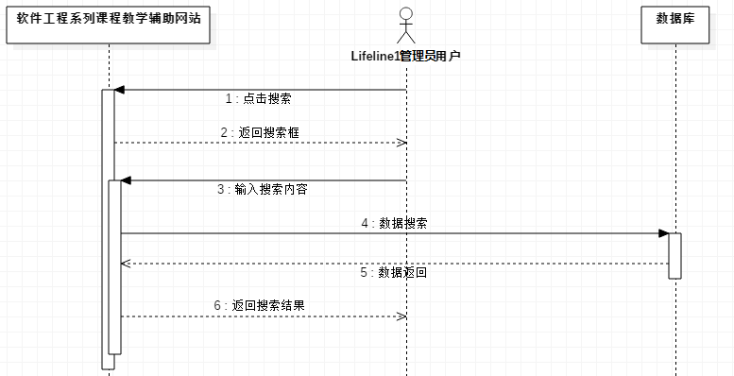

#### 7.4.4.20管理员注销顺序图

**SDd20**

